Результаты самообследования
МБОУ СОШ №3
за 2013-2014 учебный год

Цель в 2013-2014 учебном году:
- Создание условий для формирования нравственно и физически здоровой личности, с высоким уровнем самоконтроля и самосовершенствования, ориентированной на творческое развитие.

- Задачи в 2013-2014 учебном году:
1.Повышение качества образования и общей культуры обучающихся:
- Формирование компетентностного подхода в приобретении общеучебных навыков обучающихся.
- Расширение зоны проектной деятельности
- Профилактика преступности и пагубных привычек обучающихся.
- Расширение зоны использования ИКТ в образовательном процессе.
- Внедрение здоровьесберегающих технологий в урочной и внеурочной деятельности.
- Совершенствование форм мониторинга качества образования в школе.
2. Управление достижением высоких конечных результатов работы ОУ.

- Обеспечение повышения уровня квалификации педагогов, необходимого для развития школы.
- Совершенствование системы стимулирования педагогов и работников других категорий с целью обновления и развития методик и технологий, способствующих повышению качества образования в школе.
- Совершенствование аналитической функции управления ОУ.
- Создание материально-технической базы для дальнейшей информатизации образовательного процесса.

    - ОБЩИЕ СВЕДЕНИЯ ОБ ОБЩЕОБРАЗОВАТЕЛЬНОМ УЧРЕЖДЕНИИ

  - Полное наименование ОО в соответствии с уставом и свидетельством о внесении записи в Единый государственный реестр юридических лиц муниципальное бюджетное общеобразовательное учреждение средняя общеобразовательная школа № 3

  - Юридический адрес 238340, Россия, Калининградская обл., г. Светлый, ул. Пионерская, д. 26

1.3. Место нахождение 238340, Россия, Калининградская обл., г. Светлый, ул. Пионерская, д. 26
Телефоны 8-401-52-3-57-23
Факс 8-401-52-3-57-23
E-mail svsosh3@mail.ru

  - Год основания 1972

  - Учредители администрация муниципального образования «Светловский городской округ»; Калининградская область, город Светлый, улица Советская, д. 12; телефон 8-401-52-4-91-01

1.5. Регистрация устава в ИФНС: свидетельство о внесении записи в Единый государственный реестр юридических лиц серия 39 № 001497350 от 28 марта 2012 г. , выдано Межрайонной инспекцией Федеральной налоговой службы № 1 по Калининградской области за государственным регистрационным номером1023902096107; свидетельство о внесении записи в Единый государственный реестр юридических лиц серия 39 № 001515999 от 29 августа 2012 г. , выдано Межрайонной инспекцией Федеральной налоговой службы № 1 по Калининградской области за государственным регистрационным номером 1023902096107;

1.6. Действующая лицензия 39 Л 01 № 0000207, выдана 25.04.2013 г. Службой по контролю и надзору в сфере образования Калининградской области, регистрационный № ОО-1855

1.7. Свидетельство о государственной аккредитации 39 А 01 № 0000041 (регистрационный № 1199). Выдано Службой по контролю и надзору в сфере образования Калининградской области 30.04.2013г.

1.9. Государственный статус (тип, вид) тип - общеобразовательное учреждение; вид – средняя общеобразовательная школа

2. РУКОВОДИТЕЛИ ОБЩЕОБРАЗОВАТЕЛЬНОГО УЧРЕЖДЕНИЯ

2.1. Директор Ракович Лариса Викторовна, 8-401-52-3-57-23

2.2. Заместители директора:
- по учебно-воспитательной работе Гордеева Ольга Николаевна, 8-401-52-3-62-97

- по воспитательной работе Романенкова Галина Николаевна, 8-401-52-3-62-97

- по административно-хозяйственной части Лукьянчикова Елена Михайловна, 8-401-52-3-57-23

    - ОРГАНИЗАЦИОННО-ПЕДАГОГИЧЕСКИЕ УСЛОВИЯ
ОБРАЗОВАТЕЛЬНОГО ПРОЦЕССА
- Контингент обучающихся
Таблица 1.3.1
 | Количество обучающихся
 | начальная  школа | основная  школа | средняя  школа | всего ОУ
Общее количество обучающихся | 139 | 154 | 37 | 330
Общее количество классов
в том числе:
- общеобразовательных | 84 | 115 | 0 | 199
- профильных | 0 | 0 | 36 | 36
- с углублённым изучением отдельных предметов | 0 | 0 | 0 | 0
- компенсирующего обучения | 24 | 39 | 0 | 63
- интегрированного обучения | 31 | 0 | 0 | 31
- заочного обучения в УКП | 0 | 0 | 1 | 1
Количество классов во 2 смену / средняя наполняемость классов | 0/19,9 | 0/19,3 | 0/19,00 | 0/19,5

- Профильность обучения в соответствии
с реализуемыми образовательными программами
Таблица 1.3.2
Профиль | I ступень  (начальная школа) | II ступень  (основная школа) | III ступень  (средняя школа)
Общеобразовательные классы | 1а, 1б, 2а, 3а, 4а | 5а, 6а, 7а, 8а, 9а | 10УКП, 11УКП
Социально-гуманитарный | - | - | -
Физико-математический | - | - | -
Химико-биологический | - | - | -
Другие профили (универсальный) | - | - | 10а, 11а
Классы с углубленным изучением предметов | - | - | -
Классы компенсирующего обучения | 2б 3б | 5б, 6б, 8б, 9б | -
Специальные (коррекционные) классы (с указанием вида) | - | - | -
Классы интегрированного обучения | 4а |  | -

- Организация урочной деятельности
Таблица 1.3.3
Параметры | I ступень обучения |  | II ступень обучения | III ступень обучения
 | 1 класс | 2-4 класс
продолжительность учебной недели (дней) | 5 дней | 6 дней | 6 дней | 6 дней
продолжительность уроков (мин.) | 35 мин | 45 мин | 45 мин | 45 мин
продолжительность перерывов (мин.):
- минимальная | 15 мин. | 15 мин. | 15 мин. | 15 мин.
- максимальная | 1 час | 20 мин. | 20 мин. | 20 мин.
периодичность проведения промежуточной аттестации учащихся | четверть  полугодие  год | четверть  полугодие  год | четверть  полугодие  год | четверть  полугодие  год

3.ПЕРЕЧЕНЬ ОБРАЗОВАТЕЛЬНЫХ ПРОГРАММ

3.1. Образовательные программы, реализуемые в ОУ

Образовательные программы начальной школы (первая ступень обучения)

    - Общеобразовательные программы
    - Образовательные программы индивидуального обучения
    - Образовательные программы компенсирующего обучения
    - Специальные (коррекционные) образовательные программы

Образовательные программы основной школы (вторая ступень обучения)

    - Общеобразовательные программы
    - Образовательные программы индивидуального обучения
    - Образовательные программы компенсирующего обучения
    - Специальные (коррекционные) образовательные программы

Образовательные программы средней (полной) школы (третья ступень обучения)

    - Общеобразовательные программы
    - Образовательные программы расширенного обучения
    - Образовательные программы индивидуального обучения

Нестандартные формы освоения образовательных программ
Таблица 1.4.1
Класс  (параллель) | Семейное  образование | Самообразование | Обучение  по индивидуальному  учебному плану | Всего
3б | - | - | 2 | 2
4а | - | - | 4 | 4
7а | - | - | 2 | 2
8б | - | - | 3 | 3
9а | - | - | 1 | 1
10а | - | - | 1 | 1
Итого | - | - | 13 | 13

Учителя, работающие по авторским, экспериментальным программам
Таблица 1.4.2
Ф.И.О. учителя | Квалификационная категория | Учебный предмет | Программы
Махниборода О.Ю. | высшая | внеурочная деятельность | Программа внеурочной деятельности «Узнаём сами», проектная деятельность (модифицированная)
Яковлева Г.Ф. | высшая | внеурочная деятельность | «Школа будущего первоклассника» (авторская)
Яковлева Г.Ф. | высшая | внеурочная деятельность | Программа курса развития познавательных способностей по математике «Умники и умницы» для учащихся начальных классов (модифицированная)
Попова Л.Ф. | соответствие занимаемой должности | внеурочная деятельность | Программа курса развития познавательных способностей по русскому языку «Наш родной язык», (модифицированная)
Говорун О.Ю. | первая | Экология Калининградской области  (элективный курс) | Программа для предпрофильной подготовки учащихся 9-х классов «Экология Калининградской области» (модифицированная)
Зарипова Р.З. | первая | «Я в мире профессий»  (элективный курс) | Программа предпрофильной подготовки в 9 классе «Я в мире профессий» (модифицированная)
Суслова Л.А. | высшая | Деловой английский язык  (элективный курс) | Программа предпрофильной подготовки «Деловой иностранный язык» (английский) авт. Т.О. Догаева (модифицированная)
Кузнецова Л.В. | соответствие занимаемой должности | Деловой немецкий язык  (элективный курс) | Программа предпрофильной подготовки «деловой язык» (немецкий) в 9 классе. авт. М.Ю. Манушина, учитель немецкого языка, (авторская)
Молодёнкова А.И. | Высшая | Деловой русский язык  (элективный курс) | Элективные курсы в профильном обучении: Образовательная область «Филология»/Деловой русский язык. Автор М.Ю. Касумова. – М.: Вита-Пресс, 2004 (модифицированная)
Ясюкевич А.А. | высшая | Политология  (элективный курс) | Программа элективного курса. «Политология» для 11 класса. Т.В. Кошанина, А.В. Кашанин М.: «Дрофа», 2007 (модифицированная)
Суслова Л.А. | высшая | Английский язык  (элективный курс) | Английский язык: Страноведение. (авторская)
Скворцова С.А. | Соответствие занимаемой должности | Английский язык  (элективный курс) | Английский язык Страноведение. (модифицированная)
Романенкова Г.Н. | Первая | Этика и психология семейной жизни (элективный курс) | Этика и психология семейной жизни. (авторская)
Кариневская И.Л. | Первая | Техническое черчение  (элективный курс) | Программы общеобразовательных учреждений Черчение. 10-11 классы. (модифицированная)
Гордеева О.Н. | Высшая | Алгебра и начала анализа: уравнения и неравенства с параметрами(элективный курс) | Алгебра и начала анализа: уравнения и неравенства с параметрами. (модифицированная)
Поротикова Г.И. | Первая | Русская словесность  (элективный курс) | Программы для общеобразовательных учреждений: Русский язык. Русская словесность. От слова к словесности. (модифицированная)
Характеристика учебных программ
Таблица 1.4.3
(начальная школа I ступень)

Предмет | Наименование учебной программы | Автор программы | Издательство, год издания | Кем утверждена | Наличие учебно-методического обеспечения
Русский язык  1а,б | Программы общеобразовательных учреждений. «Перспективная начальная школа». - М.:«Академкнига/учебник» | Н.Г. Агаркова, Ю.А. Агарков под редакцией М.Л. Каленчук. | Москва АКАДЕМКНИГА/ УЧЕБНИК | Рекомендовано Министерством образования и науки РФ | 1. Н.Г. Агаркова, Ю.А. Агарков под редакцией М.Л. Каленчук. Азбука. 1 класс. Учебник по обучению грамоте и чтению – М.: Академкнига/Учебник, 2011  2. Н.Г. Агаркова, Ю.А. Азбука. 1 класс. Тетради по письму – М.: Академкнига/Учебник.  3. Лаврова Н. М. Азбука. Пишу и проверяю себя. Начала формирования регулятивных УУД. 1 класс: Тетради №1, №2 – М.: Академкнига/Учебник.  - 4. Чуракова Н.А.Русский язык. 1 класс: Учебник, 2012 - М.: Академкнига/ Учебник.  5. Гольфман Е.Р. тетрадь для самостоятельной работы. 1 класс.- М.: Академкнига
2а,б | Программа по русскому языку.  (УМК «Перспективная начальная школа») | М.Л. Каленчук, Н.А. Чуракова,  О.В. Малаховская, Т.А. Байкова,  Н.М. Лаврова | М.:«Академкнига/  учебник», 2011 | Рекомендовано Министерством образования и науки РФ | - 1. Чуракова Н.А.Русский язык. 2 класс: Учебник, 2012 - М.: Академкнига/ Учебник.  - 2. Гольфман Е.Р. тетрадь для самостоятельной работы. 2 класс.- М.: Академкнига
3а,б | Программа по русскому языку.  (УМК «Перспективная начальная школа») | М.Л. Каленчук, Н.А. Чуракова,  О.В. Малаховская, Т.А. Байкова,  Н.М. Лаврова | М.:«Академкнига/  учебник», 2011 | Рекомендовано Министерством образования и науки РФ | - 1. Чуракова Н.А.Русский язык. 3 класс: Учебник, 2012 - М.: Академкнига/ Учебник.  - 2. Гольфман Е.Р. тетрадь для самостоятельной работы. 3 класс.- М.: Академкнига
4а | Образовательная система «Школа 2100». Сборник программ. Начальная школа. – М.: Издательский дом «Баласс», 2010 | Р.Н. Бунеев,  Е.В. Бунеева,  О.В. Пронина | М.:«Академкнига/  учебник», 2011 | Рекомендовано Министерством образования и науки РФ | 1. Р.Н. Бунеев, Е.В. Бунеева, О.В. Пронина Русский язык 4 класс.  Тетрадь по чистописанию М. Я. Яковлева.  2. Проверочные и контрольные работы по русскому языку (1, 2 варианты). Е. В. Бунеева.  - 3. Орфографическая тетрадь. Слова с непроверяемыми написаниями. Р. Н. Бунеев, Е. В. Бунеева
Литературное чтение  1а,б | Программа по литературному чтению  (УМК «Перспективная начальная школа») | Чуракова Н.А., Малаховская О.В | М.:«Академкнига/  учебник», 2011 | Рекомендовано Министерством образования и науки РФ | - 1. Чуракова Н.А. Литературное чтение. 1 класс: Учебник. –М.: Академкнига/Учебник. 2012г.  - 2. Малаховская О.В. Литературное чтение. 1 класс: Тетрадь для самостоятельных работ. – М.: Академкнига/Учебник, 2012
2а,б | Программа по литературному чтению  (УМК «Перспективная начальная школа») | Чуракова Н.А., Малаховская О.В | М.:«Академкнига/  учебник», 2011 | Рекомендовано Министерством образования и науки РФ | - 1. Чуракова Н.А. Литературное чтение. 2 класс: Учебник. –М.: Академкнига/Учебник. 2012г.  - 2. Чуракова Н.А. Литературное чтение. 2 класс: Хрестоматия.. –М.:Академкнига/ Учебник, 2012  - 3. Малаховская О.В. Литературное чтение. 2 класс: Тетрадь для самостоятельных работ ы. – М.: Академкнига/Учебник, 2012
3а,б | Программа по литературному чтению  (УМК «Перспективная начальная школа») | Чуракова Н.А., Малаховская О.В | М.:«Академкнига/  учебник», 2011 | Рекомендовано Министерством образования и науки РФ | - 1. Чуракова Н.А. Литературное чтение. 3 класс: Учебник. –М.: Академкнига/Учебник. 2012г.  - 2. Чуракова Н.А. Литературное чтение. 3 класс: Хрестоматия.. –М.:Академкнига/ Учебник, 2012  - 3. Малаховская О.В. Литературное чтение. 3 класс: Тетрадь для самостоятельных работ ы. – М.: Академкнига/Учебник, 2012
4а | Образовательная система «Школа 2100». Сборник программ. Начальная школа. – М.: Издательский дом «Баласс», 2010 | Р.Н. Бунеев,  Е.В. Бунеева | М.:«Академкнига/  учебник», 2011 | Рекомендовано Министерством образования и науки РФ | 1. Р.Н. Бунеев, Е.В. Бунеева, Литературное чтение 4 класс  2. Толковый словарь к учебнику «Маленькая дверь в большой мир». Н. А. Шестакова, Т. В. Кулюкина, - М.: Издательство «Баласс», 2011 г.  - 3. Рабочая тетрадь по чтению к учебнику «Маленькая дверь в большой мир». Р. Н. Бунеев, Е. В. Бунеева, - М.: Издательство «Баласс», 2011 г.
Иностранный язык  2а,б | Программа курса английского языка «Английский с удовольствием  Enjoy English»  для 2-9 классов общеобразовательных учреждений | М.З. Биболетова, Н.Н. Трубанева | Обнинск: Титул, 2007 | Рекомендовано Министерством образования и науки РФ | - 1. Биболетова, М. З., Трубанева, Н. Н. Enjoy English –2 - Обнинск: Титул, 2012.  - 2. Биболетова, М. З., Трубанева, Н. Н. Enjoy English – 2 - Рабочая тетрадь. – Обнинск: Титул, 2012.
2а,б | Немецкий язык  (программы общеобразовательных учреждений)  2-4 классы | И.Л. Бим,  Л.И. Рыжова | М.: «Просвещение», 2010 | Рекомендовано Министерством образования и науки РФ | - Немецкий язык. Первые шаги. 2 класс .И.Л.Бим, Л.И. Рыжова. Москва: Просвещение. 2012, 2 части
3а,б | Программа курса английского языка «Английский с удовольствием  Enjoy English»  для 2-9 классов общеобразовательных учреждений | М.З. Биболетова, Н.Н. Трубанева | Обнинск: Титул, 2007 | Рекомендовано Министерством образования и науки РФ | - 1. Биболетова, М. З., Трубанева, Н. Н. Enjoy English –3 - Обнинск: Титул, 2012.  - 2. Биболетова, М. З., Трубанева, Н. Н. Enjoy English – 3 - Рабочая тетрадь. – Обнинск: Титул, 2012.
4а | Программа курса английского языка «Английский с удовольствием  Enjoy English»  для 2-9 классов общеобразовательных учреждений | М.З. Биболетова, Н.Н. Трубанева | Обнинск: Титул, 2007 | Рекомендовано Министерством образования и науки РФ | - 1. Биболетова, М. З., Трубанева, Н. Н. Enjoy English –4 - Обнинск: Титул, 2012.  - 2. Биболетова, М. З., Трубанева, Н. Н. Enjoy English – 4 - Рабочая тетрадь. – Обнинск: Титул, 2012.
3а,б-4а | Немецкий язык  (программы общеобразовательных учреждений)  2-4 классы | Бим И.Л.  Рыжова Л.И. | М.: «Просвещение», 2010 | Рекомендовано Министерством образования и науки РФ | - 1. Учебник “Deutsch.3-4 Klasse. Die ersten Schritte”. И.Л.Бим, Л.И.Рыжова. Москва: Просвещение, 2011, 2 части, рабочие тетради
Математика  1а,б | Программа по математике  (УМК «Перспективная начальная школа») | А.Л. Чекин, Р.Г.Чуракова | М.: «Академкнига/  учебник» | Рекомендовано Министерством образования и науки РФ | 1. А.Л. Чекин под редакцией Р.Г. Чураковой. Математика в 2 частях, 1 класс , 2011.  - 2. Тетради для самостоятельной работы №1,2. О.А. Захарова, Е.П.Юдина под редакцией Р.Г. Чураковой
2а,б | Программа по математике  (УМК «Перспективная начальная школа») | А.Л. Чекин, Р.Г.Чуракова | М.: «Академкнига/  учебник» | Рекомендовано Министерством образования и науки РФ | - 1. Математика. 2 класс, Чекин А.Л. – Академкнига, 2 части. 2012  - 2. Тетради для самостоятельной работы, Юдина Е.П.
3а,б | Программа по математике  (УМК «Перспективная начальная школа») | А.Л. Чекин, Р.Г.Чуракова | М.: «Академкнига/  учебник» | Рекомендовано Министерством образования и науки РФ | - 1. Математика. 3 класс, Чекин А.Л. – Академкнига, 2 части. 2012  - 2. Тетради для самостоятельной работы, Юдина Е.П.
4а | Образовательная система «Школа 2100». Сборник программ. Начальная школа. – М.: Издательский дом «Баласс», 2010 | Петерсон Л.Г. | М.: «Ювента» | Рекомендовано Министерством образования и науки РФ | 1. Петерсон Л.Г.. Математика 4 класс, М.: «Ювента», 2012  - 2. Самостоятельные и контрольные работы в начальной школе (1,2 варианты). Л. Г. Петерсон
Окружающий мир  1а,б | Программа по окружающему миру (УМК «Перспективная начальная школа») | О.Н. Федотова,  Г.В. Трафимова, Л.Г. Кудрова | М.:«Академкнига/  учебник», 2011. | Рекомендовано Министерством образования и науки РФ | - 1. Федотова О.Н., Трафимова Г.В., Трафимов С.А. Окружающий мир. 1 класс: Учебник. – М.: Академкнига/ Учебник., 2012г.  - 2. Федотова О.Н., Трафимова Г.В., Трафимов С.А. Окружающий мир. 1 класс: тетрадь для самостоятельной работы. – М.:Академкнига/ Учебник. 2012
2а,б | Программа по окружающему миру (УМК «Перспективная начальная школа») | О.Н. Федотова,  Г.В. Трафимова, Л.Г. Кудрова | М.:«Академкнига/  учебник», 2011. | Рекомендовано Министерством образования и науки РФ | - Федотова О.Н., Трафимова Г.В., Трафимов С.А. Окружающий мир . 2 класс: Учебник. – М.:Академкнига/ Учебник., 2012г.  - Федотова О.Н., Трафимова Г.В., Трафимов С.А. Окружающий мир . 2 класс: тетрадь для самостоятельной работы. – М.:Академкнига/ Учебник. 2012
3а,б | Программа по окружающему миру (УМК «Перспективная начальная школа») | О.Н. Федотова,  Г.В. Трафимова, Л.Г. Кудрова | М.:«Академкнига/  учебник», 2011. | Рекомендовано Министерством образования и науки РФ | - Федотова О.Н., Трафимова Г.В., Трафимов С.А. Окружающий мир . 3 класс: Учебник. – М.:Академкнига/ Учебник., 2012г.  - Федотова О.Н., Трафимова Г.В., Трафимов С.А. Окружающий мир . 3 класс: тетрадь для самостоятельной работы. – М.:Академкнига/ Учебник. 2012
4а | Образовательная система «Школа 2100». Сборник программ. Начальная школа. – М.: Издательский дом «Баласс», 2010 | А.А. Вахрушев,  Д.Д. Данилов,  О.В. Бурский | М.: Издательский дом «Баласс», 2010 | Рекомендовано Министерством образования и науки РФ | 1. А.А. Вахрушев, Д.Д. Данилов, О.В. Бурский и др. Окружающий мир 4 класс, М.: Издательский дом «Баласс», 2011  2. Рабочая тетрадь к учебнику окружающий мир «Наша планета Земля». А. А. Вахрушев, О. В. Бурский, М.: Издательский дом «Баласс», 2011  - 3. Проверочные и контрольные работы к учебнику окружающий мир, М.: Издательский дом «Баласс», 2011
Музыка  1а,б | УМК «Перспективная начальная школа» | Т.В. Челышева,  В.В. Кузнецова | М.: «Академкнига/  учебник» | Рекомендовано Министерством образования и науки РФ
2а,б | УМК «Перспективная начальная школа» | Т.В. Челышева,  В.В. Кузнецова | М.:« Академкнига/  учебник» | Рекомендовано Министерством образования и науки РФ
3а,б | УМК «Перспективная начальная школа» | Т.В. Челышева,  В.В. Кузнецова | М.:« Академкнига/  учебник» | Рекомендовано Министерством образования и науки РФ
4а | Образовательная система «Школа 2100». Сборник программ. Начальная школа. – М.: Издательский дом «Баласс», 2010 | В.О. Усачева,  Л.В. Школяр | М.: Издательский дом «Баласс» | Допущено Министерством образования и науки РФ
Изобразительное искусство  1а,б | УМК «Перспективная начальная школа» | Кузин В.С.,  Шорохов Е.В, Кубышкина Э.И. .Программа «Изобразительное искусство.  1-4 классы» | М.: Дрофа, 2010 | Рекомендовано Министерством образования и науки РФ
2а,б | УМК «Перспективная начальная школа» | Кузин В.С.,  Шорохов Е.В, Кубышкина Э.И. .Программа «Изобразительное искусство.  1-4 классы» | М.: Дрофа, 2010 | Рекомендовано Министерством образования и науки РФ
3а,б | УМК «Перспективная начальная школа» | Кузин В.С.,  Шорохов Е.В, Кубышкина Э.И. .Программа «Изобразительное искусство.  1-4 классы» | М.: Дрофа, 2010 | Рекомендовано Министерством образования и науки РФ
4а | Образовательная система «Школа 2100». Сборник программ. Начальная школа. – М.: Издательский дом «Баласс», 2010 | В.О. Усачева,  Л.В. Школяр | М.: Издательский дом «Баласс», 2010 | Рекомендовано Министерством образования и науки РФ
Технология  1а,б | Программа по технологии (УМК «Перспективная начальная школа») | Т.М.Рагозина,  И.Б. Мылова | М.:«Академкнига/  учебник», 2010 | Рекомендовано Министерством образования и науки РФ | - Технология. 1 класс: практические и творческие задания: рабочая тетрадь/авт.-сост. Н.В. Лободина. – Волгоград: Учитель, 2010  - Технология. 1 класс: практические и творческие задания: рабочая тетрадь/авт.-сост. Н.В. Лободина. – Волгоград: Учитель, 2010
2а,б | Программа по технологии (УМК «Перспективная начальная школа») | Т.М.Рагозина,  И.Б. Мылова | М.:«Академкнига/  учебник», 2010 | Рекомендовано Министерством образования и науки РФ | - Технология. 2 класс: практические и творческие задания: рабочая тетрадь/авт.-сост. Н.В. Лободина. – Волгоград: Учитель, 2010  - Технология. 2 класс: практические и творческие задания: рабочая тетрадь/авт.-сост. Н.В. Лободина. – Волгоград: Учитель, 2010
3а,б | Программа по технологии (УМК «Перспективная начальная школа») | Т.М.Рагозина,  И.Б. Мылова | М.:«Академкнига/  учебник», 2010 | Рекомендовано Министерством образования и науки РФ | - Технология. 3 класс: практические и творческие задания: рабочая тетрадь/авт.-сост. Н.В. Лободина. – Волгоград: Учитель, 2010
4а | Программа по технологии (УМК «Перспективная начальная школа») | Т.М.Рагозина,  И.Б. Мылова | М.:«Академкнига/  учебник», 2010 | Рекомендовано Министерством образования и науки РФ | - Технология. 4 класс: практические и творческие задания: рабочая тетрадь/авт.-сост. Н.В. Лободина. – Волгоград: Учитель, 2010
Физическая культура  1-4 классы | Программы общеобразовательных учреждений  Физическая культура  Начальные классы | А.П.Матвеев | М.: «Просвещение», 2008 | Рекомендовано Министерством образования и науки РФ
Предмет | Наименование учебной программы | Автор программы | Издательство, год издания | Кем утверждена | Наличие учебно-методического обеспечения
Истоки  1а,б | Программа регионального компонента образования «Истоки». | И.А.Кузьмин, А.В.Камкин | М.: Издательский дом «Истоки», 2007 | Рекомендована Министерством образования Калининградской области для общеобразовательных школ | - Истоки-1, Камкин А.В. – М.: Издательский дом «Истоки», 2007
2а,б | Программа регионального компонента образования «Истоки». | И.А.Кузьмин, А.В.Камкин | М.: Издательский дом «Истоки», 2007 | Рекомендована Министерством образования Калининградской области для общеобразовательных школ | - Истоки-2, Камкин А.В. – М.: Издательский дом «Истоки», 2007
3а,б | Программа регионального компонента образования «Истоки». | И.А.Кузьмин, А.В.Камкин | М.: Издательский дом «Истоки», 2007 | Рекомендована Министерством образования Калининградской области для общеобразовательных школ | - Истоки-3, Камкин А.В. – М.: Издательский дом «Истоки», 2007
4а | Программа регионального компонента образования «Истоки». | И.А.Кузьмин, А.В.Камкин | М.: Издательский дом «Истоки», 2007 | Рекомендована Министерством образования Калининградской области для общеобразовательных школ | - Истоки-4, Камкин А.В. – М.: Издательский дом «Истоки», 2007
Основы религиозных  культур и светской этики  4а | Программы общеобразовательных учреждений. Основы религиозных культур и светской этики | А.Я.Данилюк | М.: «Просвещение», 2010 | Рекомендовано Министерством образования и науки РФ | - А.Я.Данилюк.Основы религиозных культур и светской этики. Основы светской этики. 4-5 классы – М.: «Просвещение», 2010  - Основы православной культуры. 4-5 классы – М.: «Просвещение», 2010
образовательные программы основной школы
(II ступень образования)

Предмет | Наименование учебной программы | Автор программы | Издательство, год издания |  | Кем утверждена |  | Наличие учебно-методического обеспечения
Русский язык  5а | Программы общеобразовательных учреждений. Русский язык. 5-9 классы. | М.М.Разумовская | М.: «Просвещение», 2009. |  | Рекомендовано Министерством образования и науки РФ |  | - Русский язык. 5 кл.: учебн. для общеобраз. учрежд./ М.М. Разумовская и др. – М.:Дрофа, 2011.
6а | Программы общеобразовательных учреждений. Русский язык. 5-9 классы. | М.М.Разумовская | М.: «Просвещение», 2009. |  | Рекомендовано Министерством образования и науки РФ |  | - Русский язык. 6 кл.: учебн. для общеобраз. учрежд./ М.М. Разумовская и др. – М.:Дрофа, 2011.
6б | Программы общеобразовательных учреждений. Русский язык. 5-9 классы. | М.Т. Баранов,  Т.А. Ладыженская, Н.М. Шанский | М.: «Просвещение», 2009. |  | Рекомендовано Министерством образования и науки РФ |  | - М.Т.Баранов, Т. А. Ладыженская, Л.А.Тростенцова и др. Русский язык 6 класс. Просвещение. 2008-2009г.
7а | Программы общеобразовательных учреждений. Русский язык. 5-9 классы. | М.Т. Баранов,  Т.А. Ладыженская, Н.М. Шанский | М.: «Просвещение», 2009. |  | Рекомендовано Министерством образования и науки РФ |  | - М.Т.Баранов, Т. А. Ладыженская, Л.А.Тростенцова и др. Русский язык 7 класс. Просвещение. 2008-2009г.
8а | Образовательная система «Школа 2100». Программа по русскому языку для основной школы 5-9 классы | Р.Н.Бунеев, Е.В.Бунеева, Л.Комиссарова, И.В.Текучева | М.: БАЛАСС,  2010 |  | Допущено Министерством образования и науки РФ |  | - Р.Н.Бунеев, Е.В.Бунеева, Л.Комиссарова, И.В.Текучева. Русский язык. 8 класс – М.: БАЛАСС, 2011
8б | Для общеобразовательных учреждений (базовый уровень), Русский язык. 5-9 классы, | М.Т.Баранов, Т.А.Ладыженская, Н.М.Шанский | М.:  «Просвещение», 2009. |  | Рекомендовано Министерством образования и науки РФ |  | - Л.А. Тростенцова, Т.А. Ладыженская, А.Д. Дейкина и др. Русский язык. 8 класс – М.: Просвещение, 2008.
9а,б | Для общеобразовательных учреждений (базовый уровень), Русский язык. 5-9 классы, | М.Т.Баранов, Т.А.Ладыженская, Н.М.Шанский | М.:  «Просвещение», 2009. |  | Рекомендовано Министерством образования и науки РФ |  | - Л.А. Тростенцова, Т.А. Ладыженская, А.Д. Дейкина и др. Русский язык. 9 класс – М.: Просвещение, 2008.
Литература  5а | Программа по литературе 5 класс  (базовый уровень) | Под редакцией В.Я.Коровиной. | М.: «Просвещение», 2007. |  | Допущено Министерством образования и науки РФ |  | - Коровина В.Я., Журавлёв В.П., Коровин В.И. Литература. 5 класс - М.: Просвещение, 2008.
6а,б | Программа по литературе 6 класс  (базовый уровень) | Под редакцией В.Я.Коровиной. | М.: «Просвещение», 2007. |  | Допущено Министерством образования и науки РФ |  | - Коровина В.Я., Журавлёв В.П., Коровин В.И. Литература. 6 класс - М.: Просвещение, 2008.
7а | Программа по литературе 7 класс  (базовый уровень) | Под ред. Коровиной В.Я. | М.: «Просвещение», 2007. |  | Допущено Министерством образования и науки РФ |  | - Коровина В.Я. Литература. 7 класс - М.: Просвещение, 2008.
8а | Программа по литературе 5-11-й классы (образовательная система 2100 основная школа) | Р.Н.Бунеев, Е.В.Бунеева | М.: Баласс,  2010 |  | Допущено Министерством образования и науки РФ |  | - Авт. Р.Н.Бунеев, Е.В.Бунеева. Литература. 8 класс. Шаг к станции Я– М.: БАЛАСС, 2011
8б | Программа по литературе 8 класс  (базовый уровень) | Под ред. Коровиной В.Я. | М.: «Просвещение», 2007. |  | Допущено Министерством образования и науки РФ |  | - Коровина В.Я., Журавлёв В.П., Коровин В.И. Литература. 8 класс - М.: Просвещение, 2008.
9а,б | Программа по литературе 9 класс  (базовый уровень) | Под ред. Коровиной В.Я. | М.: «Просвещение», 2007. |  | Допущено Министерством образования и науки РФ |  | - Коровина В.Я., Коровин В.И., Збарский И.С. Литература. 9 класс - М.: Просвещение, 2008.
Иностранный язык (английский)  5а | Для общеобразовательных учреждений  (базовый уровень) | В.П. Кузовлев,  Н.М. Лапа,  Э.Ш. Перегудова, И.П. Костина, Е.В.Кузнецова | М.: Просвещение. |  | Допущено Министерством образования и науки РФ |  | - Английский язык: учеб. Для 5 кл. общеобр. учрежд. /В.П. Кузовлев, Н.П. Лапа, Э.Ш. Перегудова и др.; - М.: Просвещение, 2008.
6а,б | Программа курса английского языка (английский с удовольствием Enjoy English) для учащихся  2-9 классов общеобразовательных учреждений | М.З. Биболетова, Н.Н. Трубанева | Обнинск: Титул, 2007 |  | Допущено Министерством образования и науки РФ |  | - Биболетова, М. З. Книга для чтения к учебнику англ. яз «Английский с удовольствием»/ «Enjoy English» для 6 кл. общеобраз.учрежд. – Обнинск: Титул, 2010.  - Биболетова М.З. Рабочая тетрадь к учебнику англ.яз. «Enjoy English» для 6 кл. общеобраз.учрежд. – Обнинск: Титул, 2010.
7а | Программа курса английского языка (английский с удовольствием Enjoy English) для учащихся 2-9 классов общеобразовательных учреждений | М.З. Биболетова, Н.Н. Трубанева | Обнинск: Титул, 2007 |  | Допущено Министерством образования и науки РФ |  | - Биболетова, М. З. Книга для чтения к учебнику англ. яз «Английский с удовольствием»/ «Enjoy English» для 7 кл. общеобраз.учрежд. – Обнинск: Титул, 2010.  - Биболетова М.З. Рабочая тетрадь к учебнику англ.яз. «Enjoy English» для 7 кл. общеобраз.учрежд. – Обнинск: Титул, 2010.
8а | Программа курса английского языка (английский с удовольствием Enjoy English) для учащихся  2-9 классов общеобразовательных учреждений | М.З. Биболетова, Н.Н. Трубанева | Обнинск: Титул, 2007 |  | Допущено Министерством образования и науки РФ |  | - Биболетова, М. З. Книга для чтения к учебнику англ. яз «Английский с удовольствием»/ «Enjoy English» для 8 кл. общеобраз.учрежд. – Обнинск: Титул, 2010.  - Биболетова М.З. Рабочая тетрадь к учебнику англ.яз. «Enjoy English» для 8 кл. общеобраз.учрежд. – Обнинск: Титул, 2010.
9а | Программа курса английского языка (английский с удовольствием Enjoy English) для учащихся 2-9 классов общеобразовательных учреждений | М.З. Биболетова, Н.Н. Трубанева | Обнинск: Титул, 2007 |  | Допущено Министерством образования и науки РФ |  | - Биболетова, М. З. Книга для чтения к учебнику англ. яз «Английский с удовольствием»/ «Enjoy English» для 9 кл. общеобраз.учрежд. – Обнинск: Титул, 2012.  - Биболетова М.З. Рабочая тетрадь к учебнику англ.яз. «Enjoy English» для 9 кл. общеобраз.учрежд. – Обнинск: Титул, 2012
Немецкий язык  5а | Программы общеобразовательных учреждений. Немецкий язык. 5-9 классы. | И.Л.Бим | М., «Просвещение», 2008 |  | Рекомендовано Министерством образования и науки РФ |  | - Бим И.Л.,Рыжова Л.Н. Немецкий язык. 5 класс – М.: Просвещение, 2011
6а,б |  |  |  |  |  |  | - Бим И.Л., Санникова Л.М., Садомова Л.В. Немецкий язык. 6 класс – М.: Просвещение, 2009
7а |  |  |  |  |  |  | - Бим И.Л., Садомова Л.В., Артёмова Н.А. Немецкий язык. 7 класс – М.: Просвещение, 2011
8а,б |  |  |  |  |  |  | - Бим И.Л., Садомова Л.В., Каплина О.В. Немецкий язык. 8 класс – М.: Просвещение, 2011
9а,б |  |  |  |  |  |  | - Бим И.Л., Садомова Л.В., Каплина О.В. Немецкий язык. 9 класс – М.: Просвещение, 2007
Математика  5а | Программа. Планирование учебного материала. Математика. 5 класс | В.И. Жохов | М.: Мнемозина 2010г. |  | Допущено Министерством образования и науки РФ |  | - Виленкин Н. Я., Жохов В. И., Чесноков А. С., Шварцбурд С. И. Математика 5. – М.: Мнемозина, 2007; 2011.
6а,б | Программа. Планирование учебного материала. Математика. 6 класс | В.И. Жохов | М.: Мнемозина 2010г. |  | Допущено Министерством образования и науки РФ |  | - Виленкин Н. Я., Жохов В. И., Чесноков А. С., Шварцбурд С. И. Математика 6. – М.: Мнемозина, 2007/2010.
Алгебра  7а | Программа по алгебре  7-9 классы | И.И. Зубарева А.Г. Мордкович | М.: «Мнемозина», 2007. |  | Допущено Министерством образования и науки РФ |  | - Алгебра. 7 класс. В 2 ч. Часть 1 . Учебник для общеобразовательных учреждений/ А. Г. Мордкович.- 10-е изд., перераб.-М.:Мнемозина, 2007. Алгебра. 7 класс. В 2 ч. Часть 2 . Задачник для общеобразовательных учреждений/ А. Г. Мордкович.- 10-е изд., перераб.-М.:Мнемозина, 2007.
8а | Программы по алгебре  7-9 классы | И.И. Зубарева  А.Г. Мордкович | М.: «Мнемозина», 2007. |  | Допущено Министерством образования и науки РФ |  | - Мордкович А.Г. Алгебра. 8 класс – М.: Мнемозина, 2007/2010  - Алимов Ш.А. Алгебра. 8 класс – М.: Мнемозина, 2008
8б | Программы по алгебре 8 класс | Составитель  Т.А. Бурмистрова, Ш.А.Алимов,  Ю.М.Колягин,  С.В. Сидоров, Н.Е.Федорова,  М.И. Шабунин | М.:Просвещение, 2008. |  | Допущено Министерством образования и науки РФ |  | - Алимов Щ.А., Колягин Ю.М. и др. Алгебра 8.- М.: Просвещение, 2007г
9а | Программы общеобразовательных учреждений. Алгебра.  7-9 классы | И.И. Зубарева  А.Г. Мордкович | М.:Просвещение, 2008. |  | Допущено Министерством образования и науки РФ |  | - А.Г. Мордкович, Л.А. Александрова, Т.Н. Мишустина и др. Алгебра. 9 класс. В 2 ч. М.: Мнемозина, 2010
9б | Программы по алгебре 9 класс | Составитель  Т.А. Бурмистрова, Ш.А.Алимов,  Ю.М.Колягин,  С.В. Сидоров, Н.Е.Федорова,  М.И. Шабунин | М.:Просвещение, 2008. |  | Допущено Министерством образования и науки РФ |  | - Алимов Щ.А., Колягин Ю.М. и др. Алгебра 9 класс.- М.: Просвещение, 2007
Геометрия  7а | Программы общеобразовательных учреждений. Геометрия 7–9 классы.  Программа по геометрии  7 класс | Л. С. Атанасян,  В. Ф. Бутузов,  С. В. Кадомцев и др., составитель Т.А. Бурмистрова | М.:Просвещение, 2008 |  | Допущено Министерством образования и науки РФ |  | - Л. С. Атанасян, В. Ф. Бутузов. С. Б. Кадомцев, Э. Г. Позняк, И. И. Юдина Геометрия 7-9 класс. Учебник- М.: Просвещение, 2008/2009
8а,б | Программы общеобразовательных учреждений. Геометрия 7–9 классы.  Программа по геометрии 8 класс. | Л. С. Атанасян,  В. Ф. Бутузов,  С. В. Кадомцев и др., составитель Т.А. Бурмистрова | М.: Просвещение, 2008 |  | Допущено Министерством образования и науки РФ |  | - Л.С. Атанасян, В.Ф Бут узова.,С.Б. Кадомцева и др. «Геометрия,7-9 М, Просвещение, 2008/2009
9а | Программы общеобразовательных учреждений. Геометрия 7–9 классы.  Программа по геометрии 9 класс. | Л. С. Атанасян,  В. Ф. Бутузов,  С. В. Кадомцев и др., составитель Гаврилова Н.Ф. | М: ВАКО,  2011. |  | Допущено Министерством образования и науки РФ |  | - Л.С. Атанасян, В.Ф Бут узова.,С.Б. Кадомцева и др. «Геометрия,7-9 М, Просвещение, 2008/2009
9б | Программы общеобразовательных учреждений. Геометрия 7–9 классы.  Программа по геометрии 9 класс. | Л. С. Атанасян,  В. Ф. Бутузов,  С. В. Кадомцев и др., составитель Гаврилова Н.Ф. | М: ВАКО,  2011. |  | Допущено Министерством образования и науки РФ |  | - Л.С. Атанасян, В.Ф Бут узова.,С.Б. Кадомцева и др. «Геометрия,7-9 М, Просвещение, 2008/2009
Информатика и ИКТ  5а | Программа по информатике и ИКТ 5-11 класс | Макарова Н.В | СПб.: «Питер», 2008. |  | Допущено Министерством образования и науки РФ |  | - Н.В. Макарова «Информатика. Начальный курс» - Спб.: Питер, 2008/2009
6а | Программа по информатике и ИКТ 5-11 класс. | Макарова Н.В | СПб.: «Питер», 2008. |  | Допущено Министерством образования и науки РФ |  | - Учебник: Н. В. Макарова «Информатика. Начальный курс» - Спб.: Питер, 2008/2009 г.;
7а | Программа по информатике и ИКТ 5-11 класс | Макарова Н.В | СПб.: «Питер», 2008. |  | Допущено Министерством образования и науки РФ |  | - Учебник: Н. В. Макарова «Информатика. Базовый курс. Теория» 7-9 кл.- Спб.: Питер, 2008/2009 г.
8а,б | Программа по информатике и ИКТ 5-11 класс | Макарова Н.В. | СПб.: «Питер», 2008. |  | Допущено Министерством образования и науки РФ |  | - «Информатика и ИКТ». Учебник. 8-9 класс /Под ред. Проф. Макаровой Н. В. - Спб.: Питер, 2008/2009/2010 г.
9а,б | Программа по информатике и ИКТ 5-11 класс | Макарова Н.В. | СПб.: «Питер», 2008. |  | Допущено Министерством образования и науки РФ |  | - Учебник: Н. В. Макарова «Информатика. Базовый курс. Теория» 7-9 кл.- Спб.: Питер, 2008/2009/2010 г.
История  5а | «История Древнего мира 5 класс». Программы общеобразовательных учреждений. История. Обществознание.. | А.А.Вигасин,  Г.И. Годер, И.С.Свенцицкая | М.: «Просвещение», 2008г |  | Допущено Министерством образования и науки РФ |  | - Вигасин А.А.История Древнего мира.5 класс: учеб. для общеобразоват. Учреждений.-М.: Просвещение, 2009
6а,б | Программы общеобразовательных учреждений.  История России. 6-11 классы.  История средних веков. 6 класс. | А.А.Данилов, Л.Г.Косулина | М.: Просвещение, 2008 |  | Допущено Министерством образования и науки РФ |  | - Агибалова Е.В., Донской Г.М. История средних веков. 6 класс – М.: Просвещение, 2007  - История России. С древнейших времён до конца XVI века. 6 класс - М.: Просвещение,2011
7а | Программы общеобразовательных учреждений. История России. 6-11 классы. | А.А.Данилов, Л.Г.Косулина | М.: Просвещение, 2008 |  | Допущено Министерством образования и науки РФ |  | - Данилов А.А., Косулина Л.Г. 7 класс. История России. Конец XVI-XVIII век — М., Просвещение, 2008  - Юдовская А.Я., Баранов П.А. Всеобщая история. История нового времени 1500-1800. - М.: Просвещение,2008
8а,б | Программы курса «История России в 19 веке». 8 класс. Программа общеобразовательных учреждений. История. | Данилов А.А., Косулина Л.Г. | М.: Просвещение, 2009. |  | Допущено Министерством образования и науки РФ |  | - Данилов А.А. История России ХIХ век: учеб. для 8 кл. общеобразоват. учреждений – М.: Просвещение, 2008.  - Юдовская А.Я., Баранов П.А. Всеобщая история. История нового времени 1800-1913. - М.: Просвещение, 2008
9а,б | Программа «Новейшая история зарубежных стран. 20-начало 21 века.9 класс. Программы общеобразовательных учреждений. История. Обществознание. Программа «Россия в 20- начале 21 века». 9 класс. Программы общеобразовательных учреждений. История. | А.О. Сороко-Цюпа,  О.Ю. Стрелова.  Данилов А.А., Косулина Л.Г. | М.: «Просвещение», 2007  М.: «Просвещение» 2009 |  | Допущено Министерством образования и науки РФ |  | - Сороко-Цюпа О.С. Новейшая история зарубежных стран, 20 - начало 21 века: Учеб. для 9 кл. общеобразоват. учреждений - М.: Просвещение, 2008.  - Данилов А.А. История России 20 - начало 21 века. 8 класс - М.: Просвещение, 2008.
Общество-знание (включая экономику и право)  6а,б | Программы для общеобразовательных учреждений Обществознание.  6-11 классы. | Никитин А.Ф. | М.: Дрофа,  2008 |  | Допущено Министерством образования и науки РФ |  | - Никитин А.Ф. Обществознание. 6 класс – Дрофа, 2009
7а | Программа общеобразовательной школы. Обществознание.  6-11 классы. | Никитин А.Ф. | М.: Дрофа,  2008 |  |  |  | - Никитин А.Ф. Обществознание. 7 класс – Дрофа, 2008
8а,б | Программа общеобразовательной школы. Обществознание.  6-11 классы. | Никитин А.Ф. | М.: Дрофа,  2008 |  |  |  | - Никитин А.Ф. Обществознание. 8кл. - М.: Дрофа, 2007
9а,б | Программа общеобразовательной школы. Обществознание.  6-11 классы. | Никитин А.Ф. | М.: Дрофа,  2008 |  |  |  | - Никитин А.Ф. Обществознание. 9 класс – М.: Дрофа, 2007-2008
География  6а,б | География  Программы общеобразовательных учреждений 6-10 классы | Летягин А.А., Душина И.В., Пятунин В.Б., Бахчиева О.А., Таможняя Е.А. | М.: Издательский центр «Вентана-Граф»,  2007 |  | Допущено Министерством образования и науки РФ |  | - Герасимова Т.П., Неклюкова Н.П. География. 6 класс – М.: Дрофа, 2011
7а | География  Программы общеобразовательных учреждений 6-10 классы | Летягин А.А., Душина И.В., Пятунин В.Б., Бахчиева О.А., Таможняя Е.А. | М.: Издательский центр «Вентана-Граф»,  2007 |  | Допущено Министерством образования и науки РФ |  | - Коринская В.А., Душина И.В.География. 7 класс – Дрофа, 2009-2012
8а,б | География  Программы общеобразовательных учреждений 6-10 классы | Летягин А.А., Душина И.В., Пятунин В.Б., Бахчиева О.А., Таможняя Е.А. | М.: Издательский центр «Вентана-Граф»,  2007 |  | Допущено Министерством образования и науки РФ |  | - Баринова И.И. География 8. – Просвещение, 2010
9а,б | География  Программы общеобразовательных учреждений 6-10 классы | Летягин А.А., Душина И.В., Пятунин В.Б., Бахчиева О.А., Таможняя Е.А. | М.: Издательский центр «Вентана-Граф»,  2007 |  | Допущено Министерством образования и науки РФ |  | - Дронов В.П., Ром В.Я. География России. Население и хозяйство. 9 класс – Дрофа, 2007-2008
Природоведение  5а | Программы общеобразовательных учреждений. Природоведение 5 класс | А.А. Плешаков,  Н. И. Сонин | М.: "Дрофа", 2009 |  | Рекомендовано Министерством образования и науки РФ |  | - Н. И. Сонин, А. А. Плешаков Природоведение 5 класс. М.: "Дрофа", 2009
Физика  7а | Для общеобразовательных учреждений  (базовый уровень), | А.В Пёрышкин | М.: Дрофа, 2008 |  | Рекомендовано Министерством образования и науки РФ |  | - А.В. Пёрышкин. «Физика-7» -М. Дрофа, 2007-2012
8а,б | Для общеобразовательных учреждений  (базовый уровень), | А.В Пёрышкин | М.: Дрофа, 2008 |  | Рекомендовано Министерством образования и науки РФ |  | - А.В. Пёрышкин. «Физика-8» -М. Дрофа, 2008
9а,б | Для общеобразовательных учреждений  (базовый уровень), | Е.М. Гутник,  А.В Пёрышкин | М.: Дрофа, 2008 |  | Рекомендовано Министерством образования и науки РФ |  | - А.В. Пёрышкин. «Физика-9» -М. Дрофа, 2008
Химия  8а,б | Для общеобразовательных учреждений  (базовый уровень) | Н.Е. Кузнецова, И.М. Титова,  Н.Н. Гара,  А.Ю. Жегин, | М.: Винтана-Граф,  2010 |  | Рекомендовано Министерством образования и науки РФ |  | - Н.Е. Кузнецова, И.М. Титова, Н.Н. Гара, А.Ю. Жегин. «Химия-8». - М.: Вентана-Граф, 2008  - Кузнецова Н.Е., Лёвкин А.Н. Задачник по химии для учащихся 8 класса.-М.: Вентана-Граф, 2006-2008
9а,б | Для общеобразовательных учреждений  (базовый уровень) | Н.Е. Кузнецова, И.М. Титова,  Н.Н. Гара,  А.Ю. Жегин, | М.: Винтана-Граф,  2010 |  | Рекомендовано Министерством образования и науки РФ |  | - Химия – 9. Кузнецова Н.Е., Титова И.М., Жегин А.Ю. – М.: Вентана-Граф, 2008-2011  - Кузнецова Н.Е., Лёвкин А.Н. Задачник по химии для учащихся 9 класса.-М.: Вентана-Граф, 2006-2008
Биология  6а,б | Программы общеобразовательных учреждений.  Биология . 6 класс | Сонин Н.И. и др. | М.: Дрофа,  2009 |  | Допущено Министерством образования и науки РФ |  | - Н. И. Сонин Биология. Живой организм 6 кл. - М.: «Дрофа», 2012
7а | Программы общеобразовательных учреждений.  Биология . 7 класс | Сонин Н.И. и др. | М.: Дрофа,  2009 |  | Допущено Министерством образования и науки РФ |  | - В. Б. Захаров, Н. И. Сонин, Биология. Многообразие живых организмов 7 кл. - М.: «Дрофа», 2012
8а | Образовательная система  «Школа 2100». | А.А. Вахрушев, С.Н. Ловягин | М.: "Баласс", 2007. |  | Рекомендовано Министерством образования и науки РФ |  | - Вахрушев А.А., Е.И. Родионова Биология. Познай себя. 8 класс. М.: "Баласс", 2007.
8б | Программа для общеобразовательных учреждений (базовый уровень) | А. Г. Драгомилов, Р. Д. Маш. | М.: «Вентана – Граф», 2008 |  | Допущено Министерством образования и науки РФ |  | - А. Г. Драгомилов, Р. Д. Маш Биология. Многообразие живых организмов 8 кл. - М.: «Дрофа»,2008
9а,б | Программа для общеобразовательных учреждений (базовый уровень) | В. Б. Захаров, Н. И. Сонин | М.: Дрофа |  | Рекомендовано Министерством образования и науки РФ |  | - В. Б. Захаров, Н. И. Сонин, Мамонтов С. Г. Биология. Общие закономерности. 9 кл. - М.: «Дрофа»,2012
Музыка  5-7 классы | Программа  по музыке для общеобразовательных учреждений.  1-8 классы | Под ред.  Д. Кабалевского | М.: Просвещение,  2007 |  | Рекомендовано Министерством образования и науки РФ
Изобразительное искусство  5-7 классы | Программа для общеобразовательных учреждений (базовый уровень). Изобразительное искусство. 5-9 классы. | А.Я. Шпикалова  и др. | Москва. «Просвещение» 2007г |  | Рекомендовано Министерством образования и науки РФ |  | - Горяева Н. А., Островская О.В. (Под ред. Неменского Б. М. Изобразительное искусство 5 -7 класс) – М.: «Просвещение» 2007 г.
Мировая художественная культура  8-9 классы | Программы для общеобразовательных учреждений. Мировая художественная культура. 5-11 классы | Г.И. Данилова | М.: «Дрофа»,  2011 |  | Рекомендовано Министерством образования и науки РФ |  | - Учебник для учащихся «Мировая Художественная Культура» 7-9 классы. Автор Г.И.Данилова. М.: «Дрофа», 2010
Технология  5а | Программы общеобразовательных учреждений. Технология. 5- 9 классы | Хохлова М.В., Самородский П.С.,  Синица Н.В.,  Симоненко В.Д. | М.: Вентана-Граф, 2010 |  | Рекомендовано Министерством образования и науки РФ |  | - Учебник “Технология” для учащихся 5 кл общеобразовательных учреждений. Составитель: Симоненко В. Д., Москва, Издательство «Вентана-Граф», 2010 год Технология 5 класс. Симоненко В.Д., Тищенко А. Т., Самородский П. С. «Просвещение» 2007 г.
6а,б | Программы общеобразовательных учреждений. Технология. 5- 9 классы | Хохлова М.В., Самородский П.С.,  Синица Н.В.,  Симоненко В.Д. | М.: Вентана-Граф, 2010 |  | Рекомендовано Министерством образования и науки РФ |  | - Учебник “Технология” для учащихся 6 кл. общеобразовательных учреждений. Составитель: Симоненко В. Д., Москва, Издательство «Вентана-Граф», 2010 год  - Технология 6 класс. Симоненко В. Д., Тищенко А. Т., Самородский П. С. «Просвещение» 2007 г.
7 а | Программы общеобразовательных учреждений. Технология.  5- 9 классы | Хохлова М.В., Самородский П.С., Синица Н.В.,  Симоненко В.Д. | М.:Вентана-Граф, 2010 |  | Рекомендовано Министерством образования и науки РФ |  | - Учебник “Технология” для учащихся 7 кл. общеобразовательных учреждений. Составитель: Симоненко В. Д., Москва, Издательство «Вентана-Граф», 2010 год  - Технология 7 класс. Симоненко В. Д., Тищенко А. Т., Самородский П. С. «Просвещение» 2007 г.
8а,б | Программы общеобразовательных учреждений Технология  5- 9 классы | Хохлова М.В., Самородский П.С.,  Синица Н.В.,  Симоненко В.Д. | М.:Вентана-Граф, 2010 |  | Рекомендовано Министерством образования и науки РФ |  | - Учебник “Технология” для учащихся 8 кл общеобразовательных учреждений. Составитель: Симоненко В. Д., Москва, Издательство «Вентана-Граф», 2010 год  - Технология 8 класс. Симоненко В. Д., Тищенко А. Т., Самородский П. С. «Просвещение» 2007 г.
Черчение  8а- 9а классы | Программы общеобразовательных учреждений.  Графика 8-9 классы | А.А. Павлова,  В.Д. Симоненко | М.: Просвещение, 2008 |  | Рекомендовано Министерством образования и науки РФ |  | - Черчение: учеб. Для учащихся общеобразоват. учреждений/ под ред. В.В. Степаковой. – М.: Просвещение, 2009.
Я в мире профессий  9а,б | Рабочая программа (модифицированная) элективного курса  «Я в мире профессий»  в общеобразовательной школе учащихся 9-х классов | Р.З. Зарипова
Основы безопасности жизнедеятельности  5а | Программа общеобразовательных учреждений. «Основы безопасности жизнедеятельности»  1-11 классы | под общей редакцией  А.Т. Смирнова | М., Просвещение, 2010 |  | Допущено Министерством образования и науки РФ |  | - Учебник: ОБЖ: 5-й кл: учебник для ОУ/ А.Т.Смирнов Б.О.Хренников./под ред.А.Т.Смирнова/ М. Просвещение, 2009г
6а,б | Программа общеобразовательных учреждений. «Основы безопасности жизнедеятельности»  1-11 классы | под общей редакцией  А.Т. Смирнова | М., Просвещение, 2010 |  | Допущено Министерством образования и науки РФ |  | - Обеспечение безопасности жизнедеятельности. 6 класс, под ред. Смирнова А.Т. – М.: Просвещение, 2009г.
7а | Программа общеобразовательных учреждений. «Основы безопасности жизнедеятельности»  1-11 классы | под общей редакцией  А.Т. Смирнова | М., Просвещение, 2010 |  | Допущено Министерством образования и науки РФ |  | - Обеспечение безопасности жизнедеятельности. 7 класс, под ред. Смирнова А.Т. – М.: Просвещение, 2009г.
8а,б | Программа общеобразовательных учреждений. «Основы безопасности жизнедеятельности»  1-11 классы | под общей редакцией  А.Т. Смирнова | М., Просвещение, 2010 |  | Допущено Министерством образования и науки РФ |  | - Обеспечение безопасности жизнедеятельности. 8 класс, под ред. Смирнова А.Т. – М.: Просвещение, 2009г.
9а,б | Программа общеобразовательных учреждений. «Основы безопасности жизнедеятельности»  1-11 классы | под общей редакцией  А.Т. Смирнова | М., Просвещение, 2010 |  | Допущено Министерством образования и науки РФ |  | - Обеспечение безопасности жизнедеятельности. 9 класс, под ред. Смирнова А.Т. – М.: Просвещение, 2010
Физическая культура  5-11 | Программы общеобразовательных учреждений. Физическая культура. Основная школа  (5-9 классы) | Матвеев А.П. | М.: Просвещение, 2010 |  | Допущено Министерством образования и науки РФ
Дополнительно
Предмет | Наименование учебной программы | Автор программы | Издательство, год издания | Кем утверждена |  | Наличие учебно-методического обеспечения
История западной России  6-11 классы | Программа общего образования по истории края. История западной России. Калининградская область: история края. | В.Г. Кретинин, Н.А.Строганова. | Калининград: Издательство РГУ им.И.Канта,  2006 | Рекомендована Министерством образования Калининградской области для общеобразовательных школ |  | - учебник «История западной России : учебник 6-7 классы. автор Кретинин Г. В. Под редакцией Клемешева А. П. –М. : ОЛМА. Медиа. групп. 2008 год  - рабочие тетради по истории западной России к учебнику для 6-7 классов. –М.:ОЛМА Медиа групп 2007 год  - атласы по истории Западной России. М.:ОЛМА Медиа групп 2007 год  - Учебник история западной России 8-9 классы. Под ред. Клемешева А.П. – М.: ОЛМА Медиа Групп, 2007г.
Истоки  5а | «Программа для основной школы»,  5 класс | И. А. Кузьмин,  А.В. Камкин | М.: Издательский дом «Истоки», 2007 | Рекомендована Министерством образования Калининградской области для общеобразовательных школ |  | - Учебник «Истоки» 5 класс А.В. Камкин, 2007г.  - Рабочая тетрадь 5 класс (1,2 часть) Авторы: Н. Б. Красикова, О.И. Мисаилова, Н.Ю. Твардовская
6а,б | «Программа для основной школы»,  6 класс | И. А. Кузьмин,  А.В. Камкин | М.: Издательский дом «Истоки», 2007 | Рекомендована Министерством образования Калининградской области для общеобразовательных школ |  | - Учебник «Истоки» 6 класс А.В. Камкин  - Рабочая тетрадь 6 класс (1,2 часть) Авторы: И. А. Кузьмин, В.В. Камкин, О.А. Бандяк,
7а | «Программа для основной школы»,  7 класс | И. А. Кузьмин,  А.В. Камкин | М.: Издательский дом «Истоки», 2007 | Рекомендована Министерством образования Калининградской области для общеобразовательных школ |  | - Учебник «Истоки» 7 класс А.В. Камкин,2011  - Рабочая тетрадь 7 класс (1,2 часть) Авторы: И. А. Кузьмин, В.В. Камкин, О.А. Бандяк,
8а,б | «Программа для основной школы»,  8 класс | И. А. Кузьмин,  А.В. Камкин | М.: Издательский дом «Истоки», 2007 | Рекомендована Министерством образования Калининградской области для общеобразовательных школ |  | - Учебник «Истоки» 8 класс А.В. Камкин,2011  - Рабочая тетрадь 8 класс (1,2 часть) Автор: Н.Б. Красикова
Основы религиозных культур и светской этики  5 класс | Рабочая программа составлена на основе «Программы общеобразовательных учреждений 4-5 классы. Основы религиозных культур и светской этики» | Данилюк А. Я. | М.: Просвещение, 2010. | Рекомендовано Министерством образования и науки РФ |  | - «Основы религиозных культур и светской этики 4-5 классы. Основы светской этики. Учебное пособие для общеобразовательных учреждений». – М: Просвещение, 2010  - Основы православной культуры. Учебное пособие для общеобразовательных учреждений». – М: Просвещение, 2010
Живое слово  5а | «Живое слово»  Программа регионального компонента  по курсу русской литературы  в 5-8 классах общеобразовательных учреждений | Л.Г. Дорофеева | Калининград 2009 | Рекомендована Министерством образования Калининградской области для общеобразовательных школ
Экология  6а,б | Программа курса «Экология растений».  6 класс | И.М. Швец | М.: Издательский центр « Вентана-Граф», 2008 | Рекомендовано Министерством образования и науки РФ |  | - Экология растений-6. Былова А.М., Шорина Н.И. – М.: Вентана-Граф, 2007
7а | Программа курса «Экология животных». 7 класс. | И.М. Швец | М.: Издательский центр «Вентана-Граф», 2008 | Рекомендовано Министерством образования и науки РФ |  | - Экология животных -7. Бабенко В.Г. – М.: Вентана-Граф, 2008
8а,б | Программа курса «Экология человека. Культура здоровья». 8 класс. | И.М. Швец | М.: Издательский центр «Вентана-Граф», 2008 | Рекомендовано Министерством образования и науки РФ |  | - Экология человека -8. Бабенко В.Г. – М.: Вентана-Граф, 2008

Образовательные программы средней школы (III ступень образования)

Предмет | Наименование учебной программы | Автор программы | Издательство, год издания | Кем утверждена | Наличие учебно-методического обеспечения
Основные
Русский язык  10а,11а | Программа общеобразовательных учреждений  Русский (родной) язык 10-11 классы. базовый уровень | Н.А. Николина | М.: «Просвещение»  2011 | Рекомендована Министерством образования РФ | - Учебник: Русский язык. 10-11 классы. В.Ф.Греков, С.Е.Крючков, Л.А Чешко. Учебное пособие для 10-11 классов общеобразовательных учреждений - М., Просвещение, 2008 год
Литература  10а | Программы общеобразовательных учреждений. Литература. | Под ред. Коровиной В.Я. | М.: «Просвещение», 2009. | Рекомендована Министерством образования РФ | - Коровин В.И. Русская литература 19 века. Учебник для общеобразовательных учреждений. Базовый и профильный уровни – М.: Просвещение, 2013
11а | Программы общеобразовательных учреждений. Литература. | Под ред. Коровиной В.Я. | М.: «Просвещение», 2009. | Рекомендована Министерством образования РФ | - Под ред. Журавлёва В.П. Учебник для общеобразовательных учреждений – М.: Просвещение, 2013
Английский язык  10а | Программа курса английского языка (английский с удовольствием Enjoy English) для учащихся  2-11 классов общеобразовательных учреждений | М.З. Биболетова, Н.Н. Трубанева | Обнинск: Титул, 2007 | Рекомендована Министерством образования РФ | - Биболетова, М. З. Книга для чтения к учебнику англ. яз «Английский с удовольствием»/ «Enjoy English» для 10 кл. общеобраз.учрежд. – Обнинск: Титул, 2010.  - Биболетова М.З. Рабочая тетрадь к учебнику англ.яз. «Enjoy English» для 10 кл. общеобраз.учрежд. – Обнинск: Титул, 2010
11а | Авторская программа В.П. Кузовлева «Программа курса к УМК  по английскому языку  для X – XI классов общеобразовательных учреждений | В.П. Кузовлев,  Н.М. Лапа,  Э.Ш. Перегудова,  И.П. Костина, Е.В.Кузнецова | М.: Просвещение.  2010 | Допущено Министерством образования и науки РФ | - Английский язык. 10-11 кл.:учеб. для общеобр. учрежд. /В.П. Кузовлев, Н.П. Лапа, Э.Ш. Перегудова и др.; - М.: Просвещение, 2007-2009.
Немецкий язык  10а | Программы общеобразовательных учреждений. Немецкий язык.  10-11 классы. | И.Л. Бим | М., «Просвещение», 2009 | Рекомендовано Министерством образования и науки РФ | - Немецкий язык. 10 кл.: учеб. Для общеобраз. Учрежд./И.Л. Бим, Л.И. Рыжова, Просвещение, 2009г.
Немецкий язык  11а | Программы общеобразовательных учреждений. Немецкий язык.  10-11 классы. | И.Л. Бим | М., «Просвещение», 2009 | Рекомендовано Министерством образования и науки РФ | - Немецкий язык. 11 кл.: учеб. для общеобраз. учрежд./И.Л. Бим, Л.И. Рыжова, Просвещение, 2009г.
Алгебра  и начала анализа  10а,11а | Программы общеобразовательных учреждений.  Алгебра и начала математического анализа.  10-11 классы.  (профильный уровень) | Зубарева И.И. и Мордкович А.Г. | М., «Мнемозина», 2009 | Рекомендовано Министерством образования и науки РФ | - Алгебра и начала анализа. 11 класс. В 2 ч. авт. Мордкович А.Г., Денищева Л.О., Звавич Л.И. и др. 2011 г. (профильный уровень) М.: Мнемозина  - Алгебра и начала математического анализа 10 класс, в 2 частях, ч.1 учебник для учащихся общеобразовательных учреждений (профильный уровень)/ А.Г. Мордкович, П.В.Семенов- М.: Мнемозина, 2011;ч.2. задачник для учащихся общеобразовательных учреждений (профильный уровень); под ред. А.Г. Мордковича-М:Мнемозина, 2011
Геометрия  10а,11а | Программа по геометрии (базовый и профильный уровни) | Л.С. Атанасян,  В.Ф. Бутузов,  С.Б. Кадомцев  и др. | М.: Просвещение 2009 | Рекомендовано Министерством образования и науки РФ | - Геометрия. 10-11 классы: учеб. для общеобразоват. учреждений: базовый и проф. уровни/[Л.С. Атанасян, В.Ф. Бутузов, С.Б. Кадомцев и др.]. – 18-е изд. – М. : Просвещение, 2009. – 255 с.: ил.
Информатика и информационно-коммуникационные технологии  10а | Программа по информатике и ИКТ 5-11 класс | Макарова Н.В. | СПб.: «Питер», 2008. | Рекомендовано Министерством образования и науки РФ | - Информатика и ИКТ. 10 класс. Базовый уровень/ под ред. проф. Н. В. Макаровой. – СПб.: Питер, 2008 г.,
11а | Программа по информатике и ИКТ 5-11 класс | Макарова Н.В. | СПб.: «Питер», 2008. | Рекомендовано Министерством образования и науки РФ | - Информатика и ИКТ. 11 класс. Базовый уровень/ под ред. проф. Н. В. Макаровой. – СПб.: Питер, 2009 г.,
Физика  10а,11а | «Программа по физике для 10-11 классов общеобразовательных учреждений» (базовый уровень) | П.Г. Саенко,  и др. | М.: Просвещение, 2007 | Рекомендовано Министерством образования и науки РФ | - Мякишев, Б.Б.Буховцев, Н.Н. Сотский., Физика. Учебник для 10 кл. – М., «Просвещение», 2011  - Г.Я. Мякишев, Б.Б.Буховцев. Физика. Учебник для 11 кл. – М., «Просвещение», 2011.
История  10а | Примерная программа среднего полного общего образования по истории | Алексашкина Л.Н.,  Данилов А.А. | М.: Просвещение, 2007 | Рекомендовано Министерством образования и науки РФ | - Сахаров А.Н.История России с древнейших времен до конца XVII века/А.Н.Сахаров, А.Н.Боханов. - М.: «Русское слово»,2007  - Сахаров А.Н.История России XVII-XIX века/А.Н.Сахаров, А.Н.Боханов. - М.: «Русское слово»,2008  - Загладин Н.В. ,Симония Н.А.Всеобщая история с древнейших времен до конца XIX века.: учебник для 10 класса общеобразовательных учреждений.- М.: ООО «ТИД «Русское слово-РС»,2009
11а | Программы для общеобразовательных учреждений «История России 10 – 11 классы» | А.А. Данилова | М.: Просвещение, 2007 | Рекомендовано Министерством образования и науки РФ | - Н. В. Загладин Всеобщая история. Мир в XX веке.11кл., :учеб. для общеобразоват. учреждений / О.С. Сороко-Цюпа, В.П. Смирнов,А.И. Строганов; под ред. О.С. Сороко-Цюпы.- М.: Дрофа, 2007.  - Левандовский А.А.История России XX-начало XXI века.11 класс: учеб. для общеобразоват. учреждений: базовый уровень/ А.А. Левандовский, Ю.А.Щетинов, С.В.Морозов. -М.:Просвещение,2007  - История России с 1945-2008гг. 11класс: учеб. для учащихся общеобразоват. учреждений: под ред.А.В. Филипова.-М.: Просвещение,2008
История западной России  10а,11а | Программа общего образования по истории края. История западной России. Калининградская область: история края. | В.Г. Кретинин, Н.А.Строганова | Калининград:  Издательство РГУ им.И.Канта,  2006 | Рекомендована Министерством образования Калининградской области для общеобразовательных школ | - История западной России 10-11 классы. Под ред. Клемешева А.П. – М.: ОЛМА Медиа Групп, 2007г.
Обществознание  10а | Примерная программа среднего (полного) общего образования по обществознанию.  10-11кл. | Боголюбов Л.Н., Городецкая Н.И., Иванова Л.Ф. Матвеев А.И. | М.: Просвещение, 2007. | Рекомендовано Министерством образования и науки РФ | - Л. Н. Боголюбов, А. Ю. Лазебникова, Н. М. Смирнова [и др.] учебник для 10 кл. общеобразоват. учреждений – М.: Просвещение, 2007
11а | Примерная программа среднего (полного) общего образования по обществознанию.  10-11кл. | Боголюбов Л.Н., Городецкая Н.И., Иванова Л.Ф. Матвеев А.И. | М.: Просвещение, 2007. | Рекомендовано Министерством образования и науки РФ | - Л. Н. Боголюбов, А. Ю. Лазебникова, Н. М. Смирнова [и др.] учебник для 11 кл. общеобразоват. учреждений – М.: Просвещение, 2007.
География  10а,11а | Программы общеобразовательных учреждений.  10-11 классы | А.И.Алексеев, Е.К.Липкина, В.В.Николина. | М.: Просвещение, 2008 | Рекомендовано Министерством образования и науки РФ | - Максаковский В.П. География. 10 класс – М.: Просвещение, 2007
Биология  10а,11а | Программа  основного общего образования  (базовый уровень) | Дымшиц Г.М., Саблина О.В. | М.: Просвещение,  2007г | Рекомендовано Министерством образования и науки РФ | - Учебник: под ред. Беляева Д.К., Дымшиц Г.М. Общая биология. 10-11 класс: Учебник для общеобразовательных учреждений. - М.: Просвещение, 2008.
Химия  10а,11а | Программы по химии для 8-11 классов общеобразовательных учреждений | Под редакцией Н.Е. Кузнецовой  (Н.Е. Кузнецова,  И.М. Титова,  Н.Н. Гара и др.) | М.: Вентан-Граф,  2006 | Рекомендовано Министерством образования и науки РФ | - Н.Е. Кузнецова, Н.Н. Гара Химия, 10 кл., базовый уровень: учебник для общеобразовательных учреждений – М.: Вентана-Граф, 2010  - Н.Е. Кузнецова, А.Н. Лёвкин, М.А. Шаталов; Химия 11 кл., базовый уровень,учебник для общеобразовательных учреждений – М.: Вентана-Граф, 2011.
Основы безопасности жизнедеятельности  10а,11,а | Для общеобразовательных учреждений (базовый уровень) 10-11 классы | под общей редакцией А.Т.Смирнова, | М.; Просвещение 2008г. | Рекомендовано Министерством образования и науки РФ | - Основы безопасности жизнедеятельности-10 ,11. под общей редакцией А.Т.Смирнова Москва «Просвещение» 2008-2009;
Физкультура  10а,11а | Программа общеобразовательных учреждений. | Матвеев А.П. | М.: Просвещение, 2007 | Допущено Министерством образования и науки РФ
Дополнительно
Деловой русский язык | Программа элективного курса «Деловой русский язык» 10—11 классы | М.Ю. Касумова | М.: Вита-Пресс,  2004 | Рекомендовано методическим советом МОУ СОШ № 3, протокол № 1 от 30.08.2013 г. | - Элективные курсы в профильном обучении: Образовательная область «Филология»/МО РФ – национальный фонд подготовки кадров. – М.:Вита-Пресс,2004  - Кузнецов И.Н. Современный этикет. – М.: Издательско-торговая корпорация «Дашков и К», 2005.  - Русский язык: Грамматика. Текст. Стили речи: учеб. Пособие для 10-11 кл. общеобразоват. учреждений/А.И. Власенко, Л.М. Рыбченкова. – М.:Просвещение, 2001.
Деловой иностранный язык | «Английский язык Страноведение». | И.С.Рахуба, С.В.Решетникова, С.А.Рычкова, | Издательство «Учитель» ,  2008 г. | Рекомендовано методическим советом МОУ СОШ № 3, протокол № 1 от 30.08.2013 г. | - Мастер-класс учителя английского языка с применением информационных технологий на уроках и во внеурочной деятельности. 6-11 классы. Лингвострановедческая копилка. Методическое пособие с электронными приложениями./ Авт.-сост. С.В. Володина. – М.:Планета, 2012.
Алгебра и начала анализа | Алгебра и начала анализа: уравнения и неравенства с параметрами | Д.Ф. Айвазян | Волгоград: «Учитель», 2009. | Рекомендовано методическим советом МОУ СОШ № 3, протокол № 1 от 30.08.2013 г. | - Математика. 10-11 классы. Решение уравнений и неравенств с параметрами: элективный курс/ авт.-сост. Д.Ф. Айвазян. – Волгоград: Учитель, 2009.
Политология 11а | Программа элективного курса. «Политология»  для 11 класса. | Т.В. Кошанина,  А.В. Кашанин | М.: «Дрофа», 2007 | Рекомендовано методическим советом МОУ СОШ № 3, протокол № 1 от 30.08.2013 г. | - Политология. 10-11 кл.: учебное пособие для профильных классов общеобразовательных учреждений/ Т.В. Кашанина, А.В. Кашанин. – М.: Дрофа, 2007.
Этика и психология семейной жизни | Программа элективного курса «Этика и психология семейной жизни» | Романенкова Г.Н. | 2011 | Рекомендовано методическим советом МОУ СОШ № 3, протокол № 1 от 30.08.2013 г.

4. СВЕДЕНИЯ О КАДРАХ ОБЩЕОБРАЗОВАТЕЛЬНОГО УЧРЕЖДЕНИЯ
Состав и квалификация педагогических кадров ОУ

Таблица 1.5.1
показатель | всего | процент  к общему числу педагогических работников
Имеют образование: | 30 | 100%
- высшее профессиональное образование | 26 | 86,67%
- среднее профессиональное образование | 4 | 13,33%
- начальное профессиональное образование | - | 0,00%
- среднее (полное) общее образование | -
Имеют квалификационные категории: | 21 | 70,00%
- высшую | 9 | 30,00%
- первую | 12 | 40,00%
Другое (соответствие занимаемой должности) | 3 | 10,00%
Не имеют квалификационной категории: | 6 | 20,00%

В 2013-2014 учебном году аттестованы:

- на высшую квалификационную категорию
- Яковлева Г.Ф., учитель начальных классов
- Бенко С.И., учитель начальных классов
- Махниборода О.Ю., учитель начальных классов
- Лобков В.Г., учитель физкультуры
- Нетесова Н.А., учитель информатики
- Ясюкевич А.А., учитель истории

- на первую квалификационную категорию

- Говорун О.Ю., учитель биологии
- Кариневская И.Л., учитель технологии и ИЗО
- Бохан С.В., учитель математики
- Романенкова Г.Н., педагог-психолог

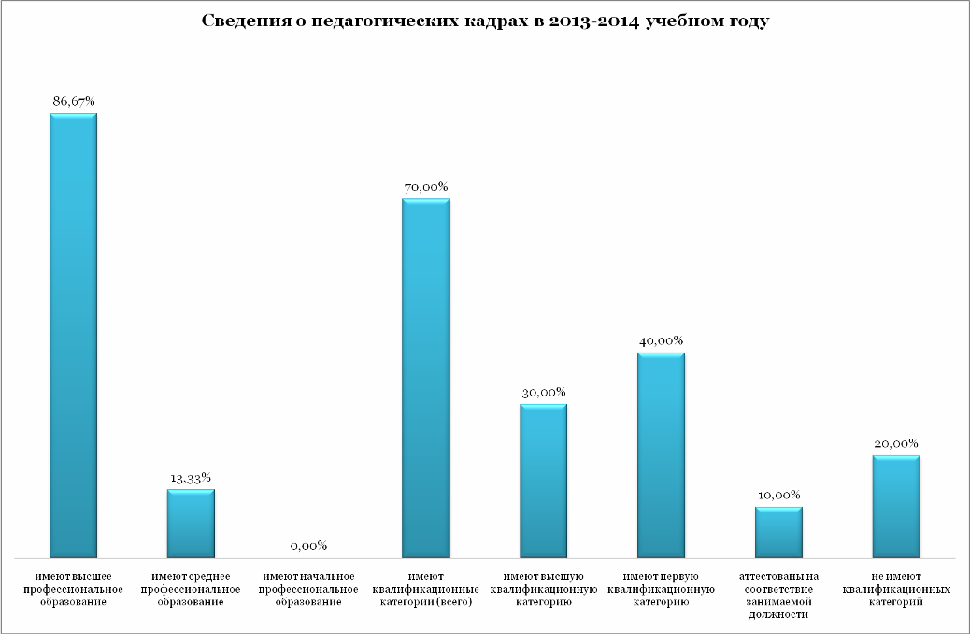

Сведения о педагогических кадрах
Таблица 1.5.2
№ п/п | Должность  по тарификации  (преподаваемый предмет) | Ф.И.О. | Образование и специальность по диплому,  название вуза, год окончания | Квалификационная категория,  ученая степень, общий стаж/педагогический стаж | Сведения  о повышении квалификации  (тематика, сроки, место проведения курсов,  количество часов)
1. | Учитель  русского языка и литературы  (русский язык, литература, Живое слово) | Молоденкова  Алла  Ивановна | Высшее,  «Русский язык и литература», Брянский государственный педагогический институт  им. Н.Г.Петровского,  1982 год. | Высшая,  38 лет/18 лет | - Учебно-практический семинар «Hot Potatoes», 13.01.11 г., ГОУ ДПО (ПК) С «КОИРО», 12 часа.  - «Программа по предметам регионального компонента: «Русские умельцы», «Живое слово», «Русская художественная культура», «Отечественная история», с 06.10.11 по 31.10.11г., ГОУ ДПО (ПК) С «КОИРО», 72 часа.  - «Методика разработки электронно-мультимедийного учебного пособия с помощью программы Microsoft Office Power Point, 19.05.2011г., ГОУ ДПО (ПК) С «КОИРО», 36 часов.  - «Программа по предметам регионального компонента: «Русские умельцы», «Живое слово», «Русская художественная культура», «Отечественная история», с 06.10.11 по 31.10.11г., ГОУ ДПО (ПК) С «КОИРО», 72 часа.  - «Методика подготовки выпускников к ЕГЭ и ГИА по русскому языку и литературе, в том числе к выполнению части С», с 28.03.12 г., ГОУ ДПО (ПК) С «КОИРО», 8 часа.  - «Реализация ФГОС основного общего образования в линиях УМК по русскому и литературе издательств «Мнемозина» и «Дрофа», 14.06.12 г., ГОУ ДПО (ПК) С «КОИРО», 8 часа.  - «Обеспечение перехода на ФГОС с использованием УМК по русскому языку  Е.А. Быстровой и УМК по литературе Г.С. Меркина», 18.06.12 г., ГОУ ДПО (ПК) С «КОИРО», 8 часа.  - «Актуальные проблемы преподавания предметов гуманитарного блока в условиях модернизации содержания и структуры образования», с 20.04.12 г по 12.10.12 г., ГОУ ДПО (ПК) С «КОИРО», 72 часа.  - «Русский язык как государственный» с 14.05.12 г. по 24.06.12 г., ФГБОУ ВПСО «СПбГУ» , 72 часа  - Обучение и воспитание детей в условиях интеграции в общеобразовательных учреждениях» с 28.04.14 по 19.05.14 г., ГАОУ «Центр диагностики и консультирования детей и подростков», 72 часа.
3. | Учитель  русского языка и литературы  (русский язык, литература, Живое слово) | Поротикова  Галина  Ивановна | Высшее,  «Русский язык и литература», Калининградский государственный университет,  1984 год | Первая,  34 года/25 лет | - Актуальные проблемы преподавания предметов гуманитарного блока в условиях модернизации содержания и структуры образования», с 24.03.10 по 12.05.10г., ГОУ ДПО (ПК) С «КОИРО», 72 часа.  - «Программа по предметам  регионального компонента: «Русские умельцы», «Живое слово», «Русская художественная культура», «Отечественная история», с 06.10.11 по 31.10.11г., ГОУ ДПО (ПК) С «КОИРО», 72 часа.  - «Методика разработки электронно-мультимедийного учебного пособия с помощью программы Microsoft Office Power Point, 19.05.2011г., ГОУ ДПО (ПК) С «КОИРО», 36 часов.  - «Организация образовательного процесса в начальной школе в условиях реализации ФГОС», с 25.04.11 по 28.04.11г., ГОУ ДПО (ПК) С «КОИРО», 36 часов.  - «Реализация ФГОС в образовательном учреждении. Проектирование индивидуальных образовательных маршрутов для младших школьников»,с 24.01.11 по 27.01.11г., НОУ «ИСО», 72 час  - «Русский язык как государственный» с 14.05.12 г. по 24.06.12 г., ФГБОУ ВПСО «СПбГУ» , 72 час  - «Реализация ФГОС основного общего образования в линиях УМК по русскому языку и литературе издательств «Мнемозина» и Дрофа», 14.06.12 г., ГОУ ДПО (ПК) С «КОИРО», 8 часов.  - «Обеспечение перехода на ФГОС с использованием УМК по русскому языку под редакцией Е.А. Быстровой и УМК по литературе Г.С.Меркина», 18.06.2012 г., ГОУ ДПО (ПК) С «КОИРО», 8часов.  - «Достижение личностных, метапредметных и предметных результатов образования средствами линий УМК издательства «Дрофа», 26.02-28.02.13 г., ГОУ ДПО (ПК) С «КОИРО»,20 часов.  - Обучение и воспитание детей в условиях интеграции в общеобразовательных учреждениях» с 28.04.14 по 19.05.14 г., ГАОУ «Центр диагностики и консультирования детей и подростков», 72 часа.
4. | Учитель  русского языка и литературы  (русский язык, литература, Живое слово) | Шагрова  Алла  Александровна | Высшее,  «Русский язык и литература»,  Туркменский государственный педагогический институт иностранных языков,  1995 год. | Первая,  25 лет/16 лет | - «Эксперт ЕГЭ. Литература», с 15.03.10 по 30.04.10г., ГОУ ДПО (ПК) С «КОИРО», 72 часа.  - «Методика разработки электронно-мультимедийного учебного пособия с помощью программы Microsoft Office Power Point, 19.05.2011г., ГОУ ДПО (ПК) С «КОИРО», 36 часов.  - «Методика подготовки выпускников к ЕГЭ и ГИА по русскому языку, в том числе к выполнению части С», 08.03.12 г., Центр независимой оценки качества образования и образовательного аудита «Легион», 8 час  - «Преподавание духовно-нравственных дисциплин. Живое слово», с 01.03.12 по 06.04.12г., ГОУ ДПО (ПК) С «КОИРО», 72 часа.  - Обучение и воспитание детей в условиях интеграции в общеобразовательных учреждениях» с 28.04.14 по 19.05.14 г., ГАОУ «Центр диагностики и консультирования детей и подростков», 72 часа.
5. | Учитель  математики  (алгебра,  геометрия, математика) | Бохан  Светлана Владимировна | Высшее,  «Математика»,  Северо-Казахстанский государственный университет, 2003 г.  Среднее профессиональное, «Преподавание в начальных классах»,  Петропавловский педагогический колледж  им. М. Жумабаева,  1998 год. | Первая ,  17 лет/17 лет | - «Основные направления модернизации естественно-математического образования», с 12.03.11 по 15.11.11г., ГОУ ДПО (ПК) С «КОИРО», 72 часа.  - «Методика разработки электронно-мультимедийного учебного пособия с помощью программы Microsoft Office Power Point, 19.05.2011г., ГОУ ДПО (ПК) С «КОИРО», 36 часов.  - Обучение и воспитание детей в условиях интеграции в общеобразовательных учреждениях» с 28.04.14 по 19.05.14 г., ГАОУ «Центр диагностики и консультирования детей и подростков», 72 часа.
6. | Учитель  математики  (алгебра, геометрия, математика) | Гордеева  Ольга  Николаевна | Высшее,  «Математика и физика», Псковский государственный педагогический институт  им. С.М.Кирова,  1995 год. | Высшая,  17 лет/15 лет | - «Методика разработки электронно-мультимедийного учебного пособия с помощью программы Microsoft Office Power Point, 19.05.2011г., ГОУ ДПО (ПК) С «КОИРО», 36 часов.  - Учебно-практический семинар «Hot Potatoes», 13.01.11 г., ГОУ ДПО (ПК) С «КОИРО», 12 часов.  - «Методика подготовки выпускников к ЕГЭ и ГИА по математике, в том числе к решению заданий повышенной трудности», 28.02.2012 г., Центр независимой оценки качества образования и образовательного аудита «Легион», 8 часов  - «Система подготовки обучающихся к итоговой аттестации по математике», с 31.01.12 по 28.03.12г., Муниципальное автономное учреждение КО «Учебно-методический образовательный центр», 72 часа.  - «Методика подготовки выпускников к ЕГЭ, в том числе к решению заданий С3 и С6», 24.03.12 г. , Центр независимой оценки качества образования и образовательного аудита «Легион», 8 часов  - «Перспективы развития основного общего образования в условиях введения ФГОС» с 05.02.13 г. по 28.03.13 г., МАУ г. Калининград «Учебно-методический образовательный центр», 72 часа.  - «Управление государственными и муниципальными закупками», с 14.04.2014 по 04.05.2014 г., автономная некоммерческая организация высшего профессионального образования «Евразийский открытый институт», 120 часов.  - Обучение и воспитание детей в условиях интеграции в общеобразовательных учреждениях» с 28.04.14 по 19.05.14 г., ГАОУ «Центр диагностики и консультирования детей и подростков», 72 часа.  - Менеджмент в образовании» с 11.02.14 г. по 01.07.14 г., МАУ «Учебно-методический образовательный центр», 504 часа.
7. | Учитель  математики  (алгебра, геометрия, математика) | Попова  Валентина  Викторовна | Высшее,  «Математика»,  Ленинградский государственный педагогический институт  им. Герцена,  1970 год | Первая,  42 года/42 года | - «Методика разработки электронно-мультимедийного учебного пособия с помощью программы Microsoft Office Power Point, 19.05.2011г., ГОУ ДПО (ПК) С «КОИРО», 36 часов.  - «Управление качеством образования», с 05.04.11 по 01.07.11г., ГОУ ДПО (ПК) С «КОИРО»,72 часа.  - «Основные направления модернизации естественно-математического образования», с 29.03.10 по 22.07.10г., ГОУ ДПО (ПК) С «КОИРО», 72 часа.  - Обучение и воспитание детей в условиях интеграции в общеобразовательных учреждениях» с 28.04.14 по 19.05.14 г., ГАОУ «Центр диагностики и консультирования детей и подростков», 72 часа.
8. | Учитель  иностранного языка  (английский язык) | Скворцова  Светлана Александровна | Высшее,  «Технология машиностроения, металлорежущие станки и инструменты»,  Калининградский технический институт рыбной промышленности и хозяйства,  1973 год | Соответствие,  38 лет/13 лет | - «Актуальные проблемы преподавания предметов гуманитарного блока в условиях модернизации содержания и структуры образования», с 24.03.11 по 27.06.11г., ГОУ ДПО (ПК) С «КОИРО», 72 часа.  - «Методика разработки электронно-мультимедийного учебного пособия с помощью программы Microsoft Office Power Point, 19.05.2011г., ГОУ ДПО (ПК) С «КОИРО», 36 часов.  - Учебно-практический семинар «Hot Potatoes», 13.01.11 г., ГОУ ДПО (ПК) С «КОИРО», 12 часов.  - «Формирование универсальных учебных действий на уроках английского языка», 09.06.11 г. , ГОУ ДПО (ПК) С «КОИРО», 8 часов.  - Учебно-практический семинар для учителей и преподавателей английского языка «Летняя школа», 19.06.2013 г., ГАОУ ДПО (ПК) С «КОИРО», 24 часа  - Методический семинар для преподавателей английского языка «Integreting Cambridge Exam Preparation into general school programmes», 2013 г., Правительство Департамента экзаменов по английскому языку Кембриджского университета, 24 часа
9. | Учитель  иностранного языка  (английский язык) | Суслова  Лидия  Алексеевна | Высшее,  «Английский язык»,  Орловский государственный педагогический институт,  1969 год. | Высшая,  46 лет/46 лет | - «Методика разработки электронно-мультимедийного учебного пособия с помощью программы Microsoft Office Power Point, 19.05.2011г., ГОУ ДПО (ПК) С «КОИРО», 36 часов.  - «Актуальные вопросы подготовки выпускников к ЕГЭ по английскому языку», 31.03.12 г., ГОУ ДПО (ПК) С «КОИРО», 8 часов.  - «Современный урок в свете ФГОС», с 02.10.13 по 11.12.13 г., МАУ г. Калининград «Учебно-методический образовательный центр», 72 часа.  - Обучение и воспитание детей в условиях интеграции в общеобразовательных учреждениях» с 28.04.14 по 19.05.14 г., ГАОУ «Центр диагностики и консультирования детей и подростков», 72 часа.
10. | Учитель  иностранного языка  (немецкий язык) | Кузнецова  Людмила  Викторовна | Высшее,  «Немецкий язык и литература», Калининградский государственный университет,  1972 год. | Соответствие,  49 лет/45 лет | - Семинар повышения квалификации «Новые средства коммуникации на уроках немецкого языка», с 23.12.09 по 24.12.209 г., Немецкий культурный центр им. Гете в России, 16 ч.  - «Актуальные проблемы преподавания предметов гуманитарного блока в условиях модернизации содержания и структуры образования», с 23.03.10 по 23.06.10г., ГОУ ДПО (ПК) С «КОИРО», 72 часа.  - Обучение и воспитание детей в условиях интеграции в общеобразовательных учреждениях» с 28.04.14 по 19.05.14 г., ГАОУ «Центр диагностики и консультирования детей и подростков», 72 часа.
11. | Учитель  иностранного языка  (немецкий язык) | Кузьмина  Людмила  Сергеевна | Высшее,  «Французский и немецкий язык»,  Пятигорский государственный педагогический институт иностранных языков,  1970 год. | Соответствие,  44 года/44 года | - «Методика разработки электронно-мультимедийного учебного пособия с помощью программы Microsoft Office Power Point, 19.05.2011г., ГОУ ДПО (ПК) С «КОИРО», 36 часов.  - «Современный урок в свете ФГОС», с 02.10.13 по 11.12.13 г., МАУ г. Калининград «Учебно-методический образовательный центр», 72 часа.
12. | Учитель  информатики и ИКТ | Нетесова  Наталья Александровна | Высшее,  «Биология и информатика», Петропавловский педагогический институт им. К.Д.Ушинского,  1996 год. | Высшая,  15 лет/15 лет | - «Применение пакета свободного программного обеспечения», 10.12.2009г., НОУДПО «Институт «АйТи», 72 часа.  - « Hot Potatoes» 13.01.2011 г., ГОУ ДПО (ПК) С «КОИРО», 12 часов.  - "Актуальные технологии и методики совершенствования преподавания предмета "Информатика и ИКТ" с 23.04 12 г. по 03.12.12 г., ГОУ ДПО (ПК) С «КОИРО», 72 час  - «Подготовка экспертов по проверке заданий с развернутым ответом государственной (итоговой) аттестации обучающихся, освоивших общеобразовательные программы основного общего образования» с 10 апреля по 20 мая 2014 г., ГАУ КО ДПО «Институт развития образования», 72 часа.  - Обучение и воспитание детей в условиях интеграции в общеобразовательных учреждениях» с 28.04.14 по 19.05.14 г., ГАОУ «Центр диагностики и консультирования детей и подростков», 72 часа.
13. | Учитель  истории  (история, обществознание) | Дудина  Нэлля  Леонидовна | Высшее,  «История»,  Калининградский государственный университет,  1989 год. | Соответствие,  31 год/31 год | - «Методика подготовки учащихся к ЕГЭ по обществознанию», с 05. 02.09. по 20.02.09г., ГОУ ДПО (ПК)С «КОИРО», 24 часа.  - «Методика разработки электронно-мультимедийного учебного пособия с помощью Microsoft Office Power Point», 19.05.2011г., ГОУ ДПО (ПК) С «КОИРО», 36 часов.  - «Современный урок в свете ФГОС», с 02.10.13 по 11.12.13 г., МАУ г. Калининград «Учебно-методический образовательный центр», 72 часа.  - Обучение и воспитание детей в условиях интеграции в общеобразовательных учреждениях» с 28.04.14 по 19.05.14 г., ГАОУ «Центр диагностики и консультирования детей и подростков», 72 часа.
14. | Учитель  истории  (история, обществознание) | Ясюкевич  Анна  Анатольевна | Высшее,  «История»,  Калининградский государственный университет,  1991 год. | Высшая,  22 года/22 года | - «Методика разработки электронно-мультимедийного учебного пособия с помощью программы Microsoft Office Power Point», 19.05.2011г., ГОУ ДПО (ПК) С «КОИРО», 36 часов.  - «Информационные технологии для учителя-предметника», с 11.02.09 по 29.04.09г., ГОУ ДПО (ПК) С «КОИРО», 40 часов.  - «Актуальные проблемы преподавания предметов гуманитарного блока в условиях модернизации содержания и структуры образования», с 22.03.10 г. по 26.11.10 г., ГОУ ДПО (ПК) С «КОИРО», 72 час  - Обучение и воспитание детей в условиях интеграции в общеобразовательных учреждениях» с 28.04.14 по 19.05.14 г., ГАОУ «Центр диагностики и консультирования детей и подростков», 72 часа.
15. | Учитель  географии  (география, природоведение) | Николаева  Лидия  Семеновна | Высшее,  «География»,  Калининский государственный педагогический институт  им. М.И.Калинина,  1971 год. | Соответствие,  44 года/44 года | - «Методика разработки электронно-мультимедийного учебного пособия с помощью программы Microsoft Office Power Point», 19.05.2011г., ГОУ ДПО (ПК) С «КОИРО», 36 часов
16. | Учитель  биологии  (биология, экология, природоведение) | Говорун  Ольга Юрьевна | Высшее,  «Биология»,  Калининградский государственный университет,  2004 год. | Первая,  7 лет/7лет | - «Основы направления модернизации естественно-математического образования», с 17.02.11. по 01.12.11г., ГОУ ДПО (ПК) С «КОИРО», 72 часа.  - Учебно-практический семинар «Hot Potatoes», 13.01.11 г., ГОУ ДПО (ПК) С «КОИРО», 12 часов.  - «Организация мониторинга учебных достижений школьников в освоении нового образовательного стандарта по биологии с использованием тестовых технологий и учебно-методических пособий», 20.04.12 г., Центр независимой оценки качества образования и образовательного аудита «ЛЕГИОН», 8 час  - Обучение и воспитание детей в условиях интеграции в общеобразовательных учреждениях» с 28.04.14 по 19.05.14 г., ГАОУ «Центр диагностики и консультирования детей и подростков», 72 часа.
17. | Учитель  химии  (химия) | Ракович  Лариса  Викторовна | Высшее,  «Химия»,  Калининградский государственный университет,  1986 год. | Первая,  35 лет/28 лет | - «Управление учреждением в условиях реализации федеральных государственных образовательных стандартов», с 19.12.11 по 30.12.11г., ГОУ ДПО (ПК) С «КОИРО», 72 часа.  - «Современный образовательный менеджмент», с 29.06.09 по 29.10.09г., ГОУ ДПО (ПК) С «КОИРО», 72 часа.  - «Современный образовательный менеджмент», 14.12.2009год, ГОУ ДПО (ПК) С «КОИРО», 24 часа.  - «Основы направления модернизации естественно-математического образования», с 17.02.11. по 01.12.11г., ГОУ ДПО (ПК) С «КОИРО», 72 часа.  - «Методика разработки электронно-мультимедийного учебного пособия с помощью программы Microsoft Office Power Point», 19.05.2011г., ГОУ ДПО (ПК) С «КОИРО», 36 часов.  - Учебно-практический семинар «Hot Potatoes», 13.01.11 г., ГОУ ДПО (ПК) С «КОИРО», 12 часов.  - «Перспективы развития основного общего образования в условиях введения ФГОС» с 05.02.13 по 28.03.13 г., МАУ г. Калининград «Учебно-методический образовательный центр», 72 часа.  - «Управление в сфере образования» с 13.03.2013 по 29.03.2013 г., ФГБОУ ВПО «Российская академия народного хозяйства», 120 часов.  - Обучение и воспитание детей в условиях интеграции в общеобразовательных учреждениях» с 28.04.14 по 19.05.14 г., ГАОУ «Центр диагностики и консультирования детей и подростков», 72 часа.  - «Менеджмент в образовании» с 11.02.14 г. по 01.07.14 г., МАУ «Учебно-методический образовательный центр», 504 часа.
18. | Учитель  ИЗО, технологии (изобразительное искусство, технология, черчение) | Кариневская  Ирина Леонидовна | Высшее,  «Общетехнические дисциплины и труд»,  Калининградский государственный университет,  1991 год. | Первая,  23 года/23 года | - «Актуальные проблемы совершенствования художественно-эстетического образования в условиях его модернизации», с 11.09.09 по 15.10.09г., ГОУ ДПО (ПК) С «КОИРО», 72 часа.  - «Современные педагогические технологии в трудовом обучении школьников. Педагогическое проектирование в образовательном пространстве», с 01.04.11 по 01.12.11г., ГОУ ДПО (ПК) С «КОИРО», 72 часа.  - «Методика разработки электронно-мультимедийного учебного пособия с помощью программы Microsoft Office Power Point, 19.05.2011г., ГОУ ДПО (ПК) С «КОИРО», 36 часов.  - «Актуальные вопросы содержания и методики преподавания черчения», с 01.11.2012 по 02.11.2012 г., ГАОУ ДПО (ПК) С «КОИРО», 16 часов.  - «Актуальные вопросы содержания и методики преподавания черчения», с 30.10.2013 по 31.10.2013 г., ГАОУ ДПО (ПК) С «КОИРО», 16 часов.  - Обучение и воспитание детей в условиях интеграции в общеобразовательных учреждениях» с 28.04.14 по 19.05.14 г., ГАОУ «Центр диагностики и консультирования детей и подростков», 72 часа.
19. | Учитель  технологии и ОБЖ  (трудовое обучение, ОБЖ) | Зарипова  Рушания  Завдатовна | Высшее,  «Общетехнические дисциплины и труд»,  Ферганский государственный пединститут им. Улугбека,  1986 год | Первая,  29 лет/23 года | - «Современные педагогические технологии в трудовом обучении школьников. Педагогическое проектирование в образовательном пространстве», с 06.04.11 по 01.12.11г., ГОУ ДПО (ПК) С «КОИРО», 72 часа.  - «Преподавание основ безопасности жизнедеятельности в образовательных учреждениях», с 29.04.10 по 21.10.10г., ГОУ ДПО (ПК) С «КОИРО», 72 часа.  - Обучение и воспитание детей в условиях интеграции в общеобразовательных учреждениях» с 28.04.14 по 19.05.14 г., ГАОУ «Центр диагностики и консультирования детей и подростков», 72 часа.
20. | Учитель  музыки и МХК  (музыка) | Михайлык  Татьяна  Владимировна | Среднее профессиональное,  «Хоровое дирижирование»,  Магаданское областное училище искусств,  1993 год  Высшее,  «Музыкальное образование»,  Уральский государственный педагогический университет,  1999 год  Высшее,  «Искусствоведение»,  ФГАОУ ВПО имени первого Президента России Б.Н. Ельцина»,  2003 год | Первая ,  21 год/21 год | - «Методика преподавания музыки в общеобразовательных школах. Основные тенденции и мировая практика в условиях реализации стандартов нового поколения», с 14.10.13 по 15.10.13г., ГАОУ ДПО (ПК) С «КОИРО», 16 часов.  - Обучение и воспитание детей в условиях интеграции в общеобразовательных учреждениях» с 28.04.14 по 19.05.14 г., ГАОУ «Центр диагностики и консультирования детей и подростков», 72 часа.
21. | Учитель  начальных классов (русский язык, литературное чтение, математика, окружающий мир (человек, природа, общество), изобразительное искусство, технология, истоки) | Савенкова  Татьяна  Анатольевна | Высшее,  «Педагогика и методика начального обучения», Калининградский государственный университет,  1991 год. | Первая,  23 года/23 года | - «Создание рабочих программ в рамках ФГОС», с 29.09.11 по 01.11.11г., ГОУ ДПО (ПК) С «КОИРО», 36 часов.  - «Актуальные вопросы совершенствования начального образования Вариативность содержания и методических подходов», с 27.08.10 по 23.12.10г., ГОУ ДПО (ПК) С «КОИРО», 72 часа.  - «Методика разработки электронно-мультимедийного учебного пособия с помощью программы Microsoft Office Power Point, 19.05.2011г., ГОУ ДПО (ПК) С «КОИРО», 36 часов.  - «Реализация ФГОС средствами УМК «Перспективная начальная школа», с 04.07.11 по 08.07.11г., ГОУ ДПО (ПК) С «КОИРО», 40 часов.  - «Организация образовательного процесса в начальной школе в условиях реализации ФГОС», с 29.08.11 по 03.09.11г., ГОУ ДПО (ПК) С «КОИРО», 36 часов.  - «Программа ПервоЛого как развивающая среда в начальной школе», с 18.02.12 г. по 25.02.12 г., ГАОУ КО ДПО(ПК)С «Институт развития образования», 16 час  - «Система духовно-нравственного развития и воспитания в современной школе», 2012 г., МО КОГАОУ КОДПО ПК С «Институт развития образования», 72 часа.  - «Менеджмент в образовании», БФУ им. И. Канта, 2012 г., 540 час  - Обучение и воспитание детей в условиях интеграции в общеобразовательных учреждениях» с 28.04.14 по 19.05.14 г., ГАОУ «Центр диагностики и консультирования детей и подростков», 72 часа.
22. | Учитель  духовно-нравственных дисциплин  (Основы религиозных культур и светской этики),  учитель английского языка | Мотуз  Юлия  Александровна | Высшее,  «филолог. Преподаватель русского языка и литературы по специальности «филология»  Калининградский государственный университет,  2002 год. | Соответствие,  14 лет/5 лет | - «Преподавание комплексного учебного курса «Основы религиозных культур и светской этики»», с 19.09.13 по 12.10.13г., ГОУ ДПО (ПК) С «КОИРО», 96 часов.  - Методика преподавания основ православной культуры в условиях перехода к ФГОС», ООО ОГРН «Русское слово – учебник», 2013 г., 6 ч.  - «Преподаватели духовно-нравственных дисциплин по программе Истоки», с 15.11.13 по 18.12.13 г., ГОУ ДПО «КОИРО», 72 ч.  - «Английский язык, уровень А2.1», с 28.11.12 по 18.03.13 г, Негосударственное образовательное частное учреждение «ЭКСПЕРТ», 102 ч.  - «Английский язык, уровень А2.2», с 20.03.13 по 15.07.13 г, Негосударственное образовательное частное учреждение «ЭКСПЕРТ», 102 ч.  - «Английский язык, уровень В1.1», с 16.07.13 по 07.11.13 г, Негосударственное образовательное частное учреждение «ЭКСПЕРТ», 102 ч.  - «Английский язык, уровень В1.2», с 16.07.13 по 07.11.13 г, Негосударственное образовательное частное учреждение «ЭКСПЕРТ», 102 ч.  - Обучение и воспитание детей в условиях интеграции в общеобразовательных учреждениях» с 28.04.14 по 19.05.14 г., ГАОУ «Центр диагностики и консультирования детей и подростков», 72 часа.
23. | Учитель  начальных классов (русский язык, литературное чтение, математика, окружающий мир (человек, природа, общество), изобразительное искусство, технология, истоки) | Бенко  Светлана  Ивановна | Среднее профессиональное, «Преподавание в начальных классах общеобразовательной школы»,  Черняховское  педагогическое училище,  1982 год | Высшая,  31 год/29 лет | - «Особенности работы по образовательной системе «Школа-2100», с 16.02.12 по 20.02.12 г., ГОУ ДПО (ПК) С «КОИРО», 40 часов.  - Реализация ФГОС на основе системно-деятельностного подхода в начальной школе, с 21.02.12 по 05.04.12 г. МАУ г. Калининград «Учебно-методический образовательный центр», 72 часа.  - Обучение и воспитание детей в условиях интеграции в общеобразовательных учреждениях» с 28.04.14 по 19.05.14 г., ГАОУ «Центр диагностики и консультирования детей и подростков», 72 часа.
24. | Учитель  начальных классов (русский язык, литературное чтение, математика, окружающий мир (человек, природа, общество), изобразительное искусство, технология, истоки) | Малкова  Марина  Альбертовна | Среднее профессиональное, «Преподавание в начальных классах общеобразовательной школы»,  Черняховское  педагогическое училище,  1985 год. | Первая,  29 лет/26 лет | - «Методика разработки электронно-мультимедийного учебного пособия с помощью программы Microsoft Office Power Point, 19.05.2011г., ГОУ ДПО (ПК) С «КОИРО», 36 часов.  - «Программа ПервоЛого как развивающая среда в начальной школе», с 18.02.12 г. по 25.02.12 г., ГАОУ КО ДПО(ПК)С «Институт развития образования», 16 час  - «Реализация ФГОС на основе системно-деятельностного подхода в начальной школе», с 21.02.12 г. по 05.04.12 г. МАУ г. Калининград «Учебно-методический образовательный центр», 72 часа.  - Обучение и воспитание детей в условиях интеграции в общеобразовательных учреждениях» с 28.04.14 по 19.05.14 г., ГАОУ «Центр диагностики и консультирования детей и подростков», 72 часа.
25. | Учитель  начальных классов (русский язык, литературное чтение, математика, окружающий мир (человек, природа, общество), изобразительное искусство, технология, истоки) | Попова  Любовь  Федоровна | Среднее профессиональное, «Преподавание в начальных классах общеобразовательной школы»,  Астраханское педагогическое училище им. Н.К.Крупской,  1976 год. | Соответствие,  37 лет/34 года | - Реализация ФГОС на основе системно-деятельностного подхода в начальной школе, с 21.02.12 по 05.04.12 г. МАУ г. Калининград «Учебно-методический образовательный центр», 72 часа.  - «Организация образовательного процесса в соответствии с федеральными государственными образовательными стандартами», с 02.04.12 г. по 14.06.12 г. ГОУ ДПО (ПК) С «КОИРО», 72 часа.  - «Современные формы и методы деятельности по организации образовательно-воспитательного процесса», с 23.05.2013 по 01.06.2013 г., ГОУ ДПО (ПК) С «КОИРО», 72 часа.  - Обучение и воспитание детей в условиях интеграции в общеобразовательных учреждениях» с 28.04.14 по 19.05.14 г., ГАОУ «Центр диагностики и консультирования детей и подростков», 72 часа.
26. | Учитель  начальных классов (русский язык, литературное чтение, математика, окружающий мир (человек, природа, общество), изобразительное искусство, технология, истоки) | Махниборода  Оксана  Юрьевна | Высшее,  «Учитель начальных классов», Рязанский государственный педагогический университет им. С.А.Есенина,  1999 год. | Высшая,  22 года/22 года | - «Учебно-методический семинар «Hot Potatoes», 13.01.11 г., ГОУ ДПО (ПК) С «КОИРО», 12 часов.  - «Организация образовательного процесса в начальной школе в условиях реализации ФГОС», с 20.06.11 г. по 24.06.11 г., ГОУ ДПО (ПК) С «КОИРО», 36 часов.  - «Создание рабочих программ в рамках ФГОС», с 24.09.11 г. по 01.11.11 г., ГОУ ДПО (ПК) С «КОИРО», 36 часов.  - «Методика разработки электронно-мультимедийного учебного пособия с помощью программы Microsoft Office Power Point, 19.05.2011г., ГОУ ДПО (ПК) С «КОИРО», 36 часов.  - «Реализация ФГОС на основе системно-деятельностного подхода в начальной школе», с 21.02.12 по 05.04.12г., Муниципальное автономное учреждение города Калининграда «Учебно-методический образовательный центр», 72 часа.  - «Программа ПервоЛого как развивающая среда в начальной школе», 25.02.12 г., ГОУ ДПО (ПК) С «КОИРО», 16 часов.  - «Организация образовательного процесса средствами УМК «Перспективная начальная школа» в условиях реализации ФГОС НОО», с 02.07-06.07.12 г., ГАОУ КО ДПО(ПК)С «Институт развития образования», 40 час  - «Система духовно-нравственного развития и воспитания в современной школе. Программа «Истоки» и воспитание на социокультурном уровне» с 26.09.12 г. по 15.11.12 г., ГАОУ КО ДПО(ПК)С «Институт развития образования», 72 час  - Обучение и воспитание детей в условиях интеграции в общеобразовательных учреждениях» с 28.04.14 по 19.05.14 г., ГАОУ «Центр диагностики и консультирования детей и подростков», 72 часа.
27. | Учитель  начальных классов (русский язык, литературное чтение, математика, окружающий мир (человек, природа, общество), изобразительное искусство, технология, истоки | Яковлева  Галина  Федоровна | Среднее профессиональное, «Преподавание в начальных классах общеобразовательной школы»,  Черняховское  педагогическое училище,  1972 год.  Высшее,  «Русский язык и литература», Калининградский государственный университет, 1980 год. | Высшая,  43 года/43 года | - «Методика разработки электронно-мультимедийного учебного пособия с помощью программы Microsoft Office Power Point, 19.05.2011г., ГОУ ДПО (ПК) С «КОИРО», 36 часов.  - «Организация образовательного процесса в соответствии с федеральными государственными образовательными стандартами», с 02.04.12 г. по 14.06.12 г., ГАОУ КО ДПО(ПК)С «Институт развития образования», 72 час  - «Реализация ФГОС на основе системно-деятельностного подхода в начальной школе», с 21.02.12 по 05.04.12 г. МАУ г. Калининград «Учебно-методический образовательный центр», 72 часа.  - «Программа ПервоЛого как развивающая среда в начальной школе», с 18.02.12 г. по 25.02.12 г., ГАОУ КО ДПО(ПК)С «Институт развития образования», 16 час  - «Организация образовательного процесса средствами УМК «Перспективная начальная школа» в условиях реализации ФГОС НОО», с 02.07-06.07.12 г., ГАОУ КО ДПО(ПК)С «Институт развития образования», 40 час  - «Система духовно-нравственного развития и воспитания в современной школе. Программа «Истоки» и воспитание на социокультурном уровне» с 26.09.12 г. по 15.11.12 г., ГАОУ КО ДПО(ПК)С «Институт развития образования», 72 час  - Обучение и воспитание детей в условиях интеграции в общеобразовательных учреждениях» с 28.04.14 по 19.05.14 г., ГАОУ «Центр диагностики и консультирования детей и подростков», 72 часа.
28. | Учитель  начальных классов,  педагог-психолог | Романенкова  Галина  Николаевна | Среднее профессиональное, «Преподавание в начальных классах общеобразовательной школы»,  Черняховское  педагогическое училище,  1987 год.  Высшее,  «Психология»,  Московский открытый социальный университет (институт), | Первая,  27 лет/22 года | - «Система духовно-нравственного развития и воспитания в современной школе», с 21.05.12 по 13.06.12г., ГОУ ДПО (ПК) С «КОИРО», 72 часа.  - «Новые тенденции в содержании деятельности педагогов-психологов», с12.03.12 г. по 17.10.12 г., ГОУ ДПО (ПК) С «КОИРО», 72часов.  - «Управление качеством образования, управленческая деятельность руководителей образовательных достижений и методических служб в современных условиях», с 12.03.12 г. по 08.06.12 г., ГОУ ДПО (ПК) С «КОИРО», 72 часов.  - «Безопасность жизнедеятельности» с 17.10.12 г. по 21.10.12 г., Учебно-методический центр по ГО и ЧС Калининградской обл.  - «Система духовно-нравственного развития и воспитания в современной школе», с 21.05.12 г. по 13.06.12г., ГОУ ДПО (ПК) С «КОИРО», 72 часа.  - «Современные технологии профориентационной работы в образовательных учреждениях», ноябрь 2009 год, СПбГУ «ЦСЗПОМ «ВЕКТОР», 24 часа.  - Обучение и воспитание детей в условиях интеграции в общеобразовательных учреждениях» с 28.04.14 по 19.05.14 г., ГАОУ «Центр диагностики и консультирования детей и подростков», 72 часа.  - Менеджмент в образовании» с 11.02.14 г. по 01.07.14 г., МАУ «Учебно-методический образовательный центр», 504 часа.
29. | Физическая культура | Кудрявцева  Анастасия Андреевна | Среднее профессиональное,  «физическая культура»,  ГБОУ СПО КО «Училище олимпийского резерва»,  2012 год | соответствие ,  2 года/ 2 года | - Обучение и воспитание детей в условиях интеграции в общеобразовательных учреждениях» с 28.04.14 по 19.05.14 г., ГАОУ «Центр диагностики и консультирования детей и подростков», 72 часа.
30. | Учитель начальных классов | Шуркова  Елена Леонидовна | Среднее профессиональное,  «преподавание в начальных классах»,  Черняховский педагогический колледж,  2005 год,  Высшее,  «педагогика и методика начального образования»,  ФГОУ ВПО «Российский государственный университет имени Иммануила Канта»,  2009 г. | Соответствие,  8 лет/6 лет | - «Организация образовательного процесса средствами УМК «Перспективная начальная школа» в условиях реализации ФГОС НОО», с 01.07.13 по 05.07.13г., ГОУ ДПО (ПК) С «КОИРО», 40 часов.  - «Возможности современного содержания образования в решении задач введения стандарта второго поколения (образовательные проекты издательства «Академкнига/Учебник»)», с 01.07.13 по 05.07.13г., Москва, АкадемКнига/Учебник, на базе ГОУ ДПО (ПК) С «КОИРО», 40 часов.  - Обучение и воспитание детей в условиях интеграции в общеобразовательных учреждениях» с 28.04.14 по 19.05.14 г., ГАОУ «Центр диагностики и консультирования детей и подростков», 72 часа.
31. | Учитель физики | Дедюхина Валентина  Викторовна | Высшее,  «учитель физики средней школы»,  Костромской государственный педагогический институт  им. Н.А. Некрасова, 1973 г. | Соответствие,  36 лет/36 лет | - «Основные направления модернизации естественно-математического образования», с 20.02.13 по 24.06.13г., ГОУ ДПО (ПК) С «КОИРО», 72 часа.  - «Актуальные вопросы теории и методики обучения физики», с 18.02.13 по 18.03.13г., ГОУ ДПО (ПК) С «КОИРО», 24 часа.  - Обучение и воспитание детей в условиях интеграции в общеобразовательных учреждениях» с 28.04.14 по 19.05.14 г., ГАОУ «Центр диагностики и консультирования детей и подростков», 72 час

Совместители.

№ п/п | Должность  по тарификации  (преподаваемый предмет) | Ф.И.О. | Образование и специальность по диплому,  название вуза, год окончания | Квалификационная категория,  ученая степень, общий стаж/педагогический стаж | Сведения  о повышении квалификации  (тематика, сроки,  место проведения курсов,  количество часов)
1. | Учитель физкультуры (физическая культура) | Лобков  Владислав Григорьевич | Высшее,  «Физическая культура и спорт», Белорусский государственный орден Трудового Красного Знамени институт физической культуры,  1971 год. | Высшая,  45 лет/45 лет | «Совершенствование методики преподавания предмета «Физическая культура» Здоровьесберегающие подходы при обучении физической культуре учащихся», ГАОУ КО ДПО(ПК)С «Институт развития образования», 2014, 72 часа.
Основное место работы: СДЮСШОР,
г. Светлый

Повышение квалификации педагогов в период реформирования образовательной системы - насущная задача сегодняшнего дня. Невозможно говорить о перспективах развития, о реализации программы модернизации российского образования, о внедрении в педагогическую практику профильного обучения, новых форм и методов организации учебного процесса без системной работы по обучению кадров, которая проводится как на уровне региона, муниципалитета, так и на уровне школы. Целью повышения квалификации является:
- обновление теоретических и практических знаний специалистов в связи с повышением требований к уровню квалификации;
- удовлетворение потребности педагогических сотрудников в получении новейших профессиональных знаний (предметных, педагогических, общекультурных) и в приобретении опыта организации учебного процесса в соответствии с современными тенденциями развития образования;
- помощь сотрудникам в реализации своего творческого потенциала.
В 2011-2012 учебном году – 75,75%.
В2012-2013 учебного году -51,72% педагогов и руководителей. 100% педагогов овладели работой на компьютере. 45,45% учителей обучены по программе «Hot Potatoes» для создания интерактивных заданий, тестов и кроссвордов, 75,75% - по программе «Методика разработки электронно-мультимедийного учебного пособия с помощью программы Microsoft Office Power Point».
В 2013-2014 учебном году 90% педагогов прошли курсовое повышение квалификации по теме «Обучение и воспитание детей в условиях интеграции в общеобразовательных учреждениях», 60% руководителей (директор, заместитель директора по учебно-воспитательной работе, заместитель директора по воспитательной работе) прошли профессиональную переподготовку по программе «Менеджмент в образовании». Заместитель директора по административно-хозяйственной части получила высшее образование по специальности «Менеджмент организации».

Раздел II
Сведения об итоговой аттестации выпускников
Контингент выпускников по годам и ступеням обучения

Таблица 2.1.1
Ступени обучения,  номер, литер класса | Количество обучающихся  (на конец каждого учебного года)
 | 2011-2012  учебный год | 2012-2013  учебный год | 2013-2014  учебный год
Начальная школа  всего выпускников: | 32 | 28 | 31
4а (общеобразовательный) | 20 | 28 | 0
4б (компенсирующего обучения) | 12 | 0 | 0
4а (интегрированный) | - | - | 31
Основная школа  всего выпускников: | 41 | 35 | 36
9а (общеобразовательный) | 22 | 29 | 26
9б (компенсирующего обучения) | 11 | 0 | 10
9 УКП  (общеобразовательный,  заочное обучение) | 8 | 6 | 0
Средняя школа  всего выпускников: | 23 | 16 | 15
11а (универсальный) | 17 | 15 | 14
11 УКП  (общеобразовательный,  заочное обучение) | 6 | 1 | 1

Сводная ведомость
годовых оценок выпускников начальной школы

Таблица 2.2.1
Перечень предметов по учебному плану, подлежащих аттестации  (в конце учебного года) | Итоговые оценки, полученные выпускниками 4-х классов, по каждому предмету в конце каждого учебного года (в абсолютных единицах и процентах)
 | 2011-2012 учебный год |  |  |  | 2012-2013 учебный год |  |  |  | 2013-2014 учебный год
 | Общее количество выпускников по годам
 | 32/100% |  |  |  | 28/100% |  |  |  | 31/100%
 | н/а | «2» | «3» | «4/5» | н/а | «2» | «3» | «4/5» | н/а | «2» | «3» | «4/5»
Русский язык | 0/0 | 0/0 | 12/38 | 20/63 | 0/0 | 0/0 | 16/57,1 | 12/42,9 | 0/0 | 0/0 | 18/58,1 | 13/41,9
Литература | 0/0 | 0/0 | 6/19 | 26/81 | 0/0 | 0/0 | 11/39,3 | 17/60,7 | 0/0 | 0/0 | 10/32,3 | 21/67,7
Математика | 0/0 | 0/0 | 11/34 | 21/66 | 0/0 | 0/0 | 11/39,3 | 17/60,7 | 0/0 | 0/0 | 16/51,6 | 15/48,4
Окружающий мир | 0/0 | 0/0 | 6/19 | 26/81 | 0/0 | 0/0 | 12/42,9 | 16/57,1 | 0/0 | 0/0 | 8/25,8 | 23/74,2
Риторика | - | - | - | - | - | - | - | - | 0/0 | 0/0 | 3/11,1 | 24/88,8
Истоки | 0/0 | 0/0 | 5/16 | 27/84 | 0/0 | 0/0 | 7/25,9 | 20/71,1 | 0/0 | 0/0 | 2/7,4 | 25/92,6
Иностранный язык | 0/0 | 0/0 | 10/31 | 22/69 | 0/0 | 0/0 | 16/57,1 | 12/42,9 | 0/0 | 0/0 | 14/50,0 | 14/50,0
Музыка | 0/0 | 0/0 | 0/0 | 32/100 | 0/0 | 0/0 | 0/0 | 27/100 | 0/0 | 0/0 | 0 | 27/100,0
Изобразительное искусство | 0/0 | 0/0 | 0/0 | 20/100 | 0/0 | 0/0 | - | - | 0/0 | 0/0 | 1/3,4 | 28/96,6
Физическая культура | 0/0 | 0/0 | 0/0 | 32/100 | 0/0 | 0/0 | 0/0 | 27/100 | 0/0 | 0/0 | 0 | 27/100,0
Технология | 0/0 | 0/0 | 0/0 | 20/100 | 0/0 | 0/0 | - | - | 0/0 | 0/0 | 1/3,4 | 28/96,6
ИЗО и художественный труд | 0/0 | 0/0 | 0/0 | 12/100 | 0/0 | 0/0 | 0/0 | 27/100 | 0/0 | 0/0 | 0/0 | 0/0
Информатика | 0/0 | 0/0 | 6/19 | 26/81 | 0/0 | 0/0 | 10/35,7 | 64,3 | 0/0 | 0/0 | 8/28,5 | 20/71,5
Примечание:
1) 2011-2012 учебный год:
- учащиеся 4а класса изучали отдельно предметы ИЗО и трудовое обучение, в 4б классе преподавался предмет ИЗО и художественный труд
3) 2012-2013 учебный год:
- 1 учащийся 4а класса обучался индивидуально на дому, поэтому по некоторым предметам (истоки, музыка, физическая культура, ИЗО и художественный труд) количество учащихся – 27.
- учащиеся 4а класса изучали отдельно предметы ИЗО и трудовое обучение, в 4б классе преподавался предмет ИЗО и художественный труд

3) 2013-2014 учебный год: ИЗО и художественный труд в начальной школе не изучался

Сводная ведомость
итоговых оценок выпускников основной школы,
очная форма обучения
Таблица 2.2.2
Перечень предметов по учебному плану, подлежащих аттестации  (в конце учебного года) | Итоговые оценки, полученные выпускниками 9-х классов,  по каждому предмету в конце каждого учебного года  (в абсолютных единицах и процентах)
 | 2011-2012 учебный год |  |  |  | 2012-2013 учебный год |  |  |  | 2013-2014 учебный год
 | Общее количество выпускников по годам
 | 33 чел. /100% |  |  |  | 29 чел./100% |  |  |  | 36 чел. /100%
 | н/а | «2» | «3» | «4/5» | н/а | «2» | «3» | «4/5» | н/а | «2» | «3» | «4/5»
Русский язык | 1/3,03 | 0/0 | 22/66,7 | 10/30,3 | 0/0 | 0/0 | 18/62,1 | 11/37,9 | 0/0 | 0/0 | 17/47,2 | 19/52,8
Литература | 1/3,03 | 0/0 | 16/48,5 | 16/48,5 | 0/0 | 0/0 | 18/62,1 | 11/37,9 | 0/0 | 0/0 | 13/36,1 | 23/63,9
Алгебра | 1/3,03 | 0/0 | 19/57,6 | 13/39,4 | 0/0 | 0/0 | 22/75,9 | 7/24,1 | 0/0 | 0/0 | 18/50,0 | 18/50,0
Геометрия | 1/3,03 | 0/0 | 19/57,6 | 13/39,4 | 0/0 | 0/0 | 21/72,4 | 8/27,6 | 0/0 | 0/0 | 21/58,3 | 15/41,7
Информатика | 1/3,03 | 0/0 | 12/36,4 | 20/60,6 | 0/0 | 0/0 | 13/44,8 | 16/55,2 | 0/0 | 0/0 | 7/19,4 | 29/80,6
История | 1/3,03 | 0/0 | 18/54,5 | 14/42,4 | 0/0 | 0/0 | 19/65,5 | 10/34,5 | 0/0 | 0/0 | 17/47,2 | 19/52,8
Обществознание | 1/3,03 | 0/0 | 18/54,5 | 14/42,4 | 0/0 | 0/0 | 20/68,9 | 9/31,1 | 0/0 | 0/0 | 14/38,9 | 22/61,1
История западной России. Калининградская область: История края | 1/3,03 | 0/0 | 14/42,4 | 18/54,5 | 0/0 | 0/0 | 5/17,2 | 24/82,8 | 0/0 | 0/0 | 10/28,6 | 25/71,4
Биология | 1/3,03 | 0/0 | 14/42,4 | 18/54,5 | 0/0 | 0/0 | 18/62,1 | 11/37,9 | 0/0 | 0/0 | 9/25,0 | 27/75,0
География | 1/3,03 | 0/0 | 18/54,5 | 14/42,4 | 0/0 | 0/0 | 17/58,6 | 12/41,4 | 0/0 | 0/0 | 11/30,6 | 25/69,4
Химия | 1/3,03 | 0/0 | 21/63,6 | 11/33,3 | 0/0 | 0/0 | 20/68,9 | 9/31,1 | 0/0 | 0/0 | 22/61,1 | 14/38,9
Физика | 2/6,06 | 0/0 | 19/57,6 | 12/36,4 | 0/0 | 0/0 | 19/65,5 | 10/34,5 | 0/0 | 0/0 | 16/44,4 | 20/55,6
Английский язык | 1/6,25 | 0/0 | 6/37,5 | 9/56,3 | 0/0 | 0/0 | 12/66,7 | 6/33,3 | 0/0 | 0/0 | 3/16,7 | 15/83,3
Немецкий язык | 0/0 | 0/0 | 1058,8 | 7/41,2 | 0/0 | 0/0 | 6/54,5 | 5/45,5 | 0/0 | 0/0 | 12/66,7 | 6/33,3
Мировая художественная культура | 1/3,03 | 0/0 | 13/39,4 | 19/57,6 | 0/0 | 0/0 | 6/20,7 | 23/79,3 | 0/0 | 0/0 | 2/5,6 | 34/94,4
Физическая культура | 1/3,03 | 0/0 | 8/24,2 | 22/66,7 | 0/0 | 0/0 | 3/12,5 | 21/87,5 | 0/0 | 0/0 | 6/17,1 | 29/82,9
Основы безопасности жизнедеятельности | 1/3,03 | 0/0 | 12/36,4 | 20/60,6 | 0/0 | 0/0 | 3/12,5 | 21/87,5 | 0/0 | 0/0 | 0 | 35/100,0
Черчение | 1/3,03 | 0/0 | 17/51,5 | 15/45,5 | 0/0 | 0/0 | 10/41,7 | 14/58,3 | 0/0 | 0/0 | 9/28,1 | 23/71,9
Примечание:
- в 2011-2012 учебном году не аттестована 1 ученица (нахождение на стационарном лечении более 6 месяцев), а также экология не изучалась (школьный компонент).
- в 2012-2013 учебном году в данном классе обучались 5 учащихся, находящихся на индивидуальном обучении на дому, поэтому по некоторым предметам (физическая культура, основы безопасности жизнедеятельности, черчение) количество учащихся – 24.

Сводная ведомость
итоговых оценок выпускников средней (полной) общей школы,
очная форма обучения
Таблица 2.2.3
Перечень предметов по учебному плану, подлежащих аттестации  (в конце учебного года) | Итоговые оценки, полученные выпускниками 11-х классов,  по каждому предмету в конце каждого учебного года (в абсолютных единицах и процентах)
 | 2011-2012 учебный год |  |  |  | 2012-2013 учебный год |  |  |  | 2013-2014 учебный год
 | Общее количество выпускников по годам
 | 17 чел./100% |  |  |  | 15 чел./100% |  |  |  | 14 чел./100%
 | н/а | «2» | «3» | «4/5» | н/а | «2» | «3» | «4/5» | н/а | «2» | «3» | «4/5»
Русский язык | 0/0 | 0/0 | 9/52,9 | 8/47,1 | 0/0 | 0/0 | 7/46,7 | 8/53,3 | 0/0 | 0/0 | 5/35,7 | 9/64,3
Литература | 0/0 | 0/0 | 5/29,4 | 12/70,6 | 0/0 | 0/0 | 4/26,7 | 11/73,3 | 0/0 | 0/0 | 2/14,3 | 12/85,7
Алгебра и начала анализа | 0/0 | 0/0 | 12/70,6 | 5/29,4 | 0/0 | 0/0 | 10/66,7 | 5/33,3 | 0/0 | 0/0 | 3/21,4 | 11/78,6
Геометрия | 0/0 | 0/0 | 12/70,6 | 5/29,4 | 0/0 | 0/0 | 6/40 | 9/60 | 0/0 | 0/0 | 3/21,4 | 11/78,6
Информатика | 0/0 | 0/0 | 2/11,8 | 15/88,2 | 0/0 | 0/0 | 0/0 | 15/100 | 0/0 | 0/0 | 0/0 | 14/100,0
География | - | - | - | - | 0/0 | 0/0 | 3/20 | 12/80 | 0/0 | 0/0 | 2/14,3 | 12/85,7
История | 0/0 | 0/0 | 10/58,8 | 7/41,2 | 0/0 | 0/0 | 5/33,3 | 10/66,7 | 0/0 | 0/0 | 5/35,7 | 9/64,3
Обществознание | 0/0 | 0/0 | 9/52,9 | 8/47,1 | 0/0 | 0/0 | 6/40 | 9/60 | 0/0 | 0/0 | 5/35,7 | 9/64,3
История западной России | 0/0 | 0/0 | 6/35,3 | 11/64,7 | 0/0 | 0/0 | 1/6,7 | 14/93,3 | 0/0 | 0/0 | 1/7,1 | 13/92,9
Биология | 0/0 | 0/0 | 5/29,4 | 12/70,6 | 0/0 | 0/0 | 5/33,3 | 10/66,7 | 0/0 | 0/0 | 0/0 | 14/100,0
Химия | 0/0 | 0/0 | 10/58,8 | 7/41,2 | 0/0 | 0/0 | 8/53,3 | 7/46,7 | 0/0 | 0/0 | 4/28,6 | 10/71,4
Физика | 0/0 | 0/0 | 14/82,4 | 3/17,6 | 0/0 | 0/0 | 7/46,7 | 8/53,3 | 0/0 | 0/0 | 4/28,6 | 10/71,4
Английский язык | 0/0 | 0/0 | 1071,4 | 4/28,6 | 0/0 | 0/0 | 5/41,7 | 7/58,3 | 0/0 | 0/0 | 1/9,1 | 10/90,9
Немецкий язык | 0/0 | 0/0 | 0/0 | 3/100 | 0/0 | 0/0 | 1/33,3 | 2/66,7 | 0/0 | 0/0 | 2/66,7 | 1/33,3
Физическая культура | 0/0 | 0/0 | 7/41,2 | 10/58,8 | 0/0 | 0/0 | 1/6,7 | 14/93,3 | 0/0 | 0/0 | 1/7,1 | 13/92,9
Основы безопасности жизнедеятельности | 0/0 | 0/0 | 0/0 | 17/100 | 0/0 | 0/0 | 0/0 | 15/100 | 0/0 | 0/0 | 0/0 | 14/100,0
Примечание:
- в 2010-2011 и 2011-2012 учебном году география преподавалась по 2 часа в 10 классе

Сводная ведомость
итоговых оценок выпускников средней общей школы,
заочная форма обучения
Таблица 2.2.3а
Перечень предметов по учебному плану, подлежащих аттестации  (в конце учебного года) | Итоговые оценки, полученные выпускниками 11-х классов,  по каждому предмету в конце каждого учебного года (в абсолютных единицах и процентах)
 | 2011-2012 учебный год |  |  |  | 2012-2013 учебный год |  |  |  | 2013-2014 учебный год
 | Общее количество выпускников по годам
 | 6 чел./100% |  |  |  | 1чел./100% |  |  |  | 1 чел./100%
 | н/а | «2» | «3» | «4/5» | н/а | «2» | «3» | «4/5» | н/а | «2» | «3» | «4/5»
Русский язык | 0/0 | 0/0 | 4/67 | 2/33 | 0/0 | 0/0 | 1/100 | 0/0 | 0/0 | 0/0 | 1/100 | 0/0
Литература | 0/0 | 0/0 | 3/50 | 3/50 | 0/0 | 0/0 | 1/100 | 0/0 | 0/0 | 0/0 | 1/100 | 0/0
Алгебра и начала анализа | 0/0 | 0/0 | 5/83 | 1/17 | 0/0 | 0/0 | 1/100 | 0/0 | 0/0 | 0/0 | 1/100 | 0/0
Геометрия | 0/0 | 0/0 | 5/83 | 1/17 | 0/0 | 0/0 | 1/100 | 0/0 | 0/0 | 0/0 | 1/100 | 0/0
История | 0/0 | 0/0 | 4/67 | 2/33 | 0/0 | 0/0 | 1/100 | 0/0 | 0/0 | 0/0 | 1/100 | 0/0
Обществознание | 0/0 | 0/0 | 5/83 | 1/17 | 0/0 | 0/0 | 1/100 | 0/0 | 0/0 | 0/0 | 1/100 | 0/0
Биология | 0/0 | 0/0 | 4/67 | 2/33 | 0/0 | 0/0 | 1/100 | 0/0 | 0/0 | 0/0 | 1/100 | 0/0
Химия | 0/0 | 0/0 | 0/0 | 0/ | 0/0 | 0/0 | 1/100 | 0/0 | 0/0 | 0/0 | 1/100 | 0/0
Физика | 0/0 | 0/0 | 5/83 | 1/17 | 0/0 | 0/0 | 1/100 | 0/0 | 0/0 | 0/0 | 1/100 | 0/0
География | 0/0 | 0/0 | 0/0 | 0/0 | 0/0 | 0/0 | 1/100 | 0/0 | 0/0 | 0/0 | 1/100 | 0/0
Иностранный язык | 0/0 | 0/0 | 3/50 | 3/50 | 0/0 | 0/0 | 1/100 | 0/0 | 0/0 | 0/0 | 0/0 | 1/100
Основы безопасности жизнедеятельности | 0/0 | 0/0 | 2/33 | 4/67 | 0/0 | 0/0 | 0/0 | 1/100 | 0/0 | 0/0 | 0/0 | 1/100

Сведения об уровне знаний учащихся выпускных классов
по каждой образовательной ступени за последние три года (средний балл по предмету и по классу,
без учета классов компенсирующего обучения и специальных (коррекционных) классов

Таблица 2.2.3б

ступень | учебный год | средний балл |  |  |  |  |  |  |  |  |  |  |  |  |  |  |  |  | Средний балл
 |  | русский язык | литература | математика | алгебра | геометрия | история | география | физика | биология | химия | иностранный язык | труд | физкультура | природоведение | ИЗО | ИЗО и художественный труд | музыка
I | 2011-2012 | 3,80 | 4,40 | 4,00 | - | - | - | - | - | - | - | 4,00 | 4,40 | 4,80 | 4,10 | 4,70 | - | 5,00 | 4,36
 | 2012-2013 | 3,50 | 3,90 | 3,80 | - | - | - | - | - | - | - | 3,60 | - | 4,50 | 3,80 | - | 4,40 | 5,00 | 4,06
 | 2013-2014 | 3,7 | 4,11 | 3,73 | - | - | - | - | - | - | - | 3,74 | 4,48 | 4,78 | 4,16 | 4,52 | - | 4,96 | 4,30
II | 2011-2012 | 3,30 | 3,70 | - | 3,60 | 3,70 | 3,60 | 3,70 | 3,40 | 3,80 | 3,30 | 3,67 | - | 4,10 | - | - | - | - | 3,62
 | 2012-2013 | 3,40 | 3,50 | - | 3,30 | 3,30 | 3,40 | 3,50 | 3,40 | 3,50 | 3,40 | 3,50 | - | 4,30 | - | - | - | - | 3,50
 | 2013-2014 | 3,7 | 4,11 | 3,73 | - | - | - | - | - | - | - | 3,74 | 4,48 | 4,78 | 4,16 | 4,52 | - | 4,96 | 4,30
III | 2011-2012 | 3,60 | 3,90 | - | 3,40 | 3,40 | 3,50 | - | 3,20 | 3,80 | 3,50 | 3,85 | - | 3,90 | - | - | - | - | 3,61
 | 2012-2013 | 3,90 | 4,10 | - | 3,30 | 3,80 | 4,00 | 4,10 | 3,70 | 3,90 | 3,60 | 4,00 | - | 4,50 | - | - | - | - | 3,90
 | 2013-2014 | 3,79 | 4,36 | - | 4,1 | 4,07 | 3,71 | 4,36 | 3,86 | 4,43 | 3,93 | 4,11 | - | 4,57 | - | - | - | - | 4,12

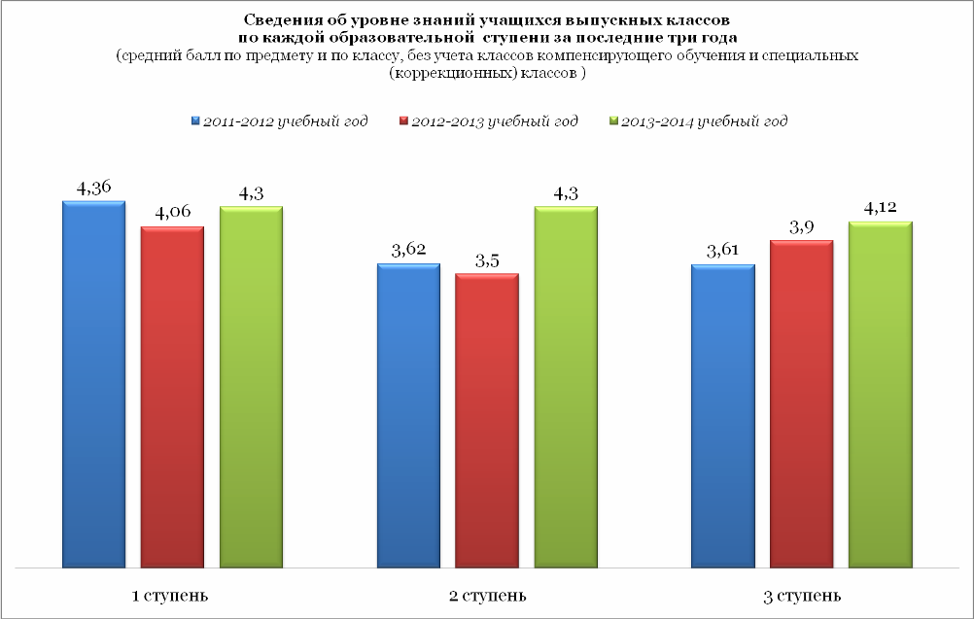

Сведения об уровне знаний учащихся
выпускных классов по каждой образовательной ступени за последние три года (средний балл по предмету и по классу)
в классах компенсирующего обучения и специальных (коррекционных) классах VII вида:

ступень | учебный год | Предметы федерального компонента |  |  |  |  |  |  |  |  |  |  |  |  |  |  |  |  |  | средний балл
 |  | русский язык | литература | математика | алгебра | геометрия | история | география | физика | биология | химия | иностранный язык | черчение | труд | физкультура | природоведение | изобразительное искусство | музыка | ОБЖ
I | 2011-2012 | 3,60 | 3,80 | 3,80 | - | - | - | - | - | - | - | 3,90 | - | - | 4,80 | 3,90 | 4,50 | 5,00 | - | 4,16
 | 2012-2013 | - | - | - | - | - | - | - | - | - | - | - | - | - | - | - | - | - | - | -
 | 2013-2014 | - | - | - | - | - | - | - | - | - | - | - | - | - | - | - | - | - | - | -
II | 2011-2012 | 3,10 | 3,30 | - | 3,30 | 3,30 | 3,30 | 3,20 | 3,00 | 3,40 | 3,20 | 3,15 | 3,30 | - | 3,80 | - | - | - | 3,70 | 3,30
 | 2012-2013 | - | - | - | - | - | - | - | - | - | - | - | - | - | - | - | - | - | - | -
 | 2013-2014 | 3,2 | 3,5 | - | 3,4 | 3,2 | 3,3 | 3,6 | 3,4 | 3,9 | 3,3 | 3,3 | 3,7 | - | 4,1 | - | - | - | 4,1 | 3,54

Результативность успеваемости учащихся за последние три года

учебный год | количество учащихся в ОУ | количество учащихся на I образовательной ступени | I образовательная ступень обучения (очная форма обучения)
 |  |  | 2 классы |  |  |  | 3 классы |  |  |  | 4 классы |  |  |  | итого
 |  |  | количество учащихся | учатся на «5» (%) | учатся  на «4» и «5» (%) | количество неуспевающих | количество учащихся | учатся на «5» (%) | учатся  на «4» и «5» (%) | количество неуспевающих | количество учащихся | учатся на «5» (%) | учатся  на «4» и «5» (%) | количество неуспевающих | учатся на «5» (%) | учатся  на «4» и «5» (%) | количество неуспевающих
2011-2012 | 296 | 112 | 25 | 16,0% | 28,0% | 0 | 26 | 7,7% | 34,6% | 0 | 32 | 9,4% | 46,9% | 0 | 8,03% | 27,7% | 0
2012-2013 | 300 | 122 | 32 | 6,25% | 28,2% | 0 | 26 | 23,1% | 19,2% | 0 | 28 | 3,6% | 32,1% | 0 | 8,13% | 18,85% | 0
2013-2014 | 329 | 139 | 36 | 5,6% | 30,6% | 0 | 31 | 0 | 45,2% | 0 | 31 | 16,1% | 19,4% | 0 | 5,03% | 22,3% | 0

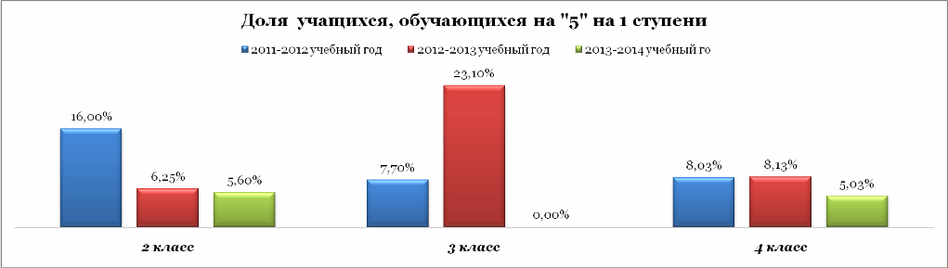

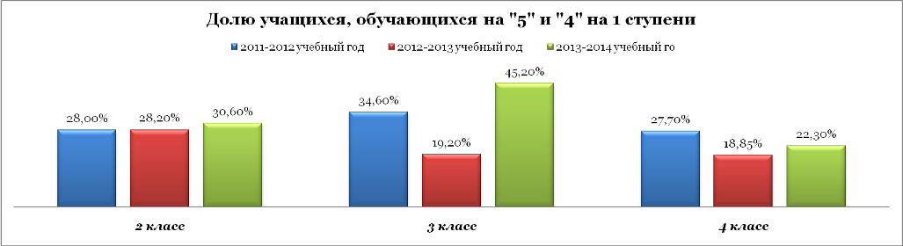

учебный год | количество учащихся в ОУ | количество учащихся на II образовательной ступени | II образовательная ступень обучения (очная форма обучения)
 |  |  | 5 классы |  |  |  | 6-8 классы |  |  |  | 9 классы |  |  |  | итого
 |  |  | количество учащихся | учатся на «5» (%) | учатся на «4» и «5» (%) | количество неуспевающих | количество учащихся | учатся на «5» (%) | учатся  на «4» и «5» (%) | количество неуспевающих | количество учащихся | учатся на «5» (%) | учатся на «4» и «5» (%) | количество неуспевающих | учатся на «5» (%) | учатся  на «4» и «5» (%) | количество неуспевающих
2011-2012 | 296 | 151 | 22 | 4,55% | 27,3% | 0 | 96 | 7,29% | 27,1% | 1 | 33 | 3,03% | 24,24% | 1 | 5,3% | 22,50% | 2
2012-2013 | 300 | 150 | 29 | 13,79% | 51,72% | 0 | 92 | 7,61% | 26,09% | 2 | 29 | 6,90% | 13,79% | 0 | 8,67% | 28,67% | 2
2013-2014 | 329 | 153 | 24 | 0 | 33,3% | 0 | 93 | 9,67% | 27,95% | 1 | 36 | 8,3% | 22,2% | 0 | 7,84% | 27,45% | 1

учебный год | количество учащихся в ОУ | количество учащихся на III образовательной ступени | III образовательная ступень образования (очная форма обучения)
 |  |  | 10 классы |  |  |  | 11 классы |  |  |  | итого
 |  |  | количество учащихся | Учатся  на «5» (%) | Учатся  на «4» и «5» (%) | количество неуспевающих | количество учащихся | Учатся  на «5» (%) | Учатся  на «4» и «5» (%) | количество неуспевающих | Учатся  на «5» (%) | учатся на  «4» и «5» (%) | количество неуспевающих
2011-2012 | 296 | 33 | 16 | 0% | 31,25% | 0 | 17 | 5,88% | 11,76% | 0 | 3,03% | 21,21% | 0
2012-2013 | 300 | 28 | 13 | 7,69% | 53,85% | 0 | 15 | 0% | 40,00% | 0 | 3,57% | 46,43% | 0
2013-2014 | 329 | 37 | 23 | 8,69% | 17,39% | 0 | 14 | 7,1% | 42,86% | 0 | 8,11% | 27,03% | 0

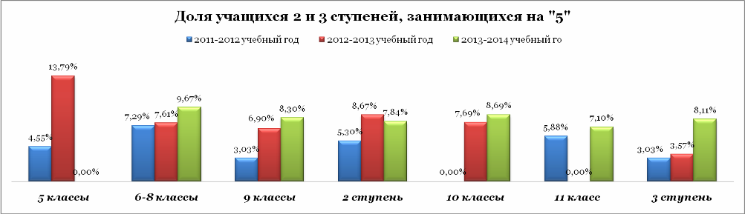

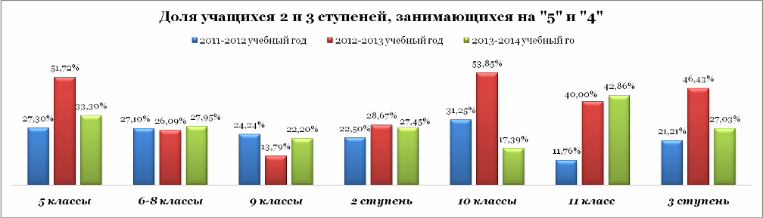

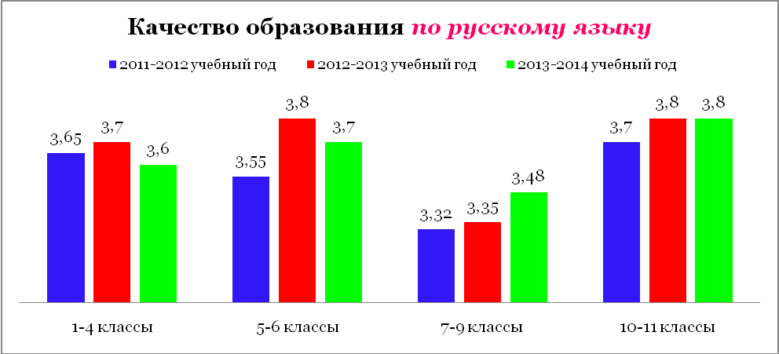

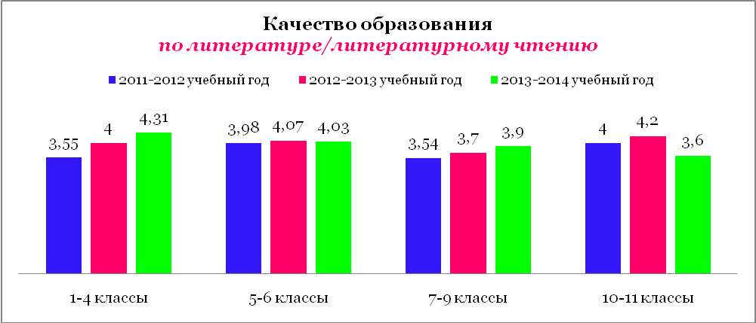

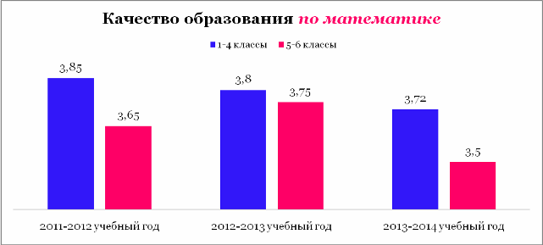
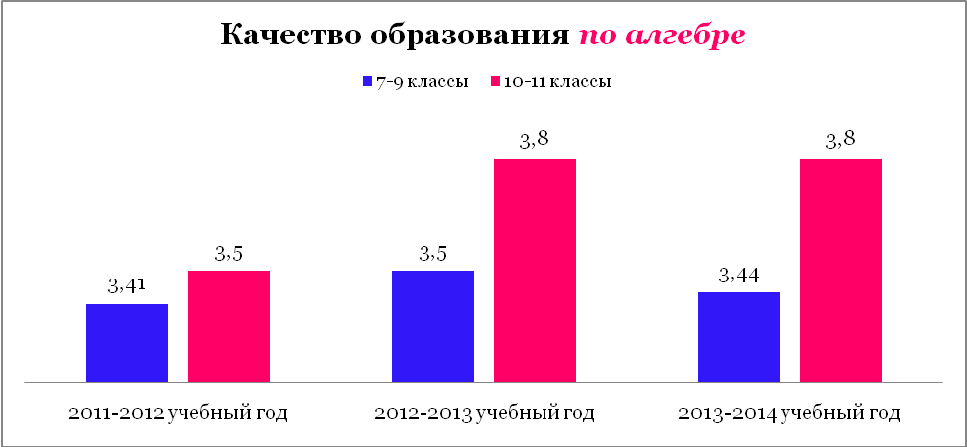

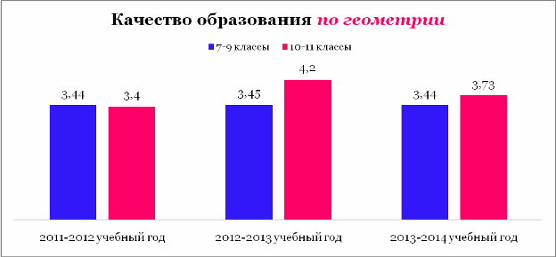

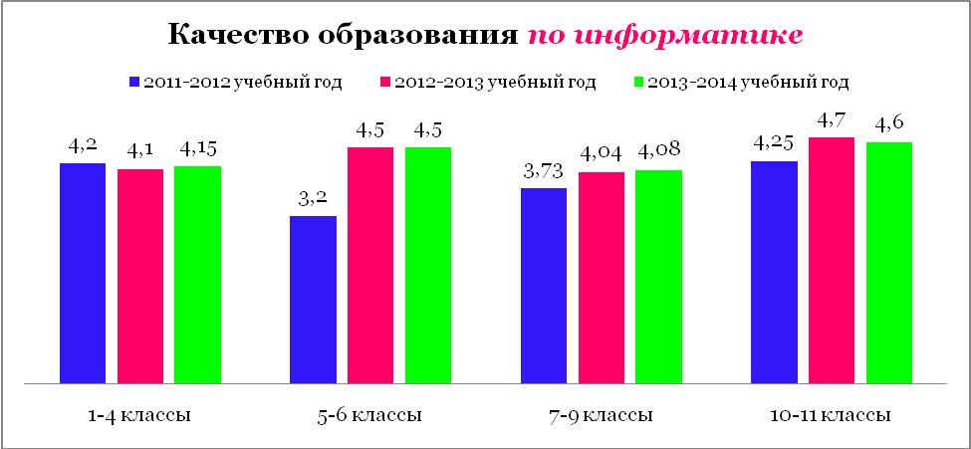
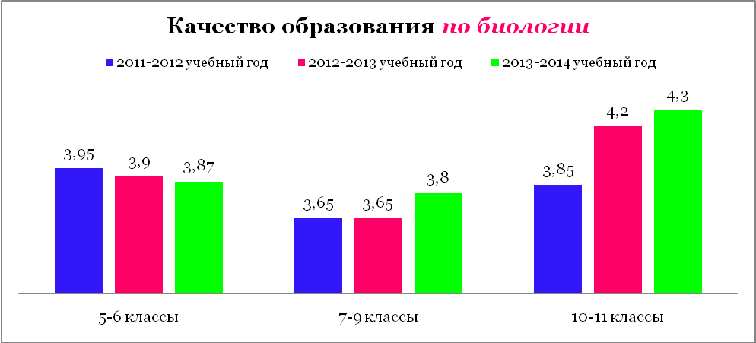

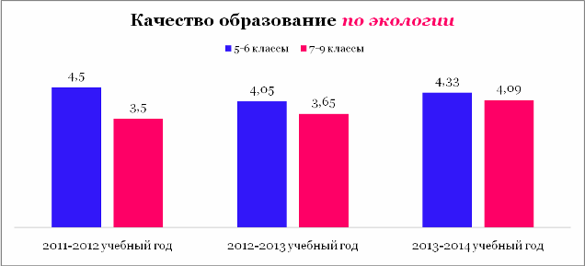

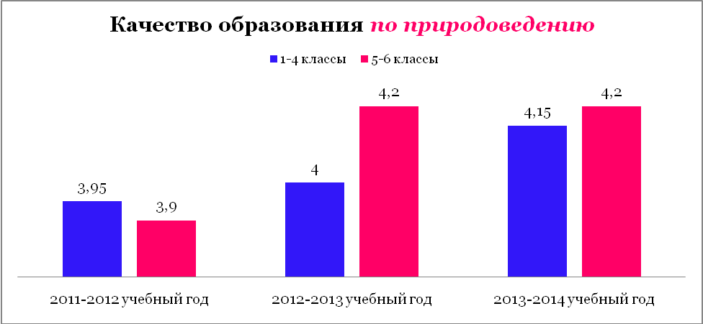
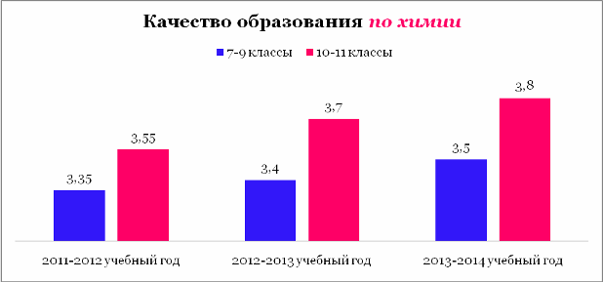

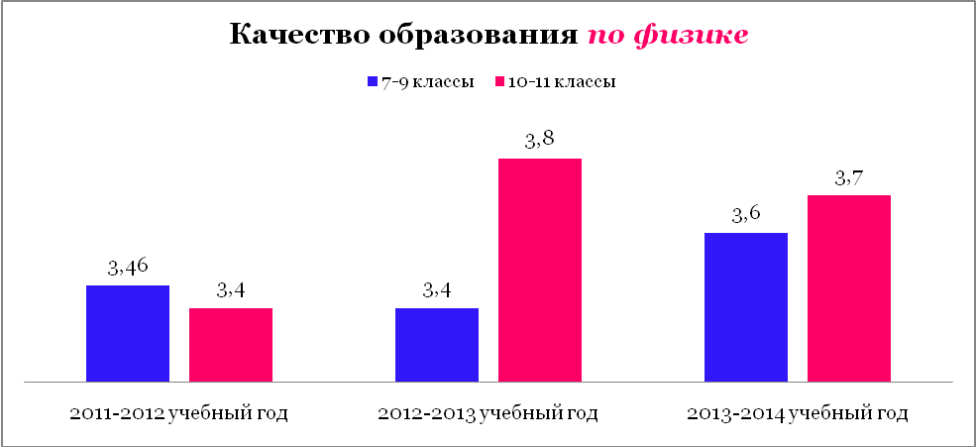

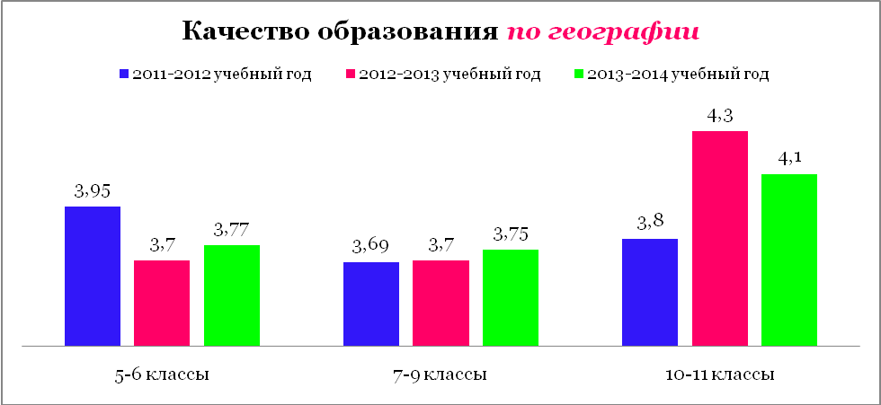
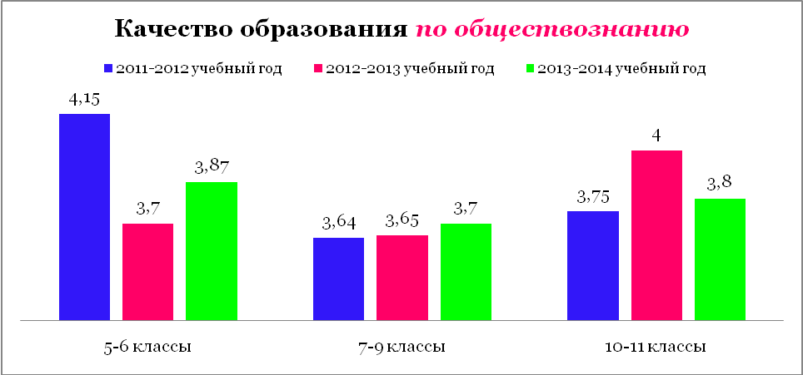

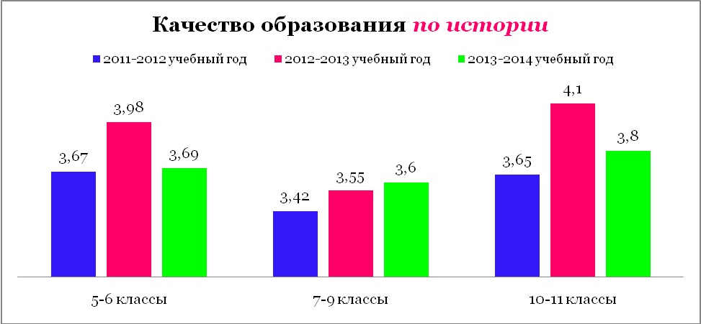

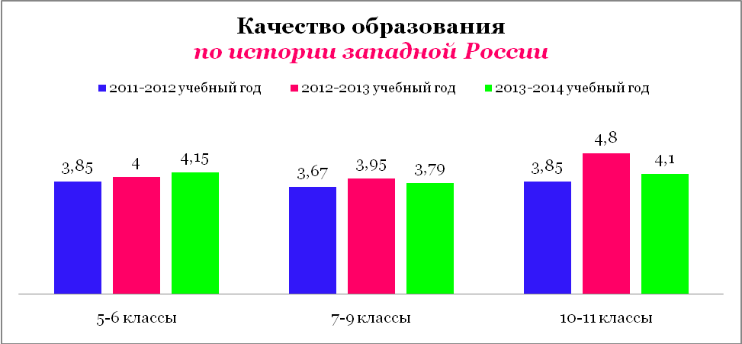
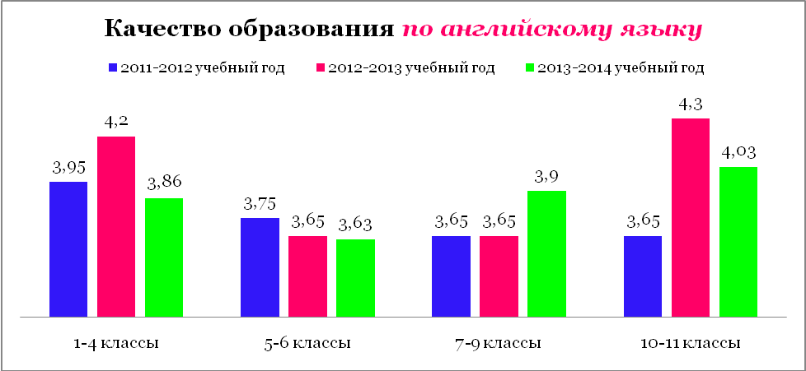

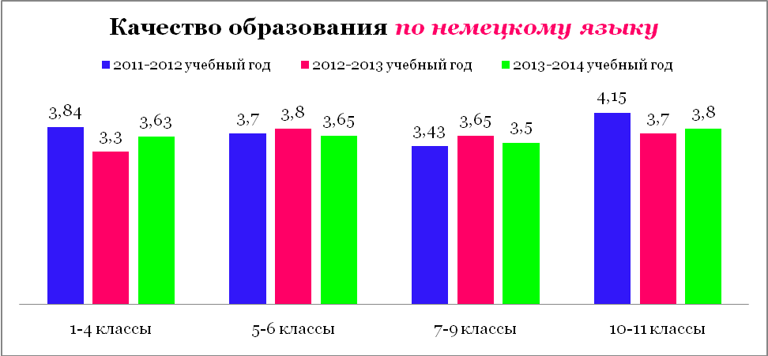

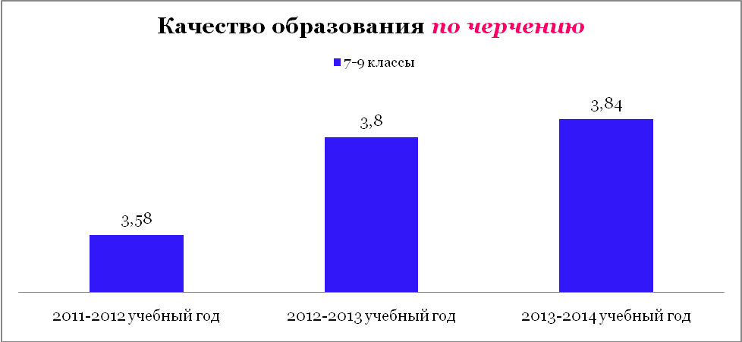
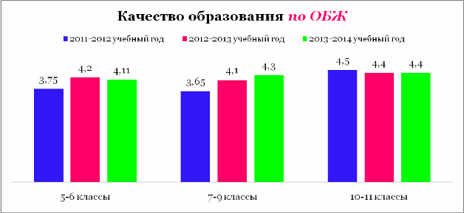

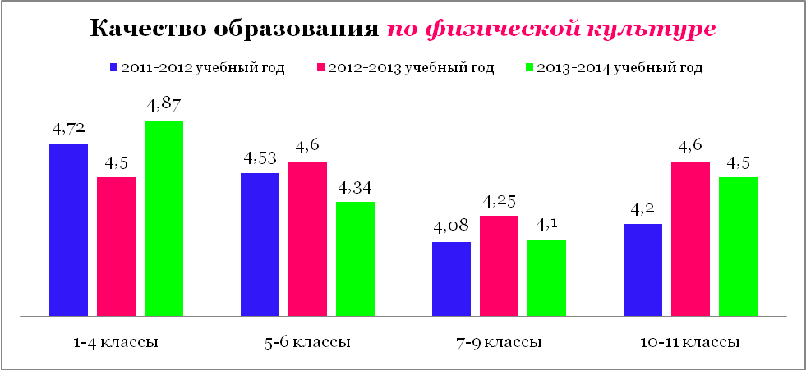

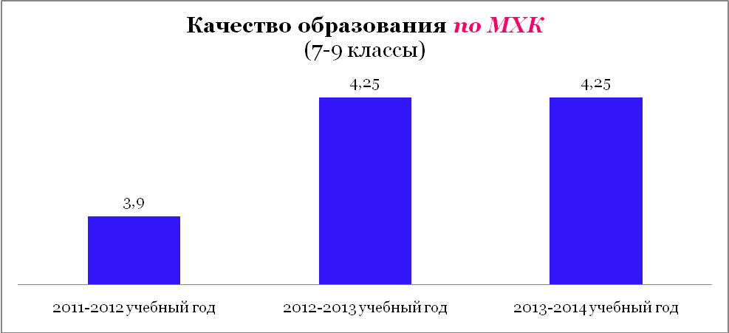
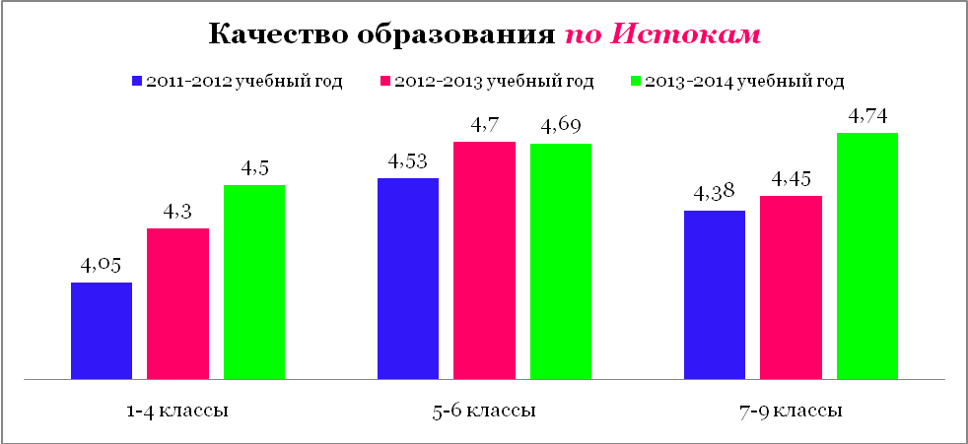

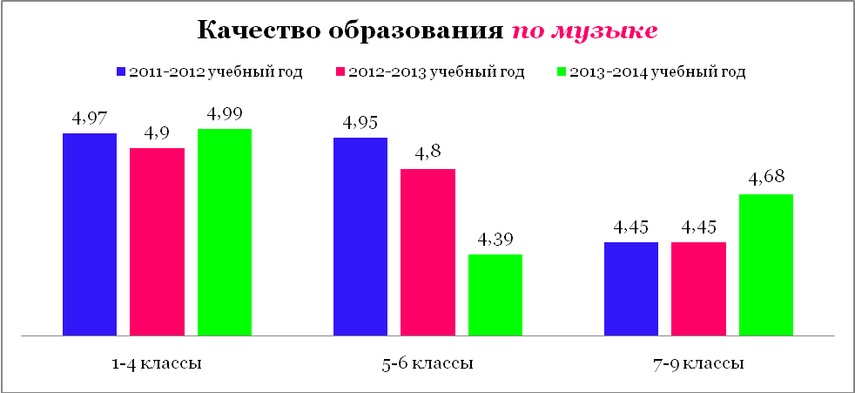

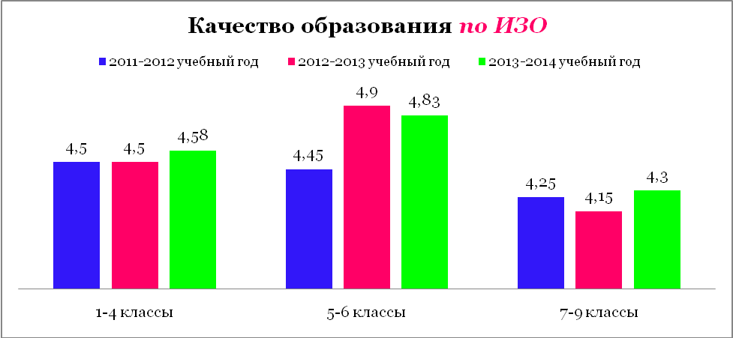
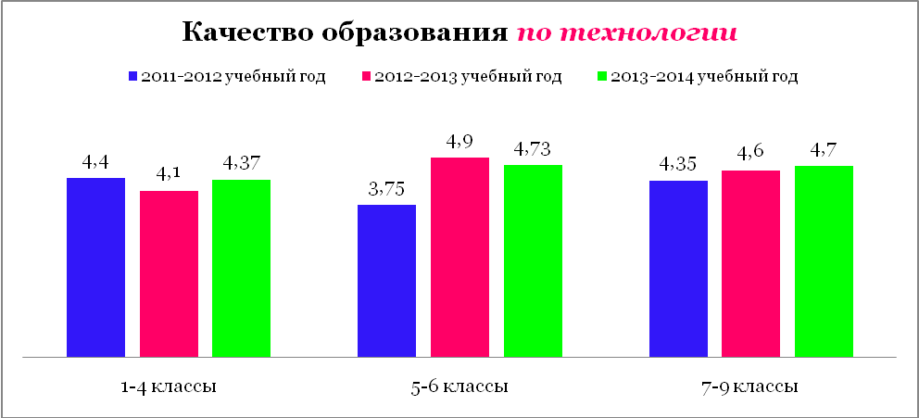

Итоги
государственной итоговой аттестации выпускников
основной общей и средней общей школы
Согласно Федеральному Закону Российской Федерации от 29.12.2012 г.
“Об образовании в Российской Федерации” освоение общеобразовательных программ основного общего образования завершается обязательной итоговой аттестацией выпускников общеобразовательных учреждений независимо от формы получения образования (Глава 5 Статья 59)
Основная цель государственной итоговой аттестации: получение объективной информации о состоянии качества образования, выявление и определение уровня освоения обучающимися учебной программы в рамках основной школы, проведение своевременной корректировки в формах и методах обучения, избранных учителями; определение перспективы.
В 2013-2014 учебном году в соответствии с приказом Министерства образования и науки РФ от 25.12.2013 г. №1394 «Об утверждении порядка проведения государственной итоговой аттестации по образовательным программам основного общего образования» выпускники IX классов сдавали 2 обязательных экзамена (математика, русский язык), а экзамены по другим учебным предметам (литература, биология, обществознание, география, иностранный язык, физика, химия, история, информатике и ИКТ) обучающиеся сдавали на добровольной основе по своему выбору.
Государственная итоговая аттестация выпускников МБОУ СОШ №3 проведена в установленные сроки в соответствии с нормативно-правовыми документами федерального, регионального, муниципального и школьного уровня.
В соответствии с планом работы на 2013-2014 учебный год был проведён анализ результатов государственной итоговой аттестации выпускников IX классов, который позволяет получить обобщённую информацию об уровне и качестве общеобразовательной подготовки обучающихся IX классов и выявить тенденции изменений состояния общеобразовательных достижений выпускников школы.
В соответствии с годовым планом работы школы, планом мероприятий по организации и обеспечению проведения государственной итоговой аттестации выпускников IX классов в 2013-2014 учебном году в школе целенаправленно велась подготовка к ГИА-2014 учащихся данной параллели. В данной работе были задействованы: администрация школы, учителя-предметники, классные руководители, ученики и их родители.
В течение 2013-2013 учебного года в школе был проведён ряд мероприятий по следующим направлениям:
- организационно – методическая работа;
- нормативно – правовое обеспечение;
- информационная поддержка подготовки и проведения государственной (итоговой) аттестации;
- работа с учащимися IX классов;
- работа с родителями и педагогами.
  - Организационное обеспечение
- 27 августа 2013 года на педагогическом совете (Протокол №1 от 27.08.2013 г.) были проанализированы результаты ГИА – 2013 и определены основные задачи на 2013 – 2014 учебный год по подготовке и проведению ГИА - 2014.
- Созданы и корректируются базы данных ГИА – 2014.
- Составлен первичный отчёт «Выбор экзаменов выпускниками 9 и 11 классов».
  - Издание нормативных документов
В целях чёткой организации и проведения государственной итоговой аттестации учащихся IX классов, успешной сдачи экзаменов были изданы следующие приказы по школе:
- от 25.12.2013 года №488/од «О выполнении плана работы по подготовке и проведении государственной (итоговой) аттестации учащихся 9-х и 11-х классов за I полугодие 2013-2014 учебного года»;
- от 13.01.2014 года №10а/од «Об утверждении планов индивидуальной работы с учащимися «группы риска» при подготовке к государственной итоговой аттестации в 2014 г.»;
- от 25.02.2014 года №57/од «Об организации и промежуточных результатах с обучающимися «группы риска» 9-х и 11-х классов при подготовке к государственной итоговой аттестации 2014 г.»;
- от 25.02.2014 года №61/од «Об утверждении Порядка организации индивидуального отбора обучающихся при приёме в МБОУ СОШ №3 для получения основного общего и среднего общего образования с углубленным изучением отдельных предметов или профильного обучения»;
- от 06.03.2014 года №38/ш «Об утверждении экзаменов по выбору учащихся 9 и 11 классов на государственной (итоговой) аттестации в 2014 г.»;
- от 15.05.2014 года №138/од «О назначении уполномоченного представителя и утверждении инструкции для уполномоченного представителя в ППЭ ОГЭ и ГВЭ в 2014 году»;
- от 26.05.2014 года №155/од «Об организации проведения государственной (итоговой) аттестации по образовательным программам основного общего образования в 2013-2014 учебном году».
  - Информационно - разъяснительная работа
- Своевременно обновляется информация на школьных стендах «Готовимся к экзаменам».
- В предметных кабинетах обновлены стенды по подготовке к ГИА-9.
- У каждого педагога имеется электронная ДЕМО-версия КИМов по всем предметам, выносимым на ГИА- 9 класс; пособия для подготовки к экзаменам.
- Проведены родительские собрания в IX классах:
20.09.2013г. | 9а класс – «ГИА – 2014»
19.12.2013г. | 9б класс – «ГИА – 2014. Профессиональная ориентация учащихся»
13.02.2014г. | 9а класс  - Ознакомление с приказом Министерства образования и науки Российской Федерации от 25.12.2013 г. №1394 «Об утверждении Порядка проведения государственной итоговой аттестации по образовательным программам основного общего образования».  - Ознакомление с приказом МО КО от 31.12.2013 г. №1301/1 «Об определении порядка организации индивидуального отбора обучающихся при приёме либо переводе в государственные и муниципальные образовательные организации для получения основного общего и среднего общего образования с углубленным изучением отдельных учебных предметов или для профильного обучения».  - Ознакомление с приказом МО КО от 10.02.2014 г. №71/1 «О сроке подачи заявлений о прохождении государственной итоговой аттестации по образовательным программам основного общего образования в 2013 – 2014 учебном году в Калининградской области».  - Ознакомление с приказом МО КО от 10.02.2014 г. №72/1 «Об определении мест регистрации на прохождение государственной итоговой аттестации по образовательным программам основного общего образования в Калининградской области».
19.02.2014г. | 9б класс  - Ознакомление с приказом Министерства образования и науки Российской Федерации от 25.12.2013 г. №1394 «Об утверждении Порядка проведения государственной итоговой аттестации по образовательным программам основного общего образования».  - Ознакомление с приказом МО КО от 31.12.2013 г. №1301/1 «Об определении порядка организации индивидуального отбора обучающихся при приёме либо переводе в государственные и муниципальные образовательные организации для получения основного общего и среднего общего образования с углубленным изучением отдельных учебных предметов или для профильного обучения».  - Ознакомление с приказом МО КО от 10.02.2014 г. №71/1 «О сроке подачи заявлений о прохождении государственной итоговой аттестации по образовательным программам основного общего образования в 2013 – 2014 учебном году в Калининградской области».  - Ознакомление с приказом МО КО от 10.02.2014 г. №72/1 «Об определении мест регистрации на прохождение государственной итоговой аттестации по образовательным программам основного общего образования в Калининградской области».
- Проведены совещания при директоре, планёрки при заместителе директора по УВР для педагогического коллектива:
15.10.2013г. | Знакомство с:  - отчётом Федерального института педагогических измерений «Результаты государственной (итоговой) аттестации выпускников IX классов общеобразовательных учреждений, организуемой территориальными экзаменационными комиссиями субъектов РФ»;  - методическим анализом результатов ЕГЭ, ГИА, проведенным специалистами МО Калининградской области.  - Распоряжением Рособрнадзора № 3499-10 от 29.08.2012 г. «Об установлении минимального количества баллов единого государственного экзамена по общеобразовательным предметам, подтверждающего освоение выпускником основных общеобразовательных программ среднего (полного) общего образования в соответствии с требованиями федерального государственного образовательного стандарта среднего (полного) общего образования».
08.11.2013г. | Знакомство с ПРОЕКТОМ расписания проведения единого государственного экзамена, государственного выпускного экзамена и государственной (итоговой) аттестации выпускников IX классов в новой форме в 2014 году;  Изучена справка ФИПИ «Об изменениях КИМ ЕГЭ 2014 года в сравнении с 2013 годом», «Об изменениях КИМ ГИА для выпускников 9 кл. 2014 года в сравнении с 2013 годом».
24.12.2013г. | Знакомство с письмом Минобрнауки России № ДЛ-344/17 от 20.11.2013 г. «О действии результатов единого государственного экзамена».  Знакомство с рекомендациями ФИПИ по использованию и интерпретации результатов выполнения экзаменационных работ для проведения государственной (итоговой) аттестации выпускников основной школы в новой форме в 2014 году.
10.01.2014г. | Ознакомление с проектом приказа Министерства образования и науки РФ «Об утверждении Порядка проведения государственной итоговой аттестации по образовательным программа основного общего образования»
11.02.2014г. | Ознакомление с приказом Министерства образования и науки РФ от 25.12.2013 г. №1394 «Об утверждении Порядка проведения государственной итоговой аттестации по образовательным программа основного общего образования»
17.02.2014г. | Ознакомление с приказом Министерства образования КО от 31.12.2013 года №1301/1 «Об определении порядка организации индивидуального отбора обучающихся при приёме либо переводе в государственные и муниципальные образовательные организации для получения основного общего и среднего общего образования с углубленным изучением отдельных предметов или для профильного обучения»
17.03.2014г. | - Ознакомление с приложениями к письму Федеральной службы по надзору в сфере образования и науки (Рособрнадзор) от 13.03.2014 г. №02-105 (методическое письмо о проведении государственной итоговой аттестации по образовательным программам общего образования по математике и русскому языку в форме государственного выпускного экзамена).  - Методические рекомендации по подготовке и проведению государственной итоговой аттестации по образовательным программам основного общего образования в форме основного государственного экзамена.
26.03.2014г. | Ознакомление с приложением к письму Министерства образования от 21.03.2014 г. №2259 (информация об определении минимального количества баллов по предмету)
23.05.2014г. | Ознакомление с проектом приказа отдела образования МО «Светловский городской округ» «Об организации проведения государственной (итоговой) аттестации по образовательным программа основного общего образования в 2013-2014 учебном году»
- В сентябре на заседаниях школьных методических объединений рассмотрен методический анализ результатов ГИА – 2013.
- На заседании школьных методических объединений рассматривались итоги мониторингов оценки качества образования.
  - Административный контроль и управленческие решения
- Усилен контроль со стороны администрации и председателей методических объединений за работой педагогов, осуществляющих подготовку к ГИА-9. Результаты мониторинговых работы рассмотрены на заседании ШМО (протокол №4 от 05.11.2013г., протокол №5 от 30.11.2013 г., прокол №9 от 03.03.2014 г., прокол №12 от 07.05.2014г.).
- Организовано взаимопосещение уроков.
- С целью независимой оценки качества образования, систематического отслеживания образовательных достижений обучающихся выпускных классов, а так же повышению эффективности подготовки выпускников к ГИА-2014 по математике и русскому языку, согласно плану внутришкольного контроля за подготовкой учащихся IX классов к проведению Государственной итоговой аттестации регулярно проводились тренировочные работы с использованием материалов системы СтатГрад.
Дата | Предмет | Класс
02.10.2013 г. | математика | 9а
20.11.2013 г. | математика | 9аб
23.01.2014 г. | русский язык | 9аб
19.02.2014 г. | математика | 9аб
18.04.2014 г. | математика | 9аб

По результатам работ проведён подробный анализ и спланирована деятельность с учащимися в урочное и внеурочное время, направленная на ликвидацию типичных и индивидуальных ошибок учащихся. Информация доведена до учащихся и их родителей (законных представителей).
По итогам мониторинговых работ выявлены учащиеся, имеющие низкие баллы как следствие недостаточной подготовки учащихся по предметам и низкой мотивации учащихся. С родителями учащихся и с учащимися проведена работа по разъяснению сложившейся ситуации, спланирована деятельность по исправлению ситуации, направленная на недопущение низких баллов за работы в период написания последующих работ.
Учащиеся, пропустившие работы по причине болезни, по возможности выполняли работы позже в системе СтатГрад.
По итогам анализа результатов составлены справки, с которой ознакомлен педагогический коллектив (под подпись).
- Подведены итоги учебной деятельности за I четверть учащихся 3 - 9 классов, предварительная успеваемость учащихся 10, 11 классов, составлена справка, с которой педагогический коллектив ознакомлен под подпись, издан приказ по школе №415/од от 07.11.2013 г.
- Подведены итоги учебной деятельности за II четверть учащихся 1 - 11 классов, составлена справка, с которой педагогический коллектив ознакомлен под подпись, издан приказ по школе №01/од от 09.01.2014 г.
- Подведены итоги учебной деятельности за III четверть учащихся 3 - 9 классов, предварительная успеваемость учащихся 10, 11 классов, составлена справка, с которой педагогический коллектив ознакомлен под подпись, издан приказ по школе №55/од от 28.03.2014 г.
- Подведены итоги учебно-воспитательного процесса в классах компенсирующего обучения (9б класс) по итогам I полугодия 2013-2014 учебного года, издан приказ по школе №03/од от 10.01.2014 г.
- Подведены итоги учебно-воспитательного процесса с учащимися с ограниченными возможностями здоровья по итогам I полугодия 2013-2014 учебного года, издан приказ по школе №04/од от 10.01.2014 г.
- В целях своевременного выявления и ликвидации пробелов в знаниях обучающихся в конце 1 четверти организованы и проведены контрольные работы по истории, биологии, физике, иностранным языкам. В I полугодии 2013 – 2014 учебного года организованы и проведены контрольные работы по ИЗР, ОБЖ, химии для обучающихся IX классов.
Результаты работ проанализированы, выявлены типичные ошибки, спланирована деятельность, направленная на ликвидацию пробелов в знаниях учащихся в урочное время и в период занятий школьного компонента.
Со всеми учащимися были обсуждены типичные ошибки, намечена работа по их исправлению. Проведён анализ документации учителей.
- Классные руководители (Бохан С.В., Кузьмина Л.С.) ежедневно ведут учёт пропусков учащихся. Проводят работу и с учениками, и с родителями (вызовы в школу, посещение на дому с членами администрации школы). Контроль за посещаемостью осуществляет заместитель директора по ВР Романенкова Г.Н.. По итогам анализа пропусков составляется ежемесячная справка «О результатах контроля посещаемости занятий учащимися школы»
- Работа школьной библиотеки спланирована и направлена на подготовку учащихся к итоговой аттестации. Учащиеся широко используют материалы школьной библиотеки для подготовки к итоговой аттестации. Фонд систематически обновляется, появляются постоянно более новые ресурсы. В фонде библиотеки находятся и электронные образовательные ресурсы.
- Психологическое сопровождение учебно-воспитательного процесса учащихся IX классов
Экзамены прошлых лет показали, что учащиеся IX класса оказались не достаточно подготовленными психологически, многие не смогли быстро справиться с волнением, что сказалось на результатах работы. В 2013–2014 учебном году, при подготовке к экзаменам, школьным психологом, классным руководителем и учителями-предметниками много внимания уделялось психологической подготовке учащихся.
В рамках подготовки к государственной итоговой аттестации в 2013-2014 учебном году в соответствии с планом были проведены следующие виды работ:
- Индивидуальные консультации учеников IX класса по профилактике предэкзаменационного стресса, особенностям психологической подготовки к ГИА -9.
- Индивидуальные развивающие занятия с учащимися IX класса по повышению стрессоустойчивости, обучению приёмам снижения тревожности, владения своим психоэмоциональным состоянием в стрессовых ситуациях и т.д..
- Консультации родителей по вопросу оказания помощи детям в период государственной (итоговой) аттестации (протоколы родительских собраний).

Формы
проведения итоговой аттестации выпускников основной школы,
всех (очная и заочная) форм обучения
Таблица 2.3.1
Формы итоговой аттестации | 2011-2012  учебный год | 2012-2013 учебный год | 2013-2014 учебный год
Количество выпускников, допущенных к итоговой аттестации
1. Устные экзамены по билетам:
Информатика | 1 | 4 | -
География | 25 | 14 | -
Обществознание | 25 | 24 | -
Английский язык | 1 | 2 | -
История | 3 | 1 | -
Биология | 15 | 12 | -
Литература | 3 | 2 | -
Геометрия | 1 | 0 | -
Физика | 1 | 1 | -
Физическая культура | 3 | 0 | -
- ГИА (ОВЭ)
Алгебра | 22 | 14 | 30
Русский язык | 22 | 14 | 30
Обществознание | 0 | 0 | 9
География | 0 | 0 | 8
Химия | 0 | 0 | 1
Физика | 0 | 0 | 2
4. ГИА (ГВЭ)
Математика | 0 | 18 | 6
Русский язык | 0 | 18 | 6

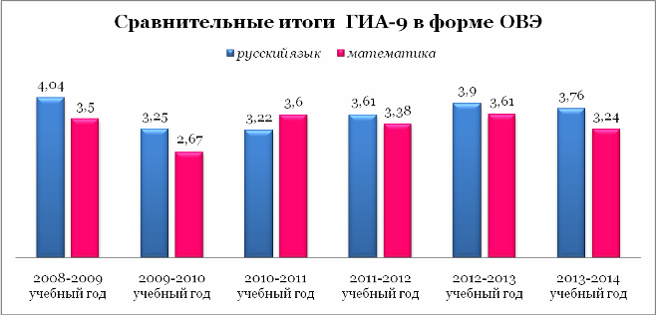

СРАВНИТЕЛЬНЫЕ ИТОГИ
ГОСУДАРСТВЕННОЙ ИТОГОВОЙ АТТЕСТАЦИИ
ЗА КУРС ОСНОВНОЙ ОБЩЕЙ ШКОЛЫ В ФОРМЕ ГВЭ

учебный год | русский язык |  | математика
 | средний балл | ФИО учителя | средний балл | ФИО учителя
2013-2014 | 3,33 | Молодёнкова А. И.  Шагрова А. А. | 3,33 | Бохан С. В.

Результаты
экзаменов за курс основной школы,
очная форма обучения
Таблица 2.4.1
Перечень предметов,  выносимых на аттестацию  за курс основной школы | Аттестационные оценки, полученные выпускниками 9 классов,  по предметам учебного плана (в абсолютных единицах и в %)
 | 2011-2012 учебный год |  |  | 2012-2013 учебный год |  |  | 2013-2014 учебный год
 | Общее количество выпускников, сдававших экзамены
 | 33/100% |  |  | 29 чел./100% |  |  | 36/100%
 | «2» | «3» | «4/5» | «2» | «3» | «4/5» | «2» | «3» | «4/5»
Русский язык | 0 | 23/69,7 | 10/30,3 | 0/0 | 3/28,57 | 15/71,43 | 0 | 12/33,3 | 24/66,7
Литература | 0 | 1/50 | 1/50 | 0/0 | 0/0 | 2/100 | - | - | -
Алгебра/математика | 0 | 23/69,7 | 10/30,3 | 0/0 | 10/47,6 | 11/52,4 | 0 | 24/66,7 | 12/33,3
Геометрия | 0 | 1/100 | 0 | 0/0 | 0/0 | 0/0 | - | - | -
Информатика | 0 | 0 | 1/100 | 0/0 | 2/50 | 2/50 | - | - | -
История | 0 | 1/33,3 | 2/66,7 | 0/0 | 0/0 | 1/100 | - | - | -
Обществознание | 0 | 16/69,6 | 7/30,4 | 0/0 | 16/76,2 | 5/23,8 | 1/11,1 | 7/77,8 | 1/11,1
Биология | 0 | 4/57,1 | 3/42,9 | 0/0 | 5/62,5 | 3/37,5 | - | - | -
География | 0 | 1/10 | 9/90 | 0/0 | 3/30 | 7/70 | 0 | 5/62,5 | 3/37,5
Физика | 0 | 1/100 | 0 | 0/0 | 1/100 | 0/0 | 0 | 1/100,0 | 0
Английский язык | 0 | 0 | 1/100 | 0/0 | 0/0 | 2/100 | 0 | 1/50,0 | 1/50,0
Физическая культура | 0 | 3/100 | 0 | 0/0 | 0/0 | 0/0 | - | - | -
Основы безопасности жизнедеятельности | 0/0 | 0/0 | 0/0 | 0/0 | 0/0 | 1/100 | - | - | -

Примечание: в 2011-2012 учебном году из 33 выпускников очной формы обучения не допущена к государственной (итоговой) аттестации одна ученица 9а класса по болезни (нахождение в стационаре более 6 месяцев).
Учащиеся школы в основном успешно проходят государственную (итоговую) аттестацию за курс основной средней школы, показывают хорошее знание предметов.
Однако в течение нескольких последних педагогический коллектив отмечает, что снижается уровень ответственности учащихся при подготовке к государственной аттестации, особенно у учащихся с девиантным поведением, отсутствует контроль многих родителей за подготовкой детей к экзаменам.
В течение последних двух учебных лет была отмечена недостаточная психологическая подготовка выпускников основной общей школы к прохождению государственной (итоговой) аттестации в новой форме: в момент сдачи экзаменов учащиеся сильно нервничают, долго не могут настроиться на работу, теряя время. С 2011 года с выпускниками и их родителями работает педагог-психолог, проводит тренинги, консультирует по интересующим детей и родителей вопросам.
Государственная итоговая аттестация (далее ГИА) выпускников XI (XII) классов представляет собой форму государственного контроля освоения выпускниками основных общеобразовательных программ среднего общего образования в соответствии с требованиями федерального государственного образовательного стандарта среднего общего образования.
Основная цель государственной итоговой аттестации: получение объективной информации о состоянии качества образования, выявление и определение уровня освоения обучающимися учебной программы в рамках средней общей школы, проведение своевременной корректировки в формах и методах обучения, избранных учителями; определение перспективы.
ГИА в 2014 году проводилась в форме единого государственного экзамена (далее ЕГЭ) или в форме государственного выпускного экзамена.
Единый государственный экзамен представляет собой форму объективной оценки качества подготовки лиц, освоивших образовательные программы среднего общего образования, с использованием контрольных измерительных материалов, представляющих собой комплексы заданий стандартизированной формы, выполнение которых позволяет установить уровень освоения федерального государственного образовательного стандарта (далее – контрольные измерительные материалы).
В 2013-2014 учебном году государственная итоговая аттестация обучающихся, завершающих освоение основных образовательных программ среднего общего образования, проходила с 26 мая по 16 июля 2014 года.
Государственная итоговая аттестация выпускников 11а класса МБОУ СОШ №3 проведена в установленные сроки в соответствии с нормативно-правовыми документами федерального, регионального, муниципального и школьного уровня.

- ОБЕСПЕЧЕНИЕ ГОСУДАРСТВЕННОЙ ИТОГОВОЙ АТТЕСТАЦИИ В 2014 Г.
В соответствии с годовым планом работы школы, планом мероприятий по организации и обеспечению проведения государственной итоговой аттестации выпускников 11а класса в 2013 - 2014 учебном году в ОО целенаправленно велась подготовка к ЕГЭ-2014 учащихся данного класса. В данной работе были задействованы: администрация школы, учителя-предметники, классные руководители, ученики и их родители.
В течение 2013-2014 учебного года в школе был проведён ряд мероприятий по следующим направлениям:
- организационно-методическая работа;
- нормативно-правовое обеспечение;
- информационная поддержка подготовки и проведения государственной (итоговой) аттестации;
- работа с учащимися 11а класса;
- работа с родителями и педагогами.
- Организационное обеспечение
27.08.2013 г. | Педагогический совет (протокол №1 от 27.08.2013 г.)  - Анализ результатов ЕГЭ – 2013 г.  - Определение основных задач на 2013 – 2014 учебный год по подготовке и проведению государственной итоговой аттестации.
30.08.2013 г. | Подготовка базы данных по учащимся 11 классов на электронном носителе.
15.09.2013 г. | Созданы и корректируются базы данных ЕГЭ – 2014 и ГИА – 2014.
15.10.2013г. | Знакомство с:  - отчётом Федерального института педагогических измерений «Результаты государственной (итоговой) аттестации выпускников IX классов общеобразовательных учреждений, организуемой территориальными экзаменационными комиссиями субъектов РФ»;  - методическим анализом результатов ЕГЭ, ГИА, проведенным специалистами МО Калининградской области.  - распоряжением Рособрнадзора № 3499-10 от 29.08.2012 «Об установлении минимального количества баллов единого государственного экзамена по общеобразовательным предметам, подтверждающего освоение выпускником основных общеобразовательных программ среднего (полного) общего образования в соответствии с требованиями федерального государственного образовательного стандарта среднего (полного) общего образования».
28.10.2013 г. | Составлен первичный отчёт «Выбор экзаменов выпускниками 9 и 11 классов».
08.11.2013г. | Знакомство с ПРОЕКТОМ расписания проведения единого государственного экзамена, государственного выпускного экзамена и государственной (итоговой) аттестации выпускников IX классов в новой форме в 2014 году.  Изучена справка ФИПИ «Об изменениях КИМ ЕГЭ 2014 года в сравнении с 2013 годом», «Об изменениях КИМ ГИА для выпускников 9 кл. 2014 года в сравнении с 2013 годом».
24.12.2013г. | Знакомство с письмом Минобрнауки России № ДЛ-344/17 от 20.11.2013 г. «О действии результатов единого государственного экзамена».  Знакомство с рекомендациями ФИПИ по использованию и интерпретации результатов выполнения экзаменационных работ для проведения государственной (итоговой) аттестации выпускников основной школы в новой форме в 2014 году.
10.01.2014г. | Ознакомление с проектом приказа Министерства образования и науки РФ «Об утверждении Порядка проведения государственной итоговой аттестации по образовательным программам основного общего образования» и «Об утверждении Порядка проведения государственной итоговой аттестации по образовательным программам среднего общего образования»
11.02.2014г. | Ознакомление с приказом Министерства образования и науки РФ от 25.12.2013 года №1394 «Об утверждении Порядка проведения государственной итоговой аттестации по образовательным программам основного общего образования» и с приказом Министерства образования и науки РФ от 26.12.2013 года №1400 «Об утверждении Порядка проведения государственной итоговой аттестации по образовательным программам среднего общего образования».
26.03.2014г. | Ознакомление с приложением к письму Министерства образования от 21.03.2014 г. «2259 (информация об определении минимального количества баллов по предмету).
04.04.2014 г. | Ознакомление с письмом Рособрнадзора от 11.02.2014 г. №02-60 (Методические материалы по подготовке и проведения ЕГЭ в пунктах проведения экзамена в 2014 году».
- Издание нормативных документов
В целях чёткой организации и проведения государственной (итоговой) аттестации учащихся 11а класса, успешной сдачи экзаменов были изданы следующие приказы по школе:
17.10.2013г. | Приказ №387/од «Об организации проведения тренировочных экзаменов по английскому языку с компонентом в устной форме и оп информатике и ИКТ в компьютерной форме».
21.10.2013г. | Приказ №389/од «О назначении уполномоченного представителя и утверждении инструкции для уполномоченного представителя в ППЭ тренировочных экзаменов по английскому языку и информатике и ИКТ в 2013 году».
06.12.2013г. | Приказ №467/од от 06.12.2013 г. «О мерах по организационному обеспечению ЕГЭ в МБОУ СОШ №3 в 2013 – 2014 учебном году».
06.12.2013г. | Приказ №468/од от 06.12.2013 г. «Об утверждении должностных обязанностей заместителей директора по учебно-воспитательной работе, руководителей методических объединений по подготовке и проведению единого государственного экзамена, ГИА-9, предпрофильной и профильной подготовке учащихся в 2013 – 2014 учебном году».
13.01.2014г. | Приказ №10а/од от 13.01.2014 г. «Об утверждении планов индивидуальной работы с учащимися «группы риска» при подготовке к государственной итоговой аттестации в 2014 г.».
06.03.2014г. | Приказ №38/ш от 06.03.2014 г. «Об утверждении экзаменов по выбору учащихся 9 и 11 классов на государственной итоговой аттестации  в 2014 г.»
14.04.2014 г. | Приказ №99/од от 02.04.2013 г. «О проведении пробного единого государственного экзамена по математике в 2013 - 2014 учебном году».
14.04.2014г. | Приказ №100/од от 14.04.2014 г. «О назначении уполномоченного представителя и утверждении инструкции для уполномоченного представителя в ППЭ единого государственного экзамена в 2014 году».
05.05.2014г. | Приказ №131/од от 05.05.2014 г. «О результатах пробного единого государственного экзамена по математике в 11-х классах».
12.05.2014г. | Приказ №132/од от 12.05.2014 г. «О проведении коррекционной работы с учащимися 11-х классов по итогам пробного ЕГЭ по математике».
22.05.2014г. | Приказ №151/од от 22.05.2014 г. «О назначении уполномоченного представителя и утверждении инструкции для уполномоченного представителя в ППЭ единого государственного экзамена в 2014 году».
26.05.2014г. | Приказ №156/од от 26.05.2014 г. «Об организации проведения государственной (итоговой) аттестации выпускников 11-х классов в форме единого государственного экзамена по обязательным предметам и предметам по выбору в 2013/2014 учебном году».
02.06.2014г. | Приказ №168/од от 02.06.2014 г. «О назначении уполномоченного представителя и утверждении инструкции для уполномоченного представителя в ППЭ единого государственного экзамена в 2014 году».
06.06.2014г. | Приказ №170/од от 06.06.2014г. «О назначении уполномоченного представителя в ППЭ единого государственного экзамена 09.06.2014 г.».
06.06.2014г. | Приказ №171/од от 06.06.2014г. «О назначении уполномоченного представителя в ППЭ ЕГЭ 11.06.2014 г.».
- Информационно - разъяснительная работа:
    - оформление информационного стенда «Готовимся к экзаменам» (регулярное обновление);
    - размещение нормативно-правовых документов на школьном сайте http://svetly3.ru/;
    - у каждого педагога имелись в наличии электронные ДЕМО версии КИМов по всем предметам, выносимым на ЕГЭ, пособия для подготовки к экзаменам;
    - 28 января т. г. ознакомление с проектом приказом Министерства образования и науки РФ «Об утверждении Порядка проведения государственной итоговой аттестации по образовательным программам среднего общего образования»;
    - 17 февраля т. г. ознакомление с приказом Министерства образования и науки РФ от 26.12.2013 г. №1400 «Об утверждении Порядка проведения государственной итоговой аттестации по образовательным программам среднего общего образования», с письмом Рособрнадзора от 11 февраля 2014 г. №02-60 «Методические материалы по подготовке и проведению ЕГЭ в пунктах проведения экзамена в 2014 году» (Памятка о правилах проведения ЕГЭ в 2014 году), с письмом Минобрнауки России №ДЛ-344/17 от 20.11.2013 года «О действии результатов единого государственного экзамена», с приказом МО КО от 31.12.2013 года №1303/1 «О сроках и местах регистрации на сдачу единого государственного экзамена», расписанием проведения ЕГЭ в 2014 году;
    - 03 апреля т. г. ознакомление с приказом Министерства образования и науки РФ от 26.02.2014 года №143 «Об утверждении единого расписания и продолжительности проведения единого государственного экзамена по каждому учебному предмету, перечень средств обучения и воспитания, используемых при его проведении в 2014 году»;
    - 12 апреля 2014 года ознакомление с приказом МО КО от 28.03.2014 года №231/1 «О порядке проведения государственной итоговой аттестации по образовательным программа среднего общего образования»;
    - 15 апреля т. г. ознакомление (повторное) с приказом Министерства образования и науки РФ от 26.12.2013 года №1400 «Об утверждении Порядка проведения государственной итоговой аттестации по образовательным программам среднего общего образования», приказом МО КО от 28.03.2014 года №231/1 «О порядке проведения государственной итоговой аттестации по образовательным программа среднего общего образования», с Приложением 3 к письму Рособрнадзора от 11 февраля 2014 г. №02-60, приказом отдела образования МО СГО от 14.04.2014 года №26 «О проведении пробного единого государственного экзамена по математике на территории муниципального образования в 2014 году»;
    - 05 мая т. г. информирование учащихся (под роспись) о результатах пробного ЕГЭ по математике;
    - 06 мая т. г. знакомство с приказом МО «СГО» от 06.05.2014 г. №32 «О результатах контроля качества знаний учащихся XI классов муниципальных общеобразовательных организаций по результатам проведения пробного единого государственного экзамена по математике»;
    - 05 мая т. г. проведение инструктажа (повторного) по Порядку и Положению о проведении ЕГЭ, заполнению бланков ЕГЭ, административной ответственности для граждан, должностных лиц, юридических лиц, за умышленное искажение результатов государственной (итоговой) аттестации;
- в течение 2013 – 2014 учебного года проведены родительские собрания в 11а классе:
05.09.2013г. | Подготовка к государственной итоговой аттестации.
19.12.2013г. | Итоги первого полугодия: результаты промежуточных диагностических работ.
17.02.2014г. | - Знакомство с приказом Министерства образования и науки РФ от 26.12.2013 года №1400 «Об утверждении Порядка проведения государственной итоговой аттестации по образовательным программам среднего общего образования».  - Знакомство с письмом Рособрнадзора от 11 февраля 2014 г. №02-60 «Методические материалы по подготовке и проведению ЕГЭ в пунктах проведения экзамена в 2014 году» (Памятка о правилах проведения ЕГЭ в 2014 году).  - Знакомство с письмом Минобрнауки России №ДЛ-344/17 от 20.11.2013 года «О действии результатов единого государственного экзамена».  - Знакомство с приказом МО КО от 31.12.2013 года №1303/1 «О сроках и местах регистрации на сдачу единого государственного экзамена».  - Знакомство с расписанием проведения ЕГЭ в 2014 году.
    - Организация работы «горячей линии».
    - На заседания школьных МО регулярно рассматривались итоги мониторингов оценки качества образования.
  - Административный контроль и управленческие решения
    - Усилен контроль со стороны администрации и председателей методических объединений за работой педагогов, осуществляющих подготовку к государственной итоговой аттестации учащихся 11а класса.
    - Своевременное заполнение и корректировка региональной базы данных.
    - Организовано взаимопосещение уроков.
    - С целью независимой оценки качества образования, систематического отслеживания образовательных достижений обучающихся выпускных классов, а так же повышению эффективности подготовки выпускников к ЕГЭ по математике, русскому языку, обществознанию, физике, химии и биологии согласно плану внутришкольного контроля за подготовкой учащихся 11а класса к проведению Государственной итоговой аттестации регулярно проводились тренировочные и диагностические работы с использованием материалов системы СтатГрад.
    - После проведения тренировочных и диагностических работ с использованием материалов системы СтатГрад были внесены на II полугодие корректировки в занятия по выбору учащихся по подготовке к ГИА-2014, особое внимание уделялось заданиям по темам, в которых допущено большое количество ошибок.
18 апреля 2014 г. в соответствии с приказом МО Калининградской области от 14.03.2013 г. №181/1 «О проведении пробного единого государственного экзамена по математике в Калининградской области в 2014 г.» учащиеся 11-х классов всех форм обучения приняли участие в пробном едином государственном экзамене по математике.
По итогам данного пробного ЕГЭ:
- ответственными лицами были отмечены нарушения в части соблюдения требований к порядку проведения ЕГЭ учащимися школы;
- выявлены учащиеся, имеющие низкие баллы как следствие недостаточной подготовки учащихся по предмету и низкой мотивации учащихся.
Анализ результатов пробного экзамена позволил сделать вывод о том, что очевиден целый ряд проблем в освоении учащимися школьного курса математики, в подготовке к итоговой аттестации по математике в формате ЕГЭ.
По итогам проведена следующая работа:
- с родителями учащихся и с учащимися проведена работа по разъяснению сложившейся ситуации;
- спланирована деятельность со стороны учреждения по исправлению ситуации, направленная на недопущение столь низких баллов за работы в период написания последующих работ;
- учителями-предметниками и администрацией была спланирована индивидуальная работа, выявлены причины низких результатов, разработана система упражнений по ликвидации пробелов в знаниях учащихся.
- Психологическое сопровождение учебно-воспитательного процесса учащихся 11а класса
Экзамены прошлых лет с участием ТЭК показали, что учащиеся 9 и 11 классов оказались не достаточно подготовленными психологически, многие не смогли быстро справиться с волнением, что сказалось на результатах работы. В 2013-2014 учебном году, при подготовке к экзаменам, школьным психологом, классным руководителем и учителями-предметниками много внимания уделялось психологической подготовке учащихся.
В рамках подготовки к государственной итоговой аттестации в 2013-2014 учебном году в соответствии с планом были проведены следующие виды работ:
  - Индивидуальные консультации учеников 11а класса по профилактике предэкзаменационного стресса, особенностям психологической подготовки к ЕГЭ.
  - Индивидуальные развивающие занятия с учащимися 11а класса по повышению стрессоустойчивости, обучению приёмам снижения тревожности, владения своим психоэмоциональным состоянием в стрессовых ситуациях и т.д..
  - Консультации родителей по вопросу оказания помощи детям в период государственной итоговой аттестации (протоколы родительских собраний).

- СОСТОЯНИЕ КАЧЕСТВА ОБРАЗОВАНИЯ
  - Общая характеристика участников ГИА 2014 года
С учётом всех сроков проведения ЕГЭ 2014 года в нём приняли участие 14 учеников 11а класса, что составило 100% от общего количества выпускников очной формы обучения, 1 ученик 11 класса учебно-консультационного пункта. В данном анализе учитываются результаты только выпускников очной формы обучения.
В экзаменах, проведённых досрочно, обучающиеся данного класса не участвовали.
В 2013 - 2014 учебном году государственная итоговая аттестация за курс средней общей школы проводилась по 14 предметам в форме ЕГЭ: 2 обязательных предмета (математика и русский язык) и 12 предметов по выбору выпускника. Сдавать можно любое количество предметов из списка. Основанием для выбора предметов является Перечень вступительных испытаний по каждой специальности, который утверждается приказом Министерства образования и науки РФ. Учащиеся 11 класса выбрали 5 предметов.

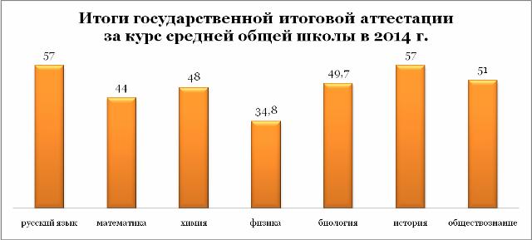

Результаты ЕГЭ
за курс средней общей школы, очная и заочная формы обучения

Таблица 2.4.2
Учебные годы | 2011-2012 учебный год |  |  | 2012-2013 учебный год |  |  | 2013-2014 учебный год
Общее количество выпускников | Количество участников  ЕГЭ | Количество выпускников  (в абсолютных единицах и в %) |  | Количество участников ЕГЭ | Количество выпускников  (в абсолютных единицах и в %) |  | Количество участников ЕГЭ | Количество выпускников  (в абсолютных единицах и в %)
Учебные предметы |  | получили минимальный балл и выше | получили ниже минимального балла |  | получили минимальный балл и выше | получили ниже минимального балла |  | получили минимальный балл и выше | получили ниже минимального балла
Базовые предметы:
Русский язык | 23 | 23 | 0 | 17 | 17 | 0 | 15 | 15/100,0 | 0
История России | 8 | 5 | 3 | 3 | 3 | 0 | 1 | 1/100,0 | -
Обществознание | 16 | 14 | 2 | 13 | 13 | 0 | 7 | 7/100,0 | 0
Английский язык | 3 | 2 | 1 | 2 | 2 | 0 | 0 | - | -
Биология | 10 | 6 | 4 | 6 | 6 | 0 | 3 | 3/100,0 | 0
География | 3 | 1 | 2 | 1 | 0 | 1 | 0 | - | -
Информатика и ИКТ | 1 | 1 | 0 | 1 | 1 | 0 | 0 | - | -
Литература | 3 | 2 | 1 | 3 | 3 | 0 | 0 | - | -
Физика | 10 | 5 | 5 | 7 | 5 | 2 | 8 | 2/22,2 | 7/77,8
Химия | 2 | 1 | 1 | 0 | 0 | 0 | 2 | 2/100,0 | 0
Профильные предметы:
Математика | 23 | 21 | 2 | 17 | 16 | 1 | 15 | 15/100,0 | 0

- 2011-2012 учебный год: 2 учащихся заочной формы не прошли государственную (итоговую) аттестацию по математике по причине невозможности качественно подготовиться к государственной (итоговой) аттестации, т.к. работали посменно и вахтовым способом, а также низкой мотивацией к учению.
- 2012-2013 учебный год: 1 учащийся заочной формы не прошёл государственную (итоговую) аттестацию по математике по причине невозможности качественно подготовиться к государственной (итоговой) аттестации, т.к. работали посменно и вахтовым способом, а также низкой мотивацией к учению.
- 2013-2014 учебный год: все выпускники основной общей школы и средней основной школы очной и заочной форм обучения успешно прошли государственную итоговую аттестацию

Раздел III
Динамика развития

Цели: Развитие конкурентных преимуществ школы как образовательной организации для обеспечения широкой доступности качественного общего образования в образовательном пространстве г. Светлого Калининградской области.
Задачи:
- Усовершенствование содержания и технологии образования (структуры, формы и методы обучения).
- Развитие профессиональной компетентности педагогического коллектива школы с учетом новых тенденций в образовании.
- Обеспечение эффективного сочетания урочных и внеурочных форм организации образовательного процесса, взаимодействия всех его участников, единства учебной и внеурочной деятельности.
- Выявление и развитие способностей обучающихся, их профессиональной склонностей, в том числе одарённых детей, детей с ограниченными возможностями здоровья и инвалидов, через систему клубов, секций и кружков, организацию общественно полезной деятельности, в том числе социальной практики, с использованием возможностей образовательных учреждений дополнительного образования детей.
- Совершенствование процесса информатизации образования в школе.
- Развитие материально-технической базы в соответствии с требованиями к условиям обучения.
- Объединение усилий педагогического коллектива с другими субъектами социализации: семьёй, общественными организациями и традиционными российскими религиозными объединениями, учреждениями дополнительного образования, культуры и спорта, СМИ для обеспечения полноценного духовно-нравственного развития и воспитания обучающихся на основе национального воспитательного идеала (при ведущей роли педагогического коллектива образовательного учреждения).
- Развитие партнерской сети в школе и реализация совместных проектов сети, как следствие – превращение школы в открытый социальный институт.
- Включение родителей в управление школой и оценку качества работы школы.
- Реализация просветительских, творческих и досуговых программ для обучающихся и их семей.
- Сохранение и укрепление физического, психологического и социального здоровья обучающихся, обеспечение их безопасности.

Ожидаемые конечные результаты, важнейшие целевые показатели:
- Соответствие качества образования в МБОУ СОШ № 3 требованиям Федерального государственного образовательного стандарта.
- Развитие системы государственно-общественного управления школой.
- Развитие системы дополнительного образования через реализацию образовательных услуг на договорной основе, расширение перечня образовательных услуг.

Качественные изменения состава и квалификации
педагогических кадров

Таблица 3.1.1
параметры | 2011-2012  учебный год | 2012-2013  учебный год | 2013-2014  учебный год
Образование: | 28 педагогов | 28 педагогов | 30 педагогов
- высшее профессиональное | 25/89,29% | 25/89,28% | 26/86,67%
- среднее профессиональное | 3/10,71% | 3/10,71% | 4/13,33%
- начальное профессиональное | 0/0,00% | 0/0,00% | 0/0,00%
- среднее (полное) общее | 0/0,00% | 0/0,00% | 0/0,00%
Квалификационные категории: | 23/82,14% | 18 /64,29% | 21 /70,00%
- высшая | 6/21,43% | 6/21,43% | 9/30,00%
- первая | 16/57,14% | 13/46,43% | 12/40,00%
- вторая | 1/3,45% | 0/0,00% | 0/0,00%
- соответствие занимаемой должности | 4/14,29% | 5/17,85% | 3/10,00%
- нет квалификационной категории | 1/3,45% | 4/14,29% | 6/20,00%
Количество молодых специалистов | 0/0,00% | 0/0,00% | 2/6,67

Примечание: В течение 2009-2012 г.г. была проведена оптимизация штатов с учетом количества учащихся в школе. В настоящее время проходит смена поколений педагогов, снижается средний возраст педагогов с 52 лет в 2009-2010 учебном году до 50 лет в 2012-2013 учебном году.
Труд педагогов отмечен ведомственными и государственными наградами. Награждены:
- медалью ордена «За заслуги перед Отечеством» II степени – 3,33% педагогов,
- нагрудным знаком «Почетный работник общего образования РФ», «Отличник образования» - 12 чел./40,00% педагогов,
- Почетной грамотой Министерства образования и науки РФ – 9 чел./30,00% педагогов,
- Почетной грамотой Министерства образования Калининградской области – 24 чел./80,00% педагогов,
- Почетной грамотой отдела образования администрации Светловского городского округа – 20 чел./66,67 % учителей.
Педагоги школы регулярно проходят аттестацию:

показатели | 2011-2012  учебный год | 2012-2013  учебный год | 2013-2014  учебный год
Всего аттестовано: | 13 чел. | 5 чел. | 14 чел.
Из них:
- на высшую квалификационную категорию: | 0 чел. | 2 чел. | 6
- на первую квалификационную категорию: | 4 чел. | 3 чел. | 4
- на соответствие занимаемой должности (в том числе по совмещаемым должностям) | 9 чел. | 0 чел. | 4

Абсолютная и качественная успеваемость обучающихся
очной формы обучения
Таблица 3.3.1
Ступени обучения,  классы | 2011-2012  учебный год |  |  | 2012-2013  учебный год |  |  | 2013-2014  учебный год
 | количество обучающихся | абсолютная  успеваемость | качественная  успеваемость | количество обучающихся | абсолютная  успеваемость | качественная  успеваемость | количество обучающихся | абсолютная  успеваемость | качественная  успеваемость
1 классы | 29 | 100,00% | - | 36 | 100,00% | - | 41* | 97,50% | -
2 классы | 24 | 100,00% | 45,80% | 32 | 100,00% | 34,38% | 36 | 100,00% | 36,10%
3 классы | 26 | 100,00% | 42,30% | 26 | 100,00% | 42,31% | 31 | 100,00% | 41,93%
4 классы | 32 | 100,00% | 56,30% | 28 | 100,00% | 35,71% | 31 | 100,00% | 35,48%
итого по  начальной школе | 111 | 100,0% | 36,00% | 122 | 100,0% | 37,47% | 139 | 99,28% | 37,76%
5 классы | 22 | 100,00% | 31,80% | 29 | 100,00% | 65,52% | 24 | 100,00% | 29,17%
6 классы | 36 | 100,00% | 50,00% | 23 | 100,00% | 21,74% | 31 | 96,77% | 45,16%
7 классы | 32 | 97,00% | 34,40% | 37 | 97,30% | 45,95% | 23 | 100,0% | 30,43%
8 классы | 28 | 100,00% | 14,30% | 32 | 96,88% | 28,13% | 39 | 100,00% | 35,89%
9 классы | 33 | 97,00% | 27,30% | 29 | 100,00% | 20,69% | 36 | 100,00% | 30,56%
итого по  основной школе | 151 | 99,00% | 33,10% | 150 | 98,67% | 37,33% | 153 | 99,34% | 34,64%
10 классы | 16 | 100,00% | 31,30% | 13 | 100,00% | 61,54% | 23 | 100,00% | 26,09%
11 классы | 17 | 100,00% | 17,60% | 15 | 100,00% | 40,00% | 14 | 100,00% | 50,00%
итого по средней (полной) школе | 33 | 100,0% | 24,20% | 28 | 100,0% | 50,00% | 37 | 100,00% | 35,14%
итого по ОУ | 295 | 99,70% | 31,10% | 300 | 99,33% | 34,00% | 329 | 99,39% | 31,91%
*- 1 ученице 1а класс ОПМПК рекомендован повторный курс обучения в 1 классе.

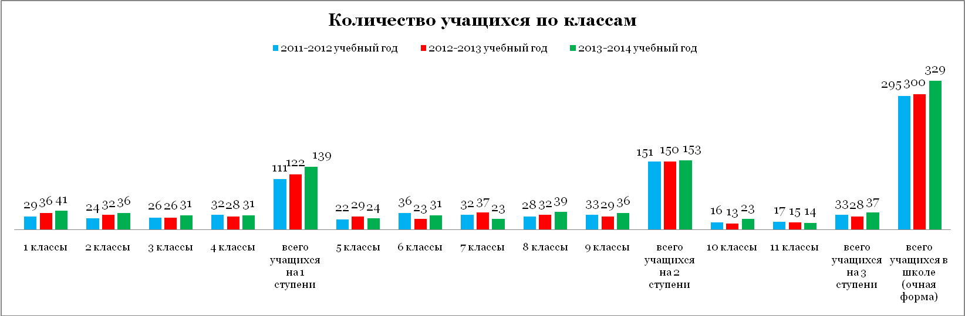
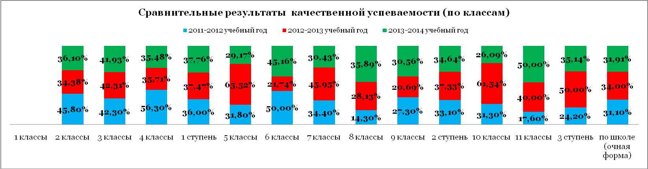

Абсолютная и качественная успеваемость обучающихся
заочной формы обучения
Таблица 3.3.1а
Ступени обучения, классы | 2011-2012  учебный год |  |  | 2012-2013  учебный год |  |  | 2013-2014  учебный год
 | количество обучающихся | абсолютная  успеваемость | качественная  успеваемость | количество обучающихся | абсолютная  успеваемость | качественная  успеваемость | количество обучающихся | абсолютная  успеваемость | качественная  успеваемость
9 классы | 8 | 100% | 0,00% | 6 | 100% | 0,00% | 0 | 0 | 0
итого по  основной школе | 8 | 100% | 0,00% | 6 | 100% | 0,00% | 0 | 0 | 0
10 классы | 9 | 100% | 0,00% | 8 | 100% | 0,00% | 0 | 0 | 0
11 классы | 6 | 100% | 0,00% | 1 | 100% | 0,00% | 1 | 100% | 0,00%
итого  по средней (полной) школе | 15 | 100% | 0,00% | 9 | 100% | 0,00% | 1 | 100% | 0,00%
итого по УКП | 23 | 100% | 0,00% | 15 | 100% | 0,00% | 1 | 100% | 0,00%

Результаты тестирования,
проведенного областным центром мониторинга качества образования
Таблица 3.3.3
Учебный год | 2011-2012  учебный год |  |  |  |  |  | 2012-2013 учебный год |  |  |  |  |  |  |  |  |  |  |  | 2013-2014 учебный год
классы | 2 |  | 5 |  | 8 |  | 1 |  | 2 |  | 3 |  | 4 |  | 5 |  | 8 |  | 1 |  | 2 |  |  | 3 |  | 5 |  | 8
Учебные предметы | успеваемость, % |  |  |  |  |  | успеваемость, % |  |  |  |  |  |  |  |  |  |  |  | успеваемость, %
 | абсолютная | качественная | абсолютная | качественная | абсолютная | качественная | уровень достижений | % от заданий базового уровня | уровень достижений | % от заданий базового уровня | уровень достижений | % от заданий базового уровня | абсолютная | качественная | абсолютная | качественная | абсолютная | качественная | уровень достижений | % от заданий базового уровня |  | уровень достижений | % от заданий базового уровня | уровень достижений | % от заданий базового уровня | абсолютная | качественная | абсолютная | качественная
русский язык | 100,00 | 62,00 | - | 50,0 | 100,0 | 45,83 | 80,0% | 69,0% | 67,0% | 64,0% | 100,0% | 81,0% | 100,0% | 96,0% | 100,0 | 73,08 | 100,0 | 74,2 |  |  |  |  |  |  |  | 95,2 | 57,10
математика | 95,24 | 77,00 | - | 52,90 | 83,33 | 41,62 | 89,0% | 80,05% | 89,0% | 74% | 90,0% | 77,0% | 81,0% | 68,0% | 76,90 | 57,70 | 91,80 | 61,30 |  |  |  |  |  |  |  | 96,8 | 61,30
чтение | 100,00 | 95,00 | - | - | - | - | 85,0% | 77,5% | 79,5% | 66,5% | 95,0% | 79,5% | - | - | - | - | - | - |  |  |  |  |  |  |  | - | - | - | -
окружающий мир | - | - | - | - | - | - | - | - | - | - | - | - | 100,0% | 100,0% | - | - | - | - |  |  |  |  |  |  |  | - | - | - | -

- 2011-2012 учебный год: мониторинговые работы выполняли учащиеся 8-го класса интегрированного обучения. Все учащиеся справились с работой по русскому языку, но по математике из 4-х двоек три у обучающихся, занимающихся по специальным (коррекционным) программам VII вида.
- 2012-2013 учебный год: в 5-х и 8-х классах тестирование проводилась для всех учащихся, в том числе для обучающихся по специальным (коррекционным) программам VII вида и в классах компенсирующего обучения. Учащиеся, обучающихся по специальным (коррекционным) программам VII вида (5а класс – 11,1% от количества учащихся в классе) и в классах компенсирующего обучения не справились с мониторинговой работой по математике (5б класс - 25% от количества учащихся в классе и в 8б – 12,5% от количества учащихся в классе) и 25 % - по русскому языку.
В ККО обучаются дети социально и педагогически запущенные. Педагогическая запущенность обусловлена прежде всего недостатками воспитательно-образовательной работы в разные годы (не только в данной школе, но и в ОУ, где обучались некоторые учащиеся до зачисления в СОШ № 3), следствием которых является несформированность ребенка как субъекта учебно-познавательной, игровой и других видов деятельности. Ее проявлениями являются труднообучаемость, трудновоспитуемость, т.е. собственно педагогическая трудность ребенка и слабовыраженная индивидуальность в учебно-познавательном процессе.
У педагогически запущенных обучающихся проявлялось отсутствие необходимого запаса знаний, слабое владение способами и приемами их приобретения и неразвитость учебно-познавательных мотивов.
Социальный и педагогический аспекты запущенности взаимосвязаны и взаимообусловлены. Неуспешность в деятельности, необученность, необразованность, в том числе невладение знаниями социально-этического характера влияли на уровень социального развития ребенка, его адаптацию в школе, среди друзей. Внешними причинами социально-педагогической запущенности у учащихся являлись дефекты семейного воспитания, на которые наслаивались недостатки и просчеты в воспитательно-образовательной работе в детском саду и школе. Внутренними причинами возникновения и развития запущенности детей были индивидуальные психофизиологические и личностные особенности ребенка: генотип, состояние здоровья, доминирующие психоэмоциональные состояния, внутренняя позиция, уровень активности во взаимодействии с окружающими и др.
- 2013-2014 учебном году: результаты не представлены, т.к. на 01 сентября 2014 г. отсутствуют результаты мониторинга

В динамичном, быстро меняющемся мире, общество значительно чаще переосмысливает социальный заказ школе, корректирует или коренным образом изменяет цели и задачи школьного образования.
Главная цель сейчас видится в том, чтобы сделать акцент на воспитание личности активной, творческой, осознающей глобальные проблемы человечества, готовой посильно участвовать в их решении.
Сейчас необходимы люди, мыслящие не шаблонно, умеющие искать новые пути решения предложенных задач, находить выход из проблемной ситуации.
Ещё одной из актуальных задач является индивидуальный подход и помощь каждому ученику. Развитие индивидуальных способностей, для проявления личности каждого ученика.
Не так давно считалось, что все дети равны и в интеллектуальном плане, и в эмоциональном. Надо только научить их думать, сопереживать, решать сложные логические задачи.
Однако опыт современной школы показывает, что существуют различия между учениками. Выделяются дети с более развитым интеллектом, чем у их сверстников, со способностями к творчеству, с умением классифицировать, обобщать, находить взаимосвязи. Они постоянно находятся в поиске ответа на интересующие их вопросы, любознательны, проявляют самостоятельность, активны.
Для этой категории детей педагоги школы используют:
- методы работы:
- исследовательский;
- частично-поисковый;
- проблемный;
- проектный.
- Формы работы:
- классно-урочная (работа в парах, в малых группах), разноуровневые задания, творческие задания;
- консультирование по возникшей проблеме;
- дискуссия;
- игры.
Очень важны:
- предметные олимпиады;
- интеллектуальные марафоны;
- различные конкурсы и викторины;
- проекты по различной тематике;
- ролевые игры;
- индивидуальные творческие задания.
Эти методы и формы дают возможность одарённым учащимся выбрать подходящие формы и виды творческой деятельности.

Формы
работы с одаренными учащимися,
использованные в 2013-2014 учебном году

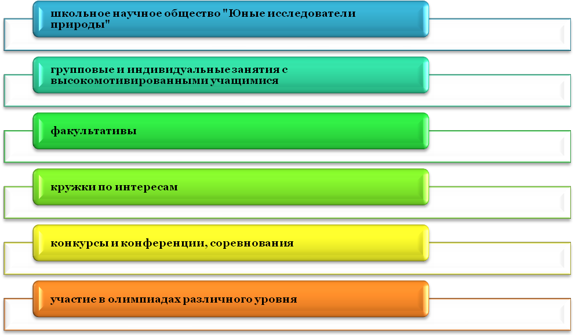

Достижения обучающихся
Таблица 3.4.1
показатели | 2011-2012  участники / призёры | 2012-2013  участники / призёры | 2013-2014  участники / призёры
Олимпиады
городской уровень | 56/28 | 58/29 | 158/32
областной уровень | 6/0 | 9/1 | 13/0
российский уровень | 98/54 | 67/62 | 53/15
международный уровень
Научно-практические конференции
городской уровень | 9/9 | 10/10
областной уровень | 6/2 | 5/3 | 1/0
российский уровень
международный уровень
Творческие конкурсы
городской уровень | 62/43 | 65/46 | 6/1
областной уровень | 5/2 | 5/3 | 41/8
российский уровень | 6/3 | 4/2
международный уровень | 3/3 |  | 4/1
Спортивные соревнования
городской уровень | 121/98 | 143/126 | 304/67
областной уровень | 92/64 | 91/70
российский уровень | 26/17 | 15/8 | 304/3
международный уровень | 10/9 | 11/9 | 50/2

*Анализ работы с одаренными детьми можно посмотреть здесь: http://svetly3.ru/?page_id=327
**Результаты спортивно-массовой работы в 2013-2014 учебном году можно посмотреть здесь: http://svetly3.ru/?page_id=264
*** Анализ воспитательной работы за 2013-2014 учебный год можно посмотреть здесь: http://svetly3.ru/?page_id=348

Выпускники,
получившие аттестат об основном общем образовании с отличием
Таблица 3.5.1
учебный год | количество выпускников, получивших аттестат с отличием | % от общего количества выпускников
2011-2012 | 1 | 2,44%
2012-2013 | 2 | 5,71%
2013-2014 | 3 | 11,54%
Итого: | 6 | 6,12%

Выпускники,
награждённые серебряной и золотой медалями
«За особые успехи в учении»
Таблица 3.5.2
учебный год | количество выпускников, награжденных золотой медалью | количество выпускников,  награжденных серебряной медалью | количество «медалистов» /  % от общего количества выпускников
2011-2012 | 0 | 1 | 1/4,35%
2012-2013 | 0 | 2 | 2/13,33%
2013-2014 | 1 | 0 | 1/6,67%
итого | 1 | 3 | 4/6,66%

Устройство выпускников
после окончания основной общей школы

Таблица 3.6.1
№ п/п | показатель | 2011-2012 учебный год |  | 2012-2013 учебный год |  | 2013-2014 учебный год
 |  | количество  выпускников | процент | количество  выпускников | процент | количество  выпускников | процент
 | 10 класс | 16 | 40,00% | 16 | 40,00% | 17 | 47,22%
 | СПО | 23 | 55,00% | 23 | 55,00% | 19 | 52,80%
 | Трудоустройство | 1 | 2,5% | 1 | 2,5% | 0 | 0
 | Другое (не работают, отпуск по уходу за ребенком) | 1 | 2,5% | 1 | 2,5% | 0 | 0
 | итого | 41 | 100% | 41 | 100% | 36 | 100%

Устройство выпускников
после окончания средней общей школы

Таблица 3.6.2
№ п/п | показатель | 2011-2012 учебный год |  | 2012-2013 учебный год |  | 2013-2014 учебный год
 |  | количество  выпускников | процент | количество  выпускников | процент | количество  выпускников | процент
 | СПО | 8 | 34,78% | 8 | 34,78% | 5 | 33,33%
 | ВУЗ | 11 | 47,83% | 11 | 47,83% | 7 | 46,67%
 | Трудоустройство | 2 | 8,69% | 2 | 8,69% | 1 | 6,66%
 | Другое (служба в ВС РФ) | 1 | 4,35% | 1 | 4,35% | 2 | 13,43%
 | Другое (отпуск по уходу за ребенком) | 1 | 4,35% | 1 | 4,35% | 0 | 0
 | итого | 23 | 100% | 23 | 100% | 15 | 100%

Социальные показатели за последние три года выглядят следующим образом:

№ п/п | показатели | 2011-2012  учебный год | 2012-2013  учебный год | 2013-2014  учебный год
1. | Учащиеся, находящиеся в социально-опасном положении | 18 | 12 | 12
2. | учащиеся, состоящие на школьном учёте | 16 | 7 | 7
3. | учащиеся, состоящие на учёте в ПДН ОВД | 5 | 0 | 1
4. | учащиеся, состоящие на учёте в КДН и ЗП | 7 | 1 | 4
5. | Количество правонарушений, совершённых учащимися МБОУ СОШ № 3 и зарегистрированных в ОВД СГО | 0 | 0 | 1

Увеличение учащихся, состоящих на профилактическом учете возросло по сравнению с 2012-1013 учебным годом, но ниже 2011-2012 учебного года. Основными причинами постановки учащихся на профилактический учет являются отсутствие контроля родителей за детьми во внеурочное время и нарушение детско-родительских отношений в этих семьях.

Сведения о внеурочной и внешкольной занятости учащихся
Временные характеристики  образовательного процесса | Фактическое значение
орган самоуправления обучающихся | Союз старшеклассников
формы внеурочной работы:  кружки, секции, другие виды занятости (количество) | Кружки – 21 («Я гражданин России»», «Узнаем сами», «Учусь создавать проект», «Информашка», «Ежели вы вежливы», « Занимательная орфография», «Первые шаги в астрономии», «Удивительная астрономия», «РешайКа», «Презентация может все», «Страноведение», «За страницами учебника математики», «Всезнайка», «Юные исследователи природы», «Зеленая планета», «Человек и его здоровье», «Рукодельница», «Юный художник», «Информационная поддержка школьного сайта», «Соловушка», «Клио»).  Объединения – 5 (горожане «Читайленда», Совет старост, Союз старшеклассников, волонтеры, «Литературная гостиная»).  Спортивные секции – 3 (волейбол, ОФП).  Всего – 29
внутришкольная занятость учащихся  (количество учащихся, % кол-ва) | 261 чел./71,09%
внешкольная занятость учащихся  (количество уч-ся, % кол-ва) | 118/35,76%

*Анализ работы в системе дополнительного образования школы можно посмотреть здесь: http://svetly3.ru/?page_id=354
**Анализ воспитательной работы можно посмотреть здесь:
***Удовлетворенность образовательными услугами можно посмотреть здесь:
**** Итоги работы по реализации программы «Здоровье» можно посмотреть здесь: https://yadi.sk/i/HBzj8LiWaiJSL
Раздел IV

Материальные условия и технические средства обеспечения
образовательного процесса

- МАТЕРИАЛЬНЫЕ УСЛОВИЯ ОРГАНИЗАЦИИ ОБРАЗОВАТЕЛЬНОГО ПРОЦЕССА
- Тип здания - отдельно стоящее кирпичное здание с железобетонным ленточным фундаментом
- Год ввода в эксплуатацию - 1972
- Проектная мощность - 925 человек (при средней наполняемости в классе 40 учащихся)
- Реальная наполняемость - 330 человек
- Перечень учебных кабинетов: общая площадь 2 303,8м²; 32 кабинета, из них:
- кабинет начальных классов - 6
- кабинет русского языка и литературы - 3
- кабинет истории и обществознания – 2
- кабинет географии – 1
- кабинет английского языка – 2
- кабинет немецкого языка – 2
- кабинет математики -3
- кабинет информатики -1
- кабинет ОБЖ-1
- кабинет музыки – 1
- кабинет физики – 1
- кабинет химии – 1
- кабинет биологии – 1
- кабинет логопеда – 1

- Перечень мастерских:
- столярная – 1
- слесарная – 1
- обслуживающего труда - 1
- Библиотека:
- площадь - 40,5 кв. м;
- книжный фонд – 17 687 экз. , в том числе :
  - учебники - 9 245 экз.,
  - методическая литература - 1 100 экз.
- Спортивный зал – 1 , площадь – 304 кв.м
- Универсальная спортивная площадка (для занятий мини-футболом, гандболом, баскетболом, волейболом) - 1, площадь – 1049,40 кв. м
- Столовая - 1 , площадь – 137,1 кв. м, число посадочных мест – 96
- Актовый зал - 1, площадь – 71,5 кв. м
- Мастерские:
  - столярная – площадь 66,6 кв. м
  - слесарная – площадь 47,5 кв. м
  - станочная – площадь 18,6 кв. м
  - инструментальная – площадь 14,9 кв. м
  - обслуживающего труда – площадь 49,7 кв. м

- ИНФОРМАЦИОННО-ТЕХНИЧЕСКИЕ СРЕДСТВА
ОБЕСПЕЧЕНИЯ ОБРАЗОВАТЕЛЬНОГО ПРОЦЕССА
Компьютерные классы и комплексы
Таблица 4.2.1
№  п/п | Описание компьютерного класса или  комплекса (спецификации серверов,  рабочих станций), количество компьютеров | Установлен | Использование  (предметы) | Год  установки
 | Ноутбук K53TA-SX007V BBNOCJ556759475, BASE UNIT:AS K53TA-V1G-1BSX/USB 3.0-2 LCD+ID-COLOR:15.6HD(GL,LED)/USB3.0 3G: WO/3G TV:WO/TV  ODD:8X S-M DL/CMOS0.3M CUSTOMER CODE:ASUS AS K53TA –V1G ACCESSORY:6CELL5200 CPU:AMD A6-340M 1.4GHZ.  1 шт. | учебный кабинет  № 26 | физика | 2012
 | Монитор FLATRON L1750B  1шт. | учебный кабинет  № 26 | физика | 2006
 | Ноутбук K53TA-SX007V BBNOCJ55666847F BASE UNIT:AS K53TA-V1G-1BSX/USB 3.0-2 LCD+ID-COLOR:15.6HD(GL,LED)/USB3.0 3G: WO/3G TV:WO/TV  ODD:8X S-M DL/CMOS0.3M CUSTOMER CODE:ASUS AS K53TA -V1G ACCESSORY:6CELL5200 CPU:AMD A6-340M 1.4GHZ  1 шт. | учебный кабинет  № 27 | химия | 2012
 | Компьютер (процессор) AMD Athlon™ Dual Core Processor 4050e Жесткий диск:ST 3250310AS. Монитор LG 19  8 шт. | кабинет информатики  № 25 | информатика | 2008
 | Ноутбук ACER TM .Процессор Intel(R) Celeron(R) M CPU 420@ 1.60GHz. Жесткий диск HTS541060G9AT00  1шт. | кабинет информатики  № 25 | информатика | 2006
 | Компьютер (процессор) Intel(R) Celeron(R) CPU 2.93GHz  Жесткий диск 312081AS. Монитор LG FLATRON W 1934S  1 шт. | учебный кабинет  № 8 | технология | 2006
 | Компьютер (процессор) Intel(R) Celeron(R) M 1.40GHz жесткий диск ST94011A. Монитор17 LG F700B  1 шт. | учебный кабинет | коррекционная работа (логопедия) | 2004
 | Компьютер (процессор ) Intel(R) Celeron(R) Жесткий диск MAXTOR 6E040L0. Монитор 19  1шт. | учебный кабинет | коррекционная работа (психология) | 2006
 | Компьютер Kraftway Credo KC35. процессор Intel(R) Celeron(R) CPU 440 @ 2.00GHz жесткий диск WDC WD1600AAJS-00B4A0  1шт. | учебный кабинет  № 21 | история | 2009
 | Ноутбук F9E Series 12/1 Duo t5750 12’’ WXGA DVD Sup.MTI. 802.11a/b/g+BT 250GB 2GB  1шт | учебный кабинет  № 3 | начальные классы | 2008
 | Нетбук Intel Scook RAYbook Si150m, процессор Core2Duo; 512MB DDR2, 80GB, DVD±RW, Modem, LAN, WiFi, Win XP Pro  30 шт. | учебный кабинет  № 5 | начальные классы | 2012
 | Портативный компьютер Dell RAYbook Si150m, процессор не ниже Core2Duo T7300, 1 GB DDR2, HDD не менее 120GB, DVD±RW, WiFi, Win XP Pro  1шт. | учебный кабинет  № 5 | начальные классы | 2012
 | Ноутбук Sony-VPCEB3E 1R/BQ 15/5’’ HD P6100 3G 320GB DRW HD 5470 512 MB BT WLAN WC W7HB 64  1шт. | учебный кабинет  № 4 | начальные классы | 2011
 | Ноутбук Packard Bell  Процессор Intel(R) Core(TM) 2 I5-2450M LCD 15.6 16.9HD LED LCD Graphics NVIDIA® GeForce® GT630M Memory 6GB DDR3 Memory  1шт. | учебный кабинет  № 2 | начальные классы | 2012
 | Ноутбук Packard Bell  Процессор Intel(R) Core(TM) 2 I5-2450M LCD 15.6 16.9HD LED LCD Graphics NVIDIA® GeForce® GT630M Memory 6GB DDR3 Memory  1шт. | учебный кабинет  № 13 | английский язык | 2012
 | Ноутбук Acer  Процессор AMD Dual-Core Processor E300 LCD 15.6 HD Acer CineCrystal™ LED LCD Graphics AMD Radeon™ HD 6310 Memory 2GB DDR3 Memory  1шт. | учебный кабинет  № 24 | английский язык | 2012
 | Ноутбук Toshiba Satellit U200-10K-  Процессор Intel(R) Core(TM) 2 CPU T5500@ 1.66GHz 1,66 GHz. Жесткий диск Hitachi HTS541612J9SA00 ATA Divice  1шт. | учебный кабинет  № 28 | биология | 2008
 | Ноутбук Lenovo G570-3-В  Процессор Intel Huron River/ADM Brazos  Разъемы DDR3,2 х SODIMM  Жесткий диск 2,5 дюйма,7 мм/9,5 мм SATA  1шт. | учебный кабинет  № 18 | русский  язык и литература | 2012
 | Ноутбук Asus  процессор K53TA-SX007V BBNOCJ556759475, BASE UNIT:AS X54HR_V1G-5KSX/USB 3.0-1 LCD+ID-COLOR:15.6HD(GL,LED)/USB3.0 3G: WO/3G TV:WO/TV  ODD:8X S-M DL/CMOS0.3M CUSTOMER CODE:ASUS/X54HR-V1G ACCESSORY:4CELL2600 CPU:8820 HDD 320G 5400R SATA  1шт. | учебный кабинет  № 17 | русский язык и литература | 2012
 | Ноутбук Acer  Процессор AMD Dual-Core Processor E300 LCD 15.6 HD Acer CineCrystal™ LED LCD Graphics AMD Radeon™ HD 6310 Memory 2GB DDR3 Memory  1шт. | учебный кабинет  № 16 | математика | 2012
 | Ноутбук Toshiba13.3  Процессор Intel(R) Core(TM) 2 Duo CPU  Жесткий диск Toshiba MK 1637GSX  1шт. | учебный кабинет  № 12 | математика | 2008
 | Компьютер (Процессор) Intel(R) Celeron(R) CPU 2.93GHz  Жесткий диск 312081AS  Монитор LG FLATRON L1730S  1 шт. | учебный кабинет  № 14 | ОБЖ и НВЗ | 2006
 | Компьютер (процессор) Intel CORE i3-3220 3.30GH/lvy Bridge/cashe-3Mb/1155 LGA,TDP 55W,встроенное видеоядро O3У DDR3 2048MB SPECTEK CL9 1333 РС3-10600 ST25664BA1339 Корпус Delu[ DLC-MV875 ATX Black 450W 2*SATA 2*USB Audio Материнская плата MSI H61M-P20 s1155 H61 2DDR3 USB2/LAN/DS mATX Жесткий диск 500Gb Hitachi 16Mb 7200 SATAII (OF 10381) Монитор LG 1942C  1шт. | администрация | бухгалтерия | 2013
 | Компьютер Asus (процессор)  Корпус Gembird CCC-ML3  Материнская плата Asus P7h55/USB3 i3-540 3.06 Ghz.Dimm 2 Gb DDr-3. Жесткий диск 1Tb  Блок питания Gembird500 W DVD RW LG GH 2 NS50, 512 MB DDR5 – 01380573  Монитор LG FLATRON L17503Q  1шт. | администрация | бухгалтерия | 2011
 | Компьютер (процессор) Element2180/2500WXP  AMD Sempron™, Processor LE-1250. Жесткий диск MAXTOR S TM316081 5AS SCSI Disc. Монитор ViewSonic VA1931 wa-LED  2 шт. | администрация | заместитель директора по учебно-воспитательной работе | 2008
 | Монитор LG FLATRON W 1934S  1шт. | администрация | заместитель директора по воспитательной работе | 2008
 | Ноутбук Lenovo G570-3-В  Процессор Intel Huron River/ADM Brazos  Разъемы DDR3,2 х SODIMM  Жесткий диск 2,5 дюйма,7 мм/9,5 мм SATA  1шт. | администрация | заместитель директора по воспитательной работе | 2010
 | Компьютер (процессор) Element2180/2500WXP AMD Sempron™, Processor LE-1250  Жесткий диск MAXTOR S TM316081 5AS SCSI Disc  Монитор LG W1934S-  2 шт. | администрация | приемная | 2008
 | Компьютер портативный Hewlett-Packard  Процессор Intel(R) Celeron(R) M processor 1.40GHz  жесткий диск ST94011A  1шт. | администрация | директор | 2005
 | Компьютер АДМ-700 - № 01380199  Процессор: Intel(R) Celeron(R)  Жесткий диск MAXTOR 6E040L0  Монитор SAMTRON56E  1шт. | вспомогательный кабинет | архив | 2001
 | Компьютер (Процессор) Intel(R) Celeron(R) CPU 2.26GHz  Жесткий диск SAMSUNG SP0411N. Монитор PRVIEM  1шт. | вспомогательный кабинет | библиотека | 2005
 | Компьютер ученика HELIOS Profice VL310 Intel Celeron 430 Conroe-L (1.8GHz, 512 MB Cache, FSB 800 MHz)  Монитор 19 Asеr V193WAb  1шт. | вспомогательный кабинет | библиотека | 2010
 | Компьютер ученика компактный HELIOS Profice ТЕ Intel Celeron 430 Conroe-L (1.8GHz, 512 MB Cache, FSB 800 MHz)  Монитор 19 Asеr V193WAb  1шт. | вспомогательный кабинет | библиотека | 2010
 | Мобильный ПК Asus Eee PC1005HE-1005НА N270/160D/1G\RU IntelATOM270?160G(D)HDD,802.11B/G  (AS_RUS)  1шт. | вспомогательный кабинет | библиотека | 2010
 | Ноутбук Acer E1-531G  Процессор: Intel ® Pentium® Processor  LCD 15.6 " HD Acer CineCriystal™ LED LCD  NVDIA®GefForce®71DM,1GB VRAM  8GB DDR3 Memory,750GB HDD | учебный кабинет  № 6 | начальные классы | 2014
 | Процессор ADM Athlon II X2 260 3,2 ГГц Socket  AM3 Box cashe 2 x 1 Mб TDP 65W  Память DDR3 2GB 1600MHz Patriot  Корпус GEMBIRD,блок питания Linkworld 500Wt LPK 12-30E,; жетский диск 500GB Seagate/Samsung 16Mb  Привод DVD+/-RW LITEON IHAS122-04 SATA BLACK | учебный кабинет  № 8 | технология | 2014
 | ВСЕГО компьютеров в школе – 72 шт. Из них: компьютеров, используемых в учебном процессе - 58 шт.

Дополнительное оборудование
Таблица 4.2.2
Наименование | Характеристики |  | количество | производитель
Факс  Panasonic KX-FT72RU-220-240B~50/60Гц 1.0А | печать на термобумаге; автоподатчик на 10 листов; функция копирования; дисплей (1 строка, 15 символов); память на 50 номеров |  | 1 | Малайзия
Модем  ADSL-2500 | WAN порты 1 x RJ-11 ADSL, LAN порты 1 x 10/100 Мбит/с с автоопределение скорости |  | 2 | D-Link, Китай
Сканер  Mustek BearPaw | планшетный, формат А4, разрешение сканирования 600х1200dpi |  | 1 | Япония
Сканер  HP  Scanjet 3800 Photo Scanner | Планшетный сканер формата A4 с оптическим разрешением 2400 x 4800 dpi. |  | 1 | Германия
Сканер  Epson  «Perfection V30» A4,4800х9600dpi(USB 2.0) | Тип сканера: полноцветный планшетный сканер  Способ субсканирования: перемещение сканирующей головки  Фотоэлемент: 12-линейная цветная матрица Epson CCDTM, выполненная по технологии On-Chip Micro Lens  Максимальный формат: A4  Площадь сканирования: планшет: 216 х 297 (А4, Letter)  Источник света: светодиодная лампа  Оптическое разрешение dpi: 4800 x 9600 |  | 1 | Китай
Принтер  HP  Laser Jet 1300 | Технология печати : лазерная  Максимальный формат A4  Скорость печати: 12 стр/мин (ч/б А4) Вывод бумаги 100 лист. (стандартный)  Тип печати: черно-белая  Область применения: персональный  Максимальное разрешение для ч/б печати: 600x600 dpi  Подача бумаги: 150 лист. (стандартная)  Интерфейсы USB 2.0 |  | 1 | Китай
Принтер  Phaser 3120 | Технология печати: лазерная  Максимальный формат A4  Скорость печати: 12 стр/мин (ч/б А4) Вывод бумаги 100 лист. (стандартный)  Тип печати: черно-белая  Область применения :персональный  Максимальное разрешение для ч/б печати: 600x600 dpi  Подача бумаги 150 лист. (стандартная)  Интерфейсы USB 2.0 |  | 1 | Китай
Принтер (сканер) копир  Canon  Laserbase MF 3200 | Скорость печати до 20 стр/мин  Разрешение печати до 2400 x 600 т/д  Память 16 МБ  Ёмкость лотка для загрузки бумаги до 250 листов  Разрешение копирования до 600x600 т/д  Уменьшение/увеличение 25% - 400% с шагом 1%  Оптическое разрешение сканирования до 600 x 2400 т/д  Интерполированное разрешение сканирования до 19200 x 19200 т/д  Сканирование в электронную почту, в изображении |  | 1 | Китай
Принтер  Epson  L110 series | Технология пьезоэлектрическая: струйная  Максимальный формат A4  Скорость печати 27 стр/мин (ч/б А4) Вывод бумаги 100 лист.  Разрешение печати черно-белая 5760х1440 dpi  Разрешение цветной печати 5760х1440dpi  Интерфейсы USB |  | 1 | Филиппины
Принтер HP  Laser Jet 1020 1200dpi | Технология печати: лазерная  Максимальный формат A4  Скорость печати 12 стр/мин (ч/б А4) Вывод бумаги 100 лист. (стандартный)  Тип печати: черно-белая  Область применения: персональный  Максимальное разрешение для ч/б печати: 600x600 dpi  Подача бумаги 150 лист. (стандартная)  Интерфейсы USB 2.0 |  | 1 | Филиппины
Принтер  HP  Laser Jet 1010 | Технология печати: лазерная  Максимальный формат A4  Скорость печати 12 стр/мин (ч/б А4) Вывод бумаги 100 лист. (стандартный)  Тип печати :черно-белая  Область применения: персональный  Максимальное разрешение для ч/б печати 600x600 dpi  Подача бумаги 150 лист. (стандартная)  Интерфейсы USB 2.0 |  | 1 | Филиппины
Принтер  Epson  EPL 6200 | Технология печати: лазерная электрографический  Максимальный формат A4  Скорость печати 20 стр/мин (ч/б А4) Вывод бумаги 100 лист. (стандартный)  Тип печати: черно-белая  Максимальное разрешение для ч/б печати 1200x1200 dpi  Подача бумаги 150 лист. (стандартная)  Интерфейсы USB |  | 1 | Китай
Принтер  EPSON  LX-1170 | Технология печати: матричная  Максимальный формат A3  Скорость печати 360 символов/сек.  Размещение настольный  Тип печати черно-белая  Максимальное разрешение для ч/б печати 240x144 dpi |  | 1 | Китай
Принтер  Samsung  ML-1660 | Технология печати: лазерный, монохромный; скорость печати 16стр/мин. в формате А4 разрешение 1200*600тчк/дюйм  Емкость входного лотка 150 стр., совместимость с USB 2.0  Размер 341мм*184мм/224мм, масса 5,8кг |  | 2 | Китай
Принтер  Epson  LX-300+ | Тип печати: точечно-матричная печать  Скорость печати (макс.) в монохромном режиме: 240 символов/сек |  | 1 | Тайвань
Принтер  Epson  FX-1000 | Картридж совместимый черный для матричных принтеров, ресурс 3,5 млн. знаков, цвет картриджа черный, матричная печать |  | 1 | Китай
Принтер  CANON  IP-1000 PIXMA | тип цветной струйный, формат печати А4, разрешение, dpi 4800х1200, скорость печати, стр/мин до 14, ресурс картриджа, стр цвет 170, монохром 300, интерфейс USB |  | 1 | Китай
Принтер  светодиодный  OKI  C3450N | Скорость цветной печати в 16 стр/мин и скоростная 20-страничная монохромная печать при выходе первой цветной страницы через 11 секунд и монохромной страницы через 8, делают принтер лидером по производительности в классе  Печать на стандартных носителях и возможность использования различных материалов плотностью до 203 г/кв.м и длиной до 1200мм.  Тонеры повышенной ёмкости на 2500 страниц и максимальная нагрузка до 35000 |  | 1 | Китай
Видеопроигрыватель  LG | Питание 200-240В переменного тока, 50/60Гц; потребляемая мощность 8 Вт; лазер полупроводниковый; видеоформат PAL/NTSC; видеовыход 1,0 V( р-р) , 75Ω, отриц. синхронизация, разъем RCA х 1 |  | 4 | Нидерланды
Видеомагнитофон  SHARP | 4-двухазимутальные головки; многосистемное (PAL/MESECAM/NTSC 3,58,4,43 только АВ: воспроизведение/запись); питание производится от источника переменного тока 110-240в, частотой 50/60Гц. Кассеты: стандартные VHS, VHS видеосигналы. |  | 1 | Малайзия
Видеоплеер  LG | Питание 200-240В переменного тока,50/60Гц  Мощность 8Вт  Размеры(приблизительно) 1,4 кг  Лазер полупроводниковый лазер  Видео формат PAL/NTSC  Видео выход 1,0 V( р-р) , 75Ω, отриц. Синхронизация, разъем RCA х 1  Выход S-Video (Y) 1.0 V (p-p) 75Ω, отриц. синхронизация,Mini DIN 4-pin x 1 (C) 0.3B, 75Ω |  | 3 | Китай
Видеоплеер “CHANGHONG” | Источник питания ~110-240В,50/60Гц  Мощность 25Вт  Видеосистема NTSC/PAL  Оптическая считывающая система:  AIGaAs лазер, длина волны: 650нм,780нм  Диапазон звукового канала |  | 1 | Китай
Видеокамера  JVC | Формат: стандарт S-VHS,SXM58/VHS PAL; питание: 11 В постоянного тока(при работе от сетевого адаптера); 6 В постоянного тока (при работе от аккумуляторной батареи)4 мощность 4,0Вт |  | 1 | Малайзия
Другие средства ТСО
Магнитофон  «Атланта» |  | Гнездо для головных телефонов (мини-стереоразъем)  Для головных телефонов сопротивлением 16-68Ω  Максимальная выходная мощность 4,6Вт  Для кассетного магнитофона с радиоприемником  220-230В переменного тока,50Гц, 9В постоянного тока,6 батареек R20 | 1 | Китай
Магнитофон  SONY  GFD-100L |  | Громкоговоритель Всечастотный: диаметром 10см,3,2Ω,конического типа (2)  Гнездо для головных телефонов (мини-стереоразъем)  Для головных телефонов сопротивлением 16-68Ω  Максимальная выходная мощность 4,6Вт  Для кассетного магнитофона с радиоприемником и проигрывателем компакт-дисков: 220-230В переменного тока,50Гц 9В постоянного тока,6 батареек R20 | 2 | Япония
Магнитофон  SONY  GFD-250L |  | Громкоговоритель Всечастотный: диаметром 10см,3,2Ω,конического типа (2)  Гнездо для головных телефонов (мини-стереоразъем)  Для головных телефонов сопротивлением 16-68Ω  Максимальная выходная мощность 4,6Вт  Для кассетного магнитофона с радиоприемником и проигрывателем компакт-дисков: 220-230В переменного тока,50Гц 9В постоянного тока,6 батареек R20 | 1 | Япония
Магнитофон  Samsung  RCD-M70B |  | Всечастотный: диаметром 10см,3,2Ω,конического типа (2)  Гнездо для головных телефонов (мини-стереоразъем)  Для головных телефонов сопротивлением 16-68Ω  Максимальная выходная мощность 4,6Вт  Для кассетного магнитофона с радиоприемником и проигрывателем компакт-дисков: 220-230В переменного тока,50Гц  9В постоянного тока,6 батареек R20 | 1 | Китай
Музыкальный центр  JVC |  | Выходная мощность 24Вт (12Вт+12Вт) при 8Ω(макс)  20Вт (10Вт+10Вт) при 8Ω(общее гармоническое искажение 10%)  Выходной уровень аудио сигнала : PHONES 800Мв/32 Ω  Динамики /сопротивление 8 Ω-16 Ω;  Радиоприемник  Диапазон настройки FM 87,50 МГц-108,00 МГц  Диапазон настройки MW 522 кГц- 1 629 кГц  Проигрыватель компакт-дисков  Динамический диапазон 60Дб  Отношение сигнал /шум 60Дб  Кассетная Дека частотный диапазон  Обычная кассета (типΙ):100Гц-10000Гц | 1 | Япония
Музыкальный центр  FUNAI F-20 |  | Выходная мощность 24Вт (12Вт+12Вт) при 8Ω(макс)  20Вт (10Вт+10Вт) при 8Ω (общее гармоническое искажение 10%)  Выходной уровень аудио сигнала : PHONES 800Мв/32 Ω  Динамики /сопротивление 8 Ω-16 Ω;  Радиоприемник: Диапазон настройки FM 87,50 МГц-108,00 МГц  Диапазон настройки MW 522 кГц- 1 629 кГц  Проигрыватель компакт-дисков  Динамический диапазон 60Дб  Отношение сигнал /шум 60Дб  Кассетная Дека частотный диапазон  Обычная кассета (типΙ): 100Гц-10000Гц | 1 | Таиланд
Музыкальный центр  Samsung |  | Выходная мощность 24Вт (12Вт+12Вт) при 8Ω(макс)  20Вт (10Вт+10Вт) при 8Ω(общее гармоническое искажение 10%)  Выходной уровень аудио сигнала : PHONES 800Мв/32 Ω  Динамики /сопротивление 8 Ω-16 Ω;  Радиоприемник  Диапазон настройки FM 87,50 МГц-108,00 МГц  Диапазон настройки MW 522 кГц- 1 629 кГц  Проигрыватель компакт-дисков  Динамический диапазон 60Дб  Отношение сигнал /шум 60Дб  Кассетная Дека частотный диапазон  Обычная кассета (типΙ): 100Гц-10000Гц | 1 | Япония
Магнитола  Vitek |  | АС 230В-50Гц;DC 12B (UM-1) x 8 АС 20Вт , 540-1600КГц, 64-108МГц, 460 х 190 х 350 mm, 4Ом х 3, 4~ 32 Ом | 3 | Австрия
Магнитола  Vigor |  | Тип магнитолы кассетная  стереозвук, дека однокассетная, Тюнер аналоговый, диапазоны FM,УКВ; CD-проигрыватель; встроенный микрофон | 2 | КНР
Магнитола  United |  | ~220B,50Гц 9В (батарейки типоразмера UM-1 6шт) 15Вт 20-15000Гц  1,5Вт (RMS) 360 X 230 X 150мм СВ 540-1600 кГц FM: 88-108 МГц 2 стерео, с подмагничиванием постоянным током 125-6,3000 Гц (обычная магнитная лента), диск CD с максимальной плотностью записи; время воспроизведения 74 мин, диск МР3 | 2 | КНР
Микрофонная радиосистема  VOLTA  US22 |  | Двойная микрофонная радиосистема UHF-диапазона с 2 ручными микрофонами.  Разнесённые частоты передачи от каждого микрофона.  Общий и независимые выходы для каждого приёмника.  Передача сигнала в UHF диапазоне (800 - 860 мГц).  Приём сигнала основан на принципе переключаемых каналов True Diversity.  Система не требует настройки и регулировки Plug&Play.  Металлический ударозащищённый корпус приёмника и передатчика.  Размер:1U19"рэка. | 1 | Китай
Мобильный  звуковой комплект  ROAD |  | Компактный мобильный комплект 260 Вт.  2 громкоговорителя (8" + 1").  Активный пульт 4 микр./лин.  2 стереопары.  2-х полосный эквалайзер на каждом канале.  16 EFX.  2 микрофона.  Кабели.  Система 3-х рососного эквалайзирования. | 1 | Китай
Кодоскоп  ЗМ 3608 |  | Рабочая поверхность 28,5 х 28,5 см. Две лампы 24В/250 Вт. Световой поток около 2500 лм. Масса около 14 кг, расстояние от экрана 180, 200, 250 см, размеры изображения: 160 х 160, 180 х 180, 230 х 230 см. Имеет кассету для рулонной пленки шириной от 26 до 29,7 см. | 4 | Китай
Копировальный аппарат Canon  РС-860 |  | Принцип аналоговый, тип настольный, стекло экспонирования неподвижное, картридж Е16,способ фиксации SURF (технология быстрого разогрева поверхности, запас тонера прибл.2000 копий (А4),рекомендуемый месячный объем копирования не более 5000 копий (А4) | 1 | Япония
Копировальный аппарат Canon  FC 108 |  | Допустимые оригиналы листы формата не более А4  Питание 220-240В переменного тока, 50Гц  Мощность 0,7 кВт  Габариты (Ш х Г х В) 359х439х115мм | 1 | Китай
Копировальный аппарат  Canon  FC 128 |  | Тип : Персональный настольный  Блок экспонирования: перемещаемый блок экспонирования  Фотопроводящий материал: органический фоточувствительный проводник;  Система копирования: непрямая электростатическая система передачи  Система проявки: система проецирования тонера;  Система фиксации: система термозакрепления RAPID ™ компании Canon  Допустимые оригиналы листы формата не более А4  Питание 220-240В переменного тока, 50Гц  Мощность 0,7 кВт  Габариты (Ш х Г х В) 359х439х115мм | 1 | Китай
Копировальный аппарат  Canon  FC 228 |  | Тип : Персональный настольный  Блок экспонирования: перемещаемый блок экспонирования  Фотопроводящий материал: органический фоточувствительный проводник;  Система копирования: непрямая электростатическая система передачи  Система проявки: система проецирования тонера;  Система фиксации: система термозакрепления RAPID ™ компании Canon  Допустимые оригиналы листы формата не более А4  Питание 220-240В переменного тока, 50Гц  Мощность 0,7 кВт  Габариты (Ш х Г х В) 359х439х115мм | 1 | Китай
Мультимедиапроектор  Epson  EMP-X5 |  | Максимальная яркость (ANSI lm) 2000  Контрастность До 500:1  Максимальное разрешение 800 x 600 Лампа (тип/мощность/срок службы) 170 Вт | 1 | Китай
Мультимедиапроектор  Epson  EB-X7 |  | Изображение 100х76 на расстоянии 150см;  Изображение 160х120 на расстоянии 241см;  Изображение 200х150 на расстоянии 302см;  Изображение 300х230 на расстоянии 454см | 1 | Китай
Мультимедиапроектор  Epson  EB-X11 |  | Технология 3LCD  Максимальная яркость (ANSI lm) 2600  Контрастность 3000:1  Реальное разрешение1024 x 768  Максимальное разрешение1400 x 1050  Лампа (тип/мощность/срок службы)200 Вт, 4000 стандартный / 5000 э  Характеристики питания100-240 В | 2 | Китай
Мультимедиапроектор  Epson  EB-X12 |  | Подключение с помощью шнура USB и проецирование (USB Display)  Обнаружение движения проектора и автоматическая  коррекция искажения изображений (только модель EB-X14/EBW12/  EB-X12/EB-S12/EB-X11)  Регулировка горизонтальных трапецеидальных искажений  (только модель EB-X14/EB-W12/EB-X12/EB-S12/EB-X11)  Пульт дистанционного управления | 1 | Китай
Мультимедиапроектор  ViewSonic  Pj 402D |  | Разрешение 800х600 SVGA  Однокристальное цифровое микрозеркальное устройство (DMD)  Объектив, фокусное расстояние F=2,6,f=22мм  Лампа 185Вт  Питание 100-240В,3А,50-60Гц переменного тока  Энергопотребление 280Вт  Размеры 255мм(Ш) х 90мм(В) х 214мм(Д) ,  Вход RGB 15-контактный D-sub(гнездо),  S-видео 4-контактный гнездо Mini DIN  VIDEO гнездо RCA | 1 | Китай
Мультимедиапроектор  Infocus  X15 |  | Разрешение 800x600 пикс.  Фокусное расстояние F1.7-2.0 f=21.6-25.9mm  Лампа 160В  Размер 21-300  Проектируемая дистанция 2.38-35.8 | 1 | Китай
Мультимедиапроектор  Hitachi  CP-X1 |  | Hitachi CP-X1; 1.6см (тип 0.63); TFT с активной матрицей  786,432 пикселей (1024 по горизонтали х 768 по вертикали)  С переменным фокусным расстоянием F=1.8~1/9 f=16.4~19.7 мм | 3 | Китай
Мультимедиапроектор  Epson  EB-X11 |  | Максимальная яркость (ANSI Im) 2600, контрастность 3000:1, реальное разрешение 1024х768,максимальное разрешение 1400х1050, лампа (тип/мощность/срок службы) 200Вт,4000 стандартный/5000 эко режим | 2 | Китай
Проектор  интерактивный  Epson  EB-460i |  | Epson EB-460i  Проецирует изображение на любые поверхности, не требует специального экрана, мин. расстояние проецирования 47см,автоматическое вкл. и выкл., функция проецирования проекционных линий и сетки встроенный динамик | 1 | Китай
Проектор  Ben Q  MP 612C |  | Разрешение 800х600 SVGA  Однокристальное цифровое микрозеркальное устройство (DMD)  Объектив, фокусное расстояние F=2,6,f=22мм  Лампа 185Вт  Питание 100-240В,3А,50-60Гц перем.тока  Энергопотребление 280Вт  Размеры 255мм (Ш) х 90мм(В) х 214мм(Д)  Вход RGB 15-контактный D-sub(гнездо)  S-видео 4-контактный гнездо Mini DIN  VIDEO гнездо RCA | 1 | Китай
Проектор  NEC  MultiSync VT 46 |  | Панель 0,7”p-Si TFT active-matrix  разрешение800x600пикс.  Фокусное расстояние F1.7-2.0 f=21.6-25.9mm  Лампа 160В  Размер 21-300  Проектируемая дистанция 2.38-35.8 | 1 | Китай
Интерактивная доска Hitachi Starboard  FX-77 |  | размер рабочей поверхности: 158 х 118 см (диагональ 77 ")  технология определения положения маркера: cистема датчиков инфракрасных лучей; разрешение датчика-дигитайзера: 0,05 мм  частота выборки: приблиз. 100 точек/сек. (при использовании USB 1.1 Full)  поверхность: белая матовая, магнитная (пластик на стальной основе)  электронное перо:  система связи: инфракрасная (частота несущей 56 кГц, длина волны  инфракрасного луча: 940 нм); боковые кнопки: 3;  питание: Батарейка размера AAA;  интерфейс: USB 1.1 (длина кабеля: 2,8 м)  энергопотребление: 5 В, 500 мА | 2 | Китай
Интерактивная доска Esprit |  | Метод ввода инфракрасный порт  Вид письма перо или палец  Разрешение 4096*4096  Скорость курсора >150 p/s  Cила тока <100mA  Интерфейс USB или последовательный порт  Размер (дюйм) 82  Активная зона ввода 1632*1145 | 1 | Китай
Интерактивная доска Hitachi  FX-77 |  | размер рабочей поверхности: 158 х 118 см (диагональ 77 ")  внешний размер: 180 (Ш) x 122 (В) x 8 см  технология определения положения маркера: инфракрасная и ультразвуковая  подключение к компьютеру: проводное (по кабелю USB) или беспроводное (опция)  поверхность: белая матовая, магнитная (пластик на стальной основе) | 1 | Китай
Интерактивная доска Interwrite Board 1077 |  | Тип: Цифровая  Технология: Электромагнетик  Материал: Металл  Размер рабочей области: Диагональ 77 дюймов (195,58 см.) формат 4:3  Интерфейс RS-232 и USB  Разрешение: Внешнее – 1 000 линий на дюйм. Внутреннее – 4096 линий на дюйм.  Скорость обработки маркера: 250 дюймов в секунду Операционные системы Windows 98, NT, 2000, ME, XP, Vista; NT, Mac OS, Linux | 1 | США
Интерактивная доска StarBoard  FX-77 |  | Размер рабочей поверхности: 158 х 118 см (диагональ 77 ")  технология определения положения маркера: cистема датчиков инфракрасных лучей  разрешение датчика-дигитайзера: 0,05 мм  частота выборки: приблиз. 100 точек/сек. (при использовании USB 1.1 Full)  поверхность: белая матовая, магнитная (пластик на стальной основе)  электронное перо:  система связи: инфракрасная (частота несущей 56 кГц, длина волны  инфракрасного луча: 940 нм); боковые кнопки: 3;  питание: Батарейка размера AAA;  интерфейс: USB 1.1 (длина кабеля: 2,8 м)  энергопотребление: 5 В, 500 мА | 1 | Китай
Телевизор  LG  32’’32LG 3000 |  | ЖК-телевизор LG 37LG-3000 с диагональю 37 дюймов. Формат экрана 16 x 9, разрешение 1366 x 768, стереозвук, яркость 500 Кд/м2, контрастность 15 000 x 1, угол обзора 178 градусов, время отклика 5 мс. Встроенные АС (два динамика), мощность звука 20 Вт (2 х 10 Вт). Встроенный ТВ-тюнер DVB-T. HDMI. | 2 | Польша
Телевизор  LCD FUNAI  LH-8-M40BBM |  | Тип ЖК-телевизор, диагональ(дюймы) 40, диагональ экрана 102 см  Поддержка НDTV,HD-формат 1080р(Full HD),разрешение 1920х1080,стереозвук, поддержка телевизионных стандартов PAL,SECAM,каналов 999 | 1 | Корея
Телевизор  Hisense  TF-2177 H Slim |  | дисплей электронно-лучевая трубка, диагональ 21, разрешение 640х480 системы телесигнала:PAL/SECAM/NTSC | 1 | Китай
Телевизор  «Эрисон» |  | дисплей электронно-лучевая трубка, диагональ 21, разрешение 640х480 системы телесигнала:PAL/SECAM/NTSC | 1 | Sweden
Телевизор  SHARP |  | Кинескоп традиционный, диагональ 21, тип звука моно, мощность 3Вт, системы телесигнала: PAL/SECAM/NTSC иты телевизора Sharp | 1 | Малайзия
Телевизор  Philips  42PFL3606H/58 |  | Тип ЖК- телевизор, диагональ(дюймы) 42, диагональ экрана 104 см  Поддержка НDTV,HD-формат 1080р(Full HD),разрешение 1920х1080,стереозвук, поддержка телевизионных стандартов PAL,SECAM | 2 | Малайзия
Телевизор  TSL |  | Кинескоп телевизора TCL 14276 имеет диагональ 14 дюймов. Экран с соотношением сторон 4:3 поддерживает изображение с частотой развертки 50 Гц. Телевизор работает с системами цветности PAL, SECAM, NTSC.  В памяти телевизора хранится 100 каналов. Наличие телетекста позволяет оперативно получать "горячую" информацию не отрываясь от просмотра телепередач/видео.  Аудиосистема состоит из 2 динамиков мощностью 10 Вт. Формат звука - стерео.  Модель TCL 14276 оснащена разъемами AV (на передней пенели) и SCART, S-Video, RCA, Компонентный вход (на задней панели). | 1 | Китай
Электромузыкальный инструмент  KORG  RA-50 |  | Клавиатура: 61 нота ,чувствительная к скорости нажатия (velocity).  Операционная система: KORG OPOS (Objective Portable opera system), реализаующая многозадачный режим работы и фнкцию загрузки во время воспроизведения.операционная система хранится на электронном диске и имеет возможность дальнейшей модернизации.  Дисплей: жидкокристаллический с подсветкой.  Хранение данных: Встроенный электронный диск емкостью 8Мб,драйвер для гибких дисков 1.44Мб,опциональный жесткий диск АТА.  Генератор звука: гиперинтегрированная система синтеза KORG HI.  Полифония: 62 голоса,62 генератора, резонансные фильтры.  Мультитембральность: 40 треков (секвенсер 2х16,4 трека реального времени,4 пэдовых трека)  Волновая память: 32Мб РСМ ROM,включая звук стереофонического рояля.  Программы: более 660 программ, включая стереофонический рояль и программы стандарта GM уровня 2;32 набора ударных; 128 пользовательских программ+64 пользовательских набора ударных. Простота редактирования.  Эффекты: 4 стереофонических цифровых мультиэффективных процессора (89 алгоритмов в каждом).  Перформансы установками STS в каждом 160 перформансов реального времени. До 304 перформансов стилей с 4  Стили: До 304 заводских стилей, хранящихся на внутреннем электронном диске. Все стили реконфигурируемы; 8 треков аккомпанемента; 48 пользовательских стилей; программирование стилевых перформансов, включая 4 установки STS (Single Touch Settings-вызов состояния с помощью нажатия на одну клавишу). Совместимость с форматами стилей инструментов серии . Считывание стилей непосредственно гибкого диска. Запись стиля с функциями редактирования, пошагового редактирования и функцией редактирования событий.  Установка STS: 4х304 (сохраняется информация о треках реального времени).  Управление стилями: 4 вариации, 2 сбивки, 2 вступления, 2 коды, предварительный отсчет, синхронный старт/ останов, темп, фейдирование, обращение баса, ручной бас, фиксация темпа, память, громкость аккомпанемента, мьют аккомпонемента, карта ударных, вызов установок STS , смена тембров бочки и малого барабана.  Общее управление: Общая громкость, гармонизация мелодии в соответствии с аккордами аккомпанемента, транспонирование трека на октаву, транспонирование высоты строя всего инструмента, точка разделения клавиатуры, смена стиля, громкость треков, загрузка арабского строя в режиме реального времени, программируемый слайдер, джойстик, колесо.  Пэды: 4 программируемых кнопки + кнопка Stop  Воспроизведение песни: 2 секвенсера XDS* с функцией фейдирования и независимой регулировкой старта\остановка, паузы,быстрой перемотки вперед\ назад. Регулировка баланса громкости секвенсеров. Вывод на дисплей текстовой информации MIDI-файла. Функция управления списком воспроизведения песен. Непосредственное воспроизведение с дисков файлов SMF форматов 0 и 1.  Песня/секвенсер аккомпанемента: простота записи, полнофункциональный секвенсер, 16 треков. формат SMF  Педали демпферная, программируемая (переключатель,непрерывного типа)  Контроллеры реального времени: Джойстик (транспонирование + модуляция), программируемый слайдер,пэды.  MIDI: In,Out,Thru. Конфигурирование треков,выбор пресетных MIDI-конфигураций  Аудиовходы: 2-х линейного уровня  Аудиовыходы: 2 Main (Left/Mono, Riht) | 1 | Китай
Фотоаппарат  Nikon D3200 |  | Тип продукта зеркальный однообъективный цифровой фотоаппарат  Светочувствительный элемент КМОП-матрица размером 23,2х15,4мм, 24,7 млн.пикс. (рабочих 24,2 млн.пикс.)  Разрешение 6016х4000 (большой), 4512х3000 (средний), 3008х2000 (маленький) | 1 | Таиланд

Электронные учебные программы, учебники, пособия
Таблица 4.2.3
Наименование программы | Разработчики | Применение
Электронное приложение к учебному пособию  А.В. Кураева Основы православной культуры. 4-5 класс | ЗАО «Образование-Медиа» | Урочная и внеурочная деятельность
Электронное приложение к учебному пособию Основы светской этики. 4-5 класс | ЗАО «Образование-Медиа» | Урочная и внеурочная деятельность
Учебное пособие по курсу «Бизнес-практикум» | АНО Калининградский бизнес-колледж | Урочная и внеурочная деятельность
Русский язык. 5 класс. Мультимедийное приложение к учебнику под редакцией М.М. Разумовской,  П.А. Леканта | ООО «Дрофа» | Урочная и внеурочная деятельность
Уроки русского языка Кирилла и Мефодия. 5 класс. | ООО «Кирилл и Мефодий» | Урочная и внеурочная деятельность
Уроки русского языка Кирилла и Мефодия. 6 класс. | ООО «Кирилл и Мефодий» | Урочная и внеурочная деятельность
Уроки русского языка Кирилла и Мефодия. 7 класс. | ООО «Кирилл и Мефодий» | Урочная и внеурочная деятельность
Репетитор по литературе Кирилла и Мефодия. ЕГЭ 2010. | ООО «Кирилл и Мефодий» | Урочная и внеурочная деятельность
Уроки литературы Кирилла и Мефодия. 6 класс. | ООО «Кирилл и Мефодий» | Урочная и внеурочная деятельность
Уроки литературы Кирилла и Мефодия. 7 класс. | ООО «Кирилл и Мефодий» | Урочная и внеурочная деятельность
Уроки литературы Кирилла и Мефодия. 8 класс. | ООО «Кирилл и Мефодий» | Урочная и внеурочная деятельность
Уроки литературы Кирилла и Мефодия. 9 класс. | ООО «Кирилл и Мефодий» | Урочная и внеурочная деятельность
Уроки литературы Кирилла и Мефодия. 11 класс. | ООО «Кирилл и Мефодий» | Урочная и внеурочная деятельность
Английский язык. 6-11 классы. Теоретические основы, практикум, тематические тесты, задания повышенной сложности. | Издательство «Учитель» | Урочная и внеурочная деятельность
Уроки английского языка Кирилла и Мефодия.5 класс. | ООО «Кирилл и Мефодий» | Урочная и внеурочная деятельность
Английский язык. 3 класс. Электронное приложение с аудиокурсом к учебнику В.П. Кузовлева, Н.М. Лапа и др. | ОАО издательство «Просвещение» | Урочная и внеурочная деятельность
Интерактивняе плакаты. Английский язык. Грамматика: глагол. | ООО «Новый диск» | Урочная и внеурочная деятельность
Mice and Nice English. Программно-методический комплекс. | ЗАО «Новый диск-трейд» | Урочная и внеурочная деятельность
Репетитор по математике Кирилла и Мефодия. ЕГЭ 2010. | ООО «Кирилл и Мефодий» | Урочная и внеурочная деятельность
Математика. 5-6 классы. Редактор тестов. Тематические тесты. | Издательство «Учитель» | Урочная и внеурочная деятельность
Уроки алгебры Кирилла и Мефодия.  8 класс. | ООО «Кирилл и Мефодий» | Урочная и внеурочная деятельность
Уроки алгебры Кирилла и Мефодия.  9 класс. | ООО «Кирилл и Мефодий» | Урочная и внеурочная деятельность
Уроки алгебры Кирилла и Мефодия. 10 класс. | ООО «Кирилл и Мефодий» | Урочная и внеурочная деятельность
Уроки алгебры Кирилла и Мефодия.  11 класс. | ООО «Кирилл и Мефодий» | Урочная и внеурочная деятельность
Уроки геометрии Кирилла и Мефодия. 8 класс. | ООО «Кирилл и Мефодий» | Урочная и внеурочная деятельность
Уроки геометрии Кирилла и Мефодия. 9 класс. | ООО «Кирилл и Мефодий» | Урочная и внеурочная деятельность
Уроки геометрии Кирилла и Мефодия. 10 класс. | ООО «Кирилл и Мефодий» | Урочная и внеурочная деятельность
Уроки геометрии Кирилла и Мефодия. 11 класс. | ООО «Кирилл и Мефодий» | Урочная и внеурочная деятельность
Электронное наглядное пособие. Графики функций. | Авторы: Л.В. Кудрявцева, А.А. Кудрявцев | Урочная и внеурочная деятельность
Уроки всемирной истории Кирилла и Мефодия. Древний мир. | ООО «Кирилл и Мефодий» | Урочная и внеурочная деятельность
Уроки всемирной истории Кирилла и Мефодия. Средние века. | ООО «Кирилл и Мефодий» | Урочная и внеурочная деятельность
Уроки всемирной истории Кирилла и Мефодия. Новая история. | ООО «Кирилл и Мефодий» | Урочная и внеурочная деятельность
Уроки всемирной истории Кирилла и Мефодия. Новейшее время. | ООО «Кирилл и Мефодий» | Урочная и внеурочная деятельность
Уроки отечественной истории Кирилла и Мефодия. До XIX в. | ООО «Кирилл и Мефодий» | Урочная и внеурочная деятельность
Учимся изучать историю. 8-12 лет. | Авторы: Лазукова Н.Н., Иванов О.В., Ванина Э.В. | Урочная и внеурочная деятельность
Химия. 8-11 классы. Редактор тестов. Тематические тесты. | Издательство «Учитель» | Урочная и внеурочная деятельность
Химия элементов. Мультимедийное сопровождение уроков. | Издательство «Учитель» | Урочная и внеурочная деятельность
Химия. Школьный курс. Тренажёры. Подготовка к экзаменам. | Издательство «Учитель» | Урочная и внеурочная деятельность
Уроки химии Кирилла и Мефодия.  8-9 классы. | ООО «Кирилл и Мефодий» | Урочная и внеурочная деятельность
Уроки химии Кирилла и Мефодия.  10-11 класс. | ООО «Кирилл и Мефодий» | Урочная и внеурочная деятельность
Интерактивные плакаты. Химические реакции. | Авторы: А.А. Журин, М.Ф. Широва | Урочная и внеурочная деятельность
Интерактивные творческие задания. Химия 8-9 | Cambridge University Press | Урочная и внеурочная деятельность
Репетитор по физике Кирилла и Мефодия. ЕГЭ 2010. | ООО «Кирилл и Мефодий» | Урочная и внеурочная деятельность
Видео задачник по физике. Части 1,2 | Авторы: А.И. Фишман, А.И. Скворцов, Р.В. Даминов (Казанский государственный университет) | Урочная и внеурочная деятельность
Уроки физики Кирилла и Мефодия. 7 класс. | ООО «Кирилл и Мефодий» | Урочная и внеурочная деятельность
Уроки физики Кирилла и Мефодия. 8 класс. | ООО «Кирилл и Мефодий» | Урочная и внеурочная деятельность
Уроки физики Кирилла и Мефодия. 9 класс. | ООО «Кирилл и Мефодий» | Урочная и внеурочная деятельность
Уроки физики Кирилла и Мефодия. 10 класс. | ООО «Кирилл и Мефодий» | Урочная и внеурочная деятельность
Уроки физики Кирилла и Мефодия. 11 класс. | ООО «Кирилл и Мефодий» | Урочная и внеурочная деятельность
Виртуальные лабораторные работы по физике. 7-9 класс | Авторы: А.Ю. Грязнов,  Т.Г. Кудряшова,  А.А. Кудрявцев | Урочная и внеурочная деятельность
Электронное приложение к учебнику физики 7 класс А. Першыкина | ООО «Дрофа» | Урочная и внеурочная деятельность
Молекулярная физика. Электоронное наглядное пособие. Часть 1. | Автор: А.А. Кудрявцев | Урочная и внеурочная деятельность
Молекулярная физика. Электоронное наглядное пособие. Часть 2. | Автор: А.А. Кудрявцев | Урочная и внеурочная деятельность
Репетитор по географии Кирилла и Мефодия. ЕГЭ 2010. | ООО «Кирилл и Мефодий» | Урочная и внеурочная деятельность
География. 10-11 классы. Редактор тестов. Тематические тесты. | Издательство «Учитель» | Урочная и внеурочная деятельность
Уроки географии Кирилла и Мефодия. 6 класс. | ООО «Кирилл и Мефодий» | Урочная и внеурочная деятельность
Уроки географии Кирилла и Мефодия. 7 класс. | ООО «Кирилл и Мефодий» | Урочная и внеурочная деятельность
Уроки географии Кирилла и Мефодия. 8 класс. | ООО «Кирилл и Мефодий» | Урочная и внеурочная деятельность
Уроки географии Кирилла и Мефодия. 10 класс. | ООО «Кирилл и Мефодий» | Урочная и внеурочная деятельность
Репетитор по биологии Кирилла и Мефодия. ЕГЭ 2010. | ООО «Кирилл и Мефодий» | Урочная и внеурочная деятельность
Уроки биологии Кирилла и Мефодия. 6 класс. | ООО «Кирилл и Мефодий» | Урочная и внеурочная деятельность
Уроки биологии Кирилла и Мефодия. 7 класс. | ООО «Кирилл и Мефодий» | Урочная и внеурочная деятельность
Уроки биологии Кирилла и Мефодия. 8 класс. | ООО «Кирилл и Мефодий» | Урочная и внеурочная деятельность
Уроки биологии Кирилла и Мефодия. 10 класс. | ООО «Кирилл и Мефодий» | Урочная и внеурочная деятельность
Уроки биологии Кирилла и Мефодия. 11 класс. | ООО «Кирилл и Мефодий» | Урочная и внеурочная деятельность
Биология человека. Электронное наглядное пособие. | ЗАО «Новый диск» | Урочная и внеурочная деятельность
Интерактивные творческие задания. Биология 7-9. | Cambridge University Press | Урочная и внеурочная деятельность
Уроки Кирилла и Мефодия. Окружающий мир. 1 класс. Часть 1 | ООО «Кирилл и Мефодий» | Урочная и внеурочная деятельность
Уроки Кирилла и Мефодия. Окружающий мир. 1 класс. Часть 2. | ООО «Кирилл и Мефодий» | Урочная и внеурочная деятельность
Уроки Кирилла и Мефодия. Окружающий мир. 2 класс. | ООО «Кирилл и Мефодий» | Урочная и внеурочная деятельность
Уроки Кирилла и Мефодия. Окружающий мир. 3 класс. | ООО «Кирилл и Мефодий» | Урочная и внеурочная деятельность
Уроки Кирилла и Мефодия. Окружающий мир. 4 класс. | ООО «Кирилл и Мефодий» | Урочная и внеурочная деятельность
Уроки Кирилла и Мефодия. Математика. 1 класс. Часть 1 | ООО «Кирилл и Мефодий» | Урочная и внеурочная деятельность
Уроки Кирилла и Мефодия. Математика. 1 класс. Часть 2 | ООО «Кирилл и Мефодий» | Урочная и внеурочная деятельность
Уроки Кирилла и Мефодия. Математика. 1 класс. Часть 3 | ООО «Кирилл и Мефодий» | Урочная и внеурочная деятельность
Уроки Кирилла и Мефодия. Математика. 1 класс. Часть 4 | ООО «Кирилл и Мефодий» | Урочная и внеурочная деятельность
Уроки Кирилла и Мефодия. Математика. 2 класс. Часть 1 | ООО «Кирилл и Мефодий» | Урочная и внеурочная деятельность
Уроки Кирилла и Мефодия. Математика. 2 класс. Часть 2 | ООО «Кирилл и Мефодий» | Урочная и внеурочная деятельность
Уроки Кирилла и Мефодия. Русский язык. 1 класс. | ООО «Кирилл и Мефодий» | Урочная и внеурочная деятельность
Уроки Кирилла и Мефодия. Русский язык. 2 класс. | ООО «Кирилл и Мефодий» | Урочная и внеурочная деятельность
Уроки Кирилла и Мефодия. Русский язык. 3 класс. | ООО «Кирилл и Мефодий» | Урочная и внеурочная деятельность
Уроки Кирилла и Мефодия. Русский язык. 4 класс. Часть 1. | ООО «Кирилл и Мефодий» | Урочная и внеурочная деятельность
Уроки Кирилла и Мефодия. Русский язык. 4 класс. Часть2. | ООО «Кирилл и Мефодий» | Урочная и внеурочная деятельность
Уроки Кирилла и Мефодия. Обучение грамоте. 1 класс. | ООО «Кирилл и Мефодий» | Урочная и внеурочная деятельность
Учебно-методический комплект «ЛогоМиры 3.0» | Институт новых технологий, г. Москва | Урочная и внеурочная деятельность
Мир информатики 1-2, 3-4 год обучения | ООО «Кирилл и Мефодий» | Урочная и внеурочная деятельность
Verdict voting system | NCU Learning Tehnology Laboratory и A Class Learning Tehnology Inc. | Урочная и внеурочная деятельность
Академия младшего школьника: 1-4 класс | ЗАО «Новый диск» | Урочная и внеурочная деятельность
ФАНТАЗЕРЫ. ВОШЕБНЫЙ КОНСТРУКТОР/обучающий тренажер на правила русского языка для 1-4 классов начальной школы | ЗАО «Новый диск» | Урочная и внеурочная деятельность
Программно-обучающий продукт  «Модернизация образования 2012-2013:  Поурочные информационные ресурсы школьной программы» (64 диска по литературе, истории, истории России, биологии, обществознанию, математике, алгебре, геометрии, физики, русскому языку, литературе, химии для 5-11 классов) | ЗАО «Федерация развития образования» | Урочная и внеурочная деятельность
Антивирус Касперского | Лаборатория Касперского | Урочная и внеурочная, административная деятельность
Microsoft Windows XP with SP2 ,  Microsoft Windows 2000 Professional,  Microsoft Office Enterprise 2007 Russian,  Microsoft Office Professional 2003 Rus,  Microsoft Visio Professional 2007,  Microsoft Office FrontPage 2003,  Microsoft Office SharePoint Designer 2007 | компания Microsoft | Урочная и внеурочная, административная деятельность
1C: Предприятие 8. Версия для обучения программированию | компания «1С» | Урочная и внеурочная, административная деятельность
1С: Управление школой | компания «1С» | Урочная и внеурочная, административная деятельность
Компас 3D LT V9 | ЗАО «АСКОН» | Урочная и внеурочная, административная деятельность
CorelDRAW клипарты,  CorelDRAWфото и шрифты,  Corel Paint Shop Pro PHOTO XI Russian | компания Corel | Урочная и внеурочная, административная деятельность
ABBYY Finereader 8.0 Study Edition | компания ABBYY | Урочная и внеурочная, административная деятельность

Показатели деятельности общеобразовательной организации, подлежащей самообследованию

№  п/п | Показатели | Единица  измерения
А | Б | В
1. | Общие сведения об общеобразовательной организации
1.1 | Реквизиты лицензии (орган, выдавший лицензию; номер лицензии, серия, номер бланка; начало периода действия; окончание периода действия) | 39Л01 № 0000048, выдана 17.04.2014 г. Службой по контролю и надзору в сфере образования Калининградской области, регистрационный № ОО-1855, бессрочно
1.2 | Реквизиты свидетельства о государственной аккредитации (орган, выдавший свидетельство; номер свидетельства о государственной аккредитации, серия, номер бланка; начало периода действия; окончание периода действия) | 39А01 № 000014 (регистрационный № 1199). Выдано 22.08.2014 г. Службой по контролю и надзору в сфере образования Калининградской области. Срок действия: до 30.04.2025 г.
1.3 | Общая численность обучающихся | 330
1.4 | Реализуемые образовательные программы в соответствии с лицензией (перечислить)
1.5 | Количество/доля обучающихся по каждой реализуемой общеобразовательной программе: начального общего образования, основного общего образования, среднего общего образования | НОО – 139/42,12%  ООО – 154/46,67%  СОО – 37/11,21%
1.6 | Количество/доля обучающихся по программам углубленного изучения отдельных предметов | 0 чел./0%
1.7 | Количество/доля обучающихся по программам профильного обучения | 36 чел./11,21%
1.8 | Доля обучающихся с использованием дистанционных образовательных технологий | 0чел./0%
2. | Образовательные результаты обучающихся
2.1 | Результаты промежуточной аттестации за учебный год
2.1.1 | Общая успеваемость | 99,39%
2.1.2 | Количество/доля обучающихся, успевающих на «4» и «5» | 105 чел./32%
2.2 | Результаты государственной итоговой аттестации по обязательным предметам: средний балл ЕГЭ
2.2.1 | 9 класс (русский язык) | 3,76 балла
2.2.2 | 9 класс (математика) | 3,24 балла
2.2.3 | 11 класс (русский язык) | 57,00 балла

№  п/п | Показатели | Единица  измерения
А | Б | В
2.2.4 | 11 класс (математика) | 44,00 балла
2.3 | Результаты государственной итоговой аттестации по обязательным предметам: количество и доля выпускников, получивших результаты ниже установленного минимального количества баллов ЕГЭ
2.3.1 | 9 класс (русский язык) | 0/0,00%
2.3.2 | 9 класс (математика) | 0/0,00%
2.3.3 | 11 класс (русский язык) | 0/0,00%
2.3.4 | 11 класс (математика) | 0/00,00%
2.4 | Количество и доля выпускников, не получивших аттестат, от общего числа выпускников
2.4.1 | 9 класс | 0/0,00%
2.4.2 | 11 класс | 0/0,00%
2.5 | Количество/доля выпускников-медалистов | 1/6,67%
2.6 | Результаты участия обучающихся в олимпиадах, смотрах, конкурсах
2.6.1 | Количество/доля обучающихся, принявших участие в различных олимпиадах, смотрах, конкурсах | 266/82,87%
2.6.2 | Количество/доля обучающихся-победителей и призеров олимпиад, смотров, конкурсов, из них:
 | регионального уровня | 92/28,66%
 | федерального уровня | 98/30,53%
 | международного уровня | 10/3,11%
3. | Кадровое обеспечение учебного процесса
3.1 | Общая численность педагогических работников | 30 чел.
3.2 | Количество/доля педагогических работников, имеющих высшее образование, из них: | 26чел./86,67%
3.2.1 | непедагогическое | 0/0,00%
3.3 | Количество/доля педагогических работников, имеющих среднее специальное образование, из них | 4 чел./13,33%
3.3.1 | непедагогическое | 0/0,00%
3.4 | Количество/доля педагогических работников, которым по результатам аттестации присвоена квалификационная категория, из них: | 21 чел./70,00%
3.4.1 | высшая | 9 чел./30,00%
3.4.2 | первая | 12 чел./40,00%
3.5 | Количество/доля педагогических работников, педагогический стаж работы которых составляет:
3.5.1 | до 5 лет,  в том числе молодых специалистов | 1  1
3.5.2 | свыше 30 лет | 20/66,67 %
3.6 | Количество/доля педагогических работников в возрасте до 30 лет | 3/10,00%
3.7. | Количество/доля педагогических работников в возрасте от 55 лет | 6/20,00%
